НАЦІОНАЛЬНИЙ ТЕХНІЧНИЙ УНІВЕРСИТЕТ УКРАЇНИ «КИЇВСЬКИЙ ПОЛІТЕХНІЧНИЙ ІНСТИТУТ
імені ІГОРЯ СІКОРСЬКОГО»
Факультет менеджменту та маркетингу
Кафедра промислового маркетингу
До захисту допущено:
Завідувач кафедри
________ Сергій СОЛНЦЕВ
«14 » червня 2024 р.
Дипломна робота
на здобуття ступеня бакалавра
за освітньо-професійною програмою «Промисловий маркетинг» спеціальності 075 «Маркетинг»
на тему: «Удосконалення внутрішнього маркетингу ПрАТ «КПМГ Аудит»»
Виконала:
студент (-ка) IV курсу, групи УМ-01
Пономаренко Катерина Володимирівна __________

Керівник:
Доцент кафедри промислового маркетингу, к. е. н., доцент
Черненко Оксана Володимирівна __________
Рецензент:
Старший викладач кафедри економіки і підприємництва,
к.е.н., доцент
Покровська Наталія Миколаївна __________
Засвідчую, що у цій дипломній роботі немає запозичень з праць інших авторів без відповідних посилань.

Студентка
Київ – 2024 року

Національний технічний університет України
«Київський політехнічний інститут імені Ігоря Сікорського» Факультет менеджменту та маркетингу
Кафедра промислового маркетингу
Рівень вищої освіти – перший (бакалаврський)
Спеціальність – 075 «Маркетинг»
Освітньо-професійна програма «Промисловий маркетинг»
ЗАТВЕРДЖУЮ
Завідувач кафедри
_______ Сергій СОЛНЦЕВ
« 14 » червня 2024р.
ЗАВДАННЯ
на дипломну роботу студентці
Пономаренко Катерині Володимирівні
1. Тема роботи «Удосконалення внутрішнього маркетингу ПрАТ «КПМГ АУДИТ»», керівник роботи Черненко Оксана Володимирівна, к. е. н., затверджені наказом по університету від «30» травня 2024 р. № 2222-с.
2. Термін подання студентом роботи 10.06.2024 р.
3. Вихідні дані до роботи: законодавчі та нормативні документи, офіційні джерела статистичних даних, внутрішня інформація Приватного Акціонерного Товариства «КПМГ Аудит», наукові статті, підручники, монографії, що стосуються теми дослідження, дані консалтингових компаній, аналітичні портали, новинні сайти.
4. Зміст роботи:
- ситуаційний аналіз – аналіз діяльності ПрАТ «КПМГ Аудит» на ринку, аналіз маркетингового середовища підприємства, діагностика маркетингової управлінської проблеми;
- планування маркетингового дослідження – вибір підходів до вирішення маркетингової управлінської проблеми, розроблення плану дослідження;
- реалізація дослідження та верифікація результатів – збір та аналіз даних, формування висновків та створення рекомендацій.
5. Перелік ілюстративного матеріалу: 12 таблиць та 21 рисунок, 1 презентація.
6. Дата видачі завдання 05.02.2024 р.
Календарний план
№  з/п | Назва етапів виконання  дипломної роботи | Термін виконання  етапів роботи | Примітка
1 | Узгодження теми і плану дипломної роботи | 05.02.24-20.02.24
2 | Аналіз внутрішнього середовища ПрАТ «КПМГ Аудит» | 21.02.24-27.02.24
3 | Аналіз зовнішнього маркетингового середовища підприємства | 28.02.24-06.03.24
4 | Проведення SWOT-аналізу та визначення маркетингової управлінської проблеми ПрАТ «КПМГ Аудит» | 07.03.24-14.03.24
5 | Аналіз теоретичних положень та вибір підходу до вирішення маркетингової управлінської проблеми ПрАТ «КПМГ Аудит» | 15.03.24-29.03.24
6 | Планування маркетингового дослідження, розробка пошукових питань та організація дослідження | 30.03.24-10.04.24
7 | Проведення дослідження, збір та аналіз вторинної та первинної інформації, отримання відповідей на пошукові питання | 11.04.24-07.05.24
8 | Розроблення пропозицій щодо  вдосконалення маркетингової діяльності підприємства | 08.05.24-21.05.24
9 | Економічне обґрунтування впровадження удосконалень в систему внутрішнього маркетингу ПрАТ «КПМГ Аудит» | 22.05.24-31.05.24
10 | Оформлення роботи, розроблення  презентації | 01.06.24-07.06.24

Студент Катерина ПОНОМАРЕНКО
Керівник Оксана ЧЕРНЕНКО

РЕФЕРАТ

Дана бакалаврська дипломна робота складається з 122 сторінки, з яких 117 сторінка становлять основний обсяг роботи - 5 сторінок є додатками. В роботі представлено 8 таблиць та 5 рисунків в першому розділі, 3 таблиці та 6 рисунків в другому розділі, 1 таблиця та 10 рисунків в третьому розділі – загалом 12 таблиць та 21 рисунок.
Метою написання дипломної роботи є удосконалення внутрішнього маркетингу Приватного Акціонерного Товариства «КПМГ Аудит». ПрАТ «КПМГ Аудит» спеціалізується на наданні професійних послуг з аудиту та інших консультаційних послуг.
Метою маркетингового дослідження було виявлення проблемних місць у системі внутрішнього маркетингу ПрАТ «КПМГ Аудит» та розробка рекомендацій щодо його вдосконалення для підвищення рівня задоволеності працівників.
Методи дослідження у цій роботі включали анкетування співробітників та вимірювання eNPS для оцінки їхньої задоволеності. У роботі також були застосовані SWOT-аналіз, PEST-аналіз, порівняльний аналіз, якісний та кількісний аналізи. Результати дослідження відповідають поточній внутрішній ситуації в компанії та відображають реальні проблеми, з якими стикаються працівники, стосовно внутрішнього маркетингу підприємства.
У роботі було детально досліджено систему комунікацій в межах внутрішнього маркетингу підприємства. Було побудовано детальний план впровадження заходів з покращення внутрішнього маркетингу, зокрема створення нового каналу внутрішньої комунікації, що дозволяє компанії ефективно покращувати робоче середовище та підвищувати рівень задоволеності співробітників у довгостроковій перспективі.
Ключові слова: підприємство, внутрішній маркетинг, вдосконалення, аудиторські та консультаційні послуги, рівень задоволеності співробітників, вимірювання, аналіз, опитування, внутрішній канал комунікації, розробка.

ABSTRACT

This bachelor's thesis consists of 122 pages, of which 117 pages make up the main body of work, and 5 pages is an appendix. The work includes 8 tables and 5 figures in the first chapter, 3 tables and 6 figures in the second chapter, and 1 table and 10 figures in the third chapter – totaling 12 tables and 21 figures.
The aim of this thesis is to improve the internal marketing of the Private Joint-Stock Company «KPMG Audit». PJSC «KPMG Audit» specializes in providing professional audit services and other consulting services.
The goal of the marketing research was to identify problem areas in the internal marketing system of PJSC «KPMG Audit» and to develop recommendations for its improvement to increase employee satisfaction.
The research methods used in this work included employee surveys and eNPS measurement to assess their satisfaction. The work also employed SWOT analysis, PEST analysis, comparative analysis, qualitative and quantitative analyses.
The research results correspond to the current internal situation in the company and reflect the real issues faced by employees concerning the company's internal marketing.
The study thoroughly examined the internal communication system within the company's internal marketing. A detailed plan for implementing measures to enhance internal marketing was constructed, including the creation of a new internal communication channel, allowing the company to effectively improve the work environment and increase employee satisfaction in the long term.
Keywords: enterprise, internal marketing, improvement, audit and consulting services, employee satisfaction level, measurement, analysis, survey, internal communication channel, development.

ЗМІСТ

ПЕРЕЛІК СКОРОЧЕНЬ 6
ВСТУП 7
РОЗДІЛ 1 СИТУАЦІЙНИЙ АНАЛІЗ ПРАТ «КПМГ АУДИТ» 9
1.1 Аналіз діяльності ПрАТ «КПМГ Аудит» на ринку консультаційних послуг України 9
1.2 Аналіз маркетингового середовища ПрАТ «КПМГ Аудит» 20
1.3 Визначення маркетингової управлінської проблеми 39
Висновки до розділу 1 46
РОЗДІЛ 2 ПЛАНУВАННЯ МАРКЕТИНГОВОГО ДОСЛІДЖЕННЯ 46
2.1 Вибір підходу до вирішення маркетингової управлінської проблеми ПрАТ «КПМГ Аудит» 46
2.2 Визначення цілей та завдань дослідження 65
2.3 Планування та організація збору даних 74
Висновки до розділу 2 83
РОЗДІЛ 3 РЕАЛІЗАЦІЯ ДОСЛІДЖЕННЯ ТА ВЕРИФІКАЦІЯ ДАНИХ 85
3.1 Збір та аналіз даних 85
3.2 Пропозиції щодо вдосконалення внутрішнього маркетингу ПрАТ «КПМГ Аудит» 96
3. 3 Економічне обґрунтування ефективності маркетингових заходів 107
Висновки до розділу 3 114
ВИСНОВКИ 116
СПИСОК ВИКОРИСТАНИХ ДЖЕРЕЛ 118
Додаток А 125
Додаток В 129

ПЕРЕЛІК СКОРОЧЕНЬ

SWOT – Strengths, Weaknesses, Opportunities, Threats
ПрАТ – Приватне Акціонерне Товариство
ВНЗ – Вищий Навчальний Заклад
ЄДРПОУ – Єдиний Державний Реєстр Підприємств та Організацій України
КВЕД – Класифікація Видів Економічної Діяльності
БКГ – Бостонська Консалтингова Група
PEST – Political, Economic, Social, Technological
ESG – Environmental, Social, Governance
HRM – Human Resource Management

ВСТУП

Приватне Акціонерне Товариство «КПМГ Аудит» є частиною міжнародної мережі KPMG, що надає високоякісні аудиторські та консультаційні послуги. Компанія зареєстрована в Україні і з моменту свого заснування займає провідні позиції на ринку.
Актуальність теми. Важливість внутрішнього маркетингу для успіху компаній, що надають консультаційні послуги, важко переоцінити. Співробітники, які представляють компанію перед клієнтами, через свої дії та комунікації безпосередньо впливають на її імідж і сприйняття на ринку.
Маркетингова управлінська проблема. Для ПрАТ «КПМГ АУДИТ» полягає у необхідності вдосконалення внутрішнього маркетингу підприємства.
Мета маркетингового дослідження. Визначення рівня задоволеності співробітників ПрАТ «КПМГ АУДИТ» та розробка рекомендацій для вдосконалення внутрішнього маркетингу.
З метою вирішення визначеної маркетингової управлінської проблеми, необхідно провести eNPS-дослідження для визначення рівня задоволеності працівників та надати рекомендації щодо вдосконалення внутрішнього маркетингу підприємства.
Об’єктом дослідження є співробітники ПрАТ «КПМГ Аудит», а суб’єктами дослідження – внутрішній маркетинг ПрАТ «КПМГ Аудит» та його співробітники. Предметом дослідження є задоволеність співробітників ПрАТ «КПМГ Аудит».
Методологія дослідження включає аналіз внутрішніх маркетингових заходів, опитування працівників щодо їх задоволеності, а також розробку рекомендацій на основі отриманих даних.
Джерела отримання інформації. Внутрішні документи компанії, результати опитувань співробітників та інші доступні джерела даних.
Новизна отриманих результатів. Полягає у розробці та впровадженні нових підходів до внутрішнього маркетингу, що сприятиме підвищенню задоволеності працівників та їхньої продуктивності.
Практичне значення отриманих результатів. Полягає у можливості їхнього використання для вдосконалення системи внутрішнього маркетингу ПрАТ «КПМГ Аудит», що сприятиме підвищенню рівня задоволеності працівників та загальної ефективності компанії.
У даній дипломній роботі буде проведено детальний аналіз внутрішнього маркетингу ПрАТ «КПМГ Аудит», визначено ключові проблеми та запропоновано рекомендації для їхнього вирішення. Дослідження спрямоване на розробку практичних заходів, які допоможуть підвищити рівень задоволеності працівників та їхню залученість до роботи.

РОЗДІЛ 1 СИТУАЦІЙНИЙ АНАЛІЗ ПРАТ «КПМГ АУДИТ»

1.1 Аналіз діяльності ПрАТ «КПМГ Аудит» на ринку консультаційних послуг України

Приватне акціонерне товариство «КПМГ Аудит» спеціалізується на наданні високоякісних аудиторських та консультаційних послуг. Зареєстроване 17 серпня 2001 року, ПрАТ «КПМГ Аудит» має юридичну адресу: Україна, 01010, місто Київ, вул. Князів Острозьких, буд. 32/2. До 1 жовтня 2020 року компанія була членом KPMG International Cooperative – юридичної особи, зареєстрованої відповідно до законодавства Швейцарії.
Код ЄДРПОУ ПрАТ «КПМГ Аудит» – 31032100. Основним видом діяльності за КВЕД є 69.20 «Діяльність у сфері бухгалтерського обліку й аудиту; консультування з питань оподаткування». ПрАТ «КПМГ Аудит» суворо дотримується високих стандартів корпоративних відносин та підтримує якість наданих послуг на високому рівні.
Найвищим органом управління ПрАТ «КПМГ Аудит» є Загальні збори, які визначають основні напрями діяльності підприємства. Виконавчим органом компанії є директор, Андрій Валентинович Цимбал, який керує поточною діяльністю підприємства, забезпечуючи його довгостроковий розвиток. Наглядова Рада, яка є колегіальним органом, здійснює захист прав акціонерів та контролює діяльність директора. Керівник відділу аудиту відповідає за керівництво аудиторською практикою, забезпечує стабільний розвиток та підтримку високої якості аудиторських послуг, а також привабливість компанії як роботодавця.
Основна довгострокова мета ПрАТ «КПМГ Аудит» – залишатися однією з провідних аудиторських компаній в Україні. Ключовою стратегічною задачею компанії є забезпечення високої якості аудиторських та консультаційних послуг. Це досягається завдяки культурі ведення бізнесу, залученню, розвитку та утриманню висококваліфікованих фахівців, а також впровадженню ефективної методології і внутрішніх процедур. ПрАТ «КПМГ Аудит» зосереджується на пріоритетних напрямках, що становлять вагому частину імплементації колективної стратегії компаніями-членами глобальної організації KPMG International Limited.
У своїх внутрішніх комунікаціях загальний бренд KPMG формулює свою мету наступним чином: «Мета діяльності KPMG полягає у перетворенні професійних знань у реальну економічну вигоду в інтересах своїх клієнтів, співробітників і міжнародних ринків капіталу».
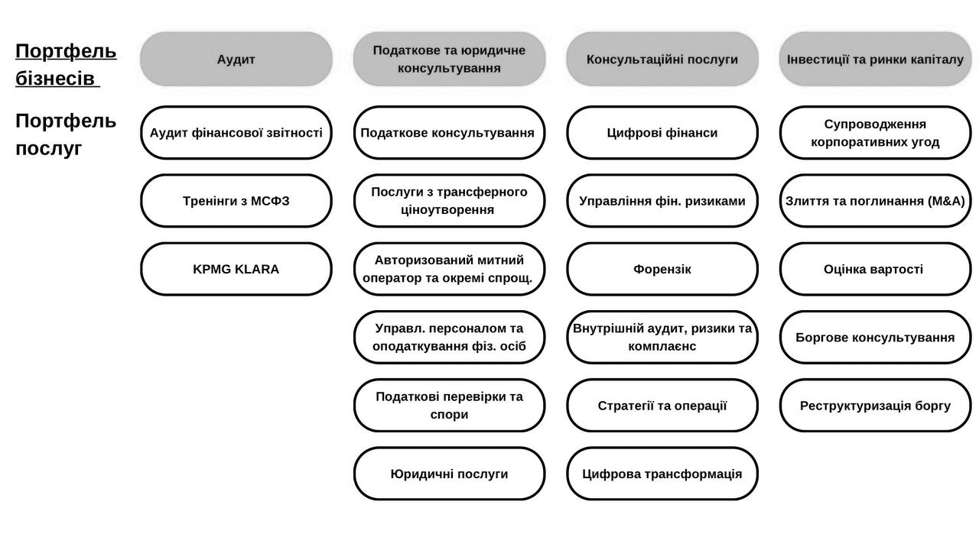
Розглядаючи діяльність ПрАТ «КПМГ Аудит» на ринку, слід використати до методів портфельного аналізу. У даному випадку для аналізу доречно застосувати матрицю БКГ, оскільки це допоможе визначити опорні точки для подальшого дослідження. Зобразимо портфель бізнесів та портфель відповідних послуг підприємства на рисунку 1.1.
Рисунок 1.1 – Портфель бізнесів ПрАТ «КПМГ Аудит»
Джерело: Побудовано автором на основі внутрішньої інформації підприємства

Портфель марок: KPMG є єдиною глобальною маркою, під якою надаються професійні послуги у 143 країнах світу. Портфель географічних ринків ПрАТ «КПМГ Аудит» охоплює всю Україну, за виключенням тимчасово окупованих територій в наслідок збройної агресії росії, початої у 2014 році.
У даному випадку доречно використання матриці БКГ, яка допоможе визначити, які з бізнесів є «зірками» (висока ринкова частка, високий ринковий зріст) і потребують додаткових інвестицій, а які є «дійними коровами» (висока ринкова частка, низький ринковий зріст), забезпечуючи стабільний дохід
Матриця БКГ (Бостонська консалтингова група) або BCG матриця є інструментом стратегічного аналізу, розробленим компанією Boston Consulting Group для допомоги компаніям у прийнятті рішень щодо портфеля своїх продуктів або бізнес-напрямків. Вона дозволяє оцінити та класифікувати продукти або бізнес-одиниці спираючись на два основні показники: темп зростання ринку, який відображає те, наскільки швидко зростає ринок на якому діє продукт або бізнес-одиниця та частка ринку, яка відображає частку ринку, що займає продукт чи бізнес-одиниця в порівнянні з найбільшим конкурентом на цьому ринку [1].
На вертикальній осі матриці зображено темпи зростання ринку, тоді як горизонтальна вісь зображає відносну ринкову частку продукту підприємства [3]. Тож, для побудови матриці Бостонської Консалтингової Групи потрібні дані щодо темпів зростання ринку і відносної ринкової частки для напрямів досліджуваного підприємства. Необхідні дані зберемо у таблицю 1.1.

Таблиця 1.1 – Дані для побудови матриці БКГ для ПрАТ «КПМГ Аудит»
Портфель бізнесу | Фактичні показники |  |  | Прогнозовані показники
 | Відносна ринкова частка підприємства | Темп зростання ринку, % | Прибуток компанії за послуги, млн. грн | Відносна ринкова частка підприємства | Темп зростання ринку, % | Прибуток компанії за послуги, млн. грн
Аудит | 11% | 9% | 214 млн. грн | 13% | 11,5% | 245 млн. грн
Податкове та юридичне консультування | 8,5% | 14% | 168 млн. грн | 12,5% | 19% | 180 млн. грн.
Джерело: Побудовано автором на основі внутрішньої інформації підприємства
Продовження таблиці 1.1
Портфель бізнесу | Фактичні показники |  |  | Прогнозовані показники
 | Відносна ринкова частка підприємства | Темп зростання ринку, % | Прибуток компанії за послуги, млн. грн | Відносна ринкова частка підприємства | Темп зростання ринку, % | Прибуток компанії за послуги, млн. грн
Консультаційні послуги | 8% | 11% | 144 млн грн | 10% | 15% | 156 млн грн
Інвестиції та ринки капіталу | 10% | 8% | 163 млн. грн | 12% | 14% | 194 млн. грн
Джерело: Побудовано автором на основі внутрішньої інформації підприємства

З таблиці 1.1 бачимо, що за прогнозованими показниками, сформованими на основі даних про зростання ринку та прибутках компанії за минулі роки, а також факторам, що впливають на ринок консультаційних та аудиторських послуг в Україні, усі напрями наявні в ПрАТ «КПМГ Аудит» будуть збільшувати свою відносну ринкову частку.
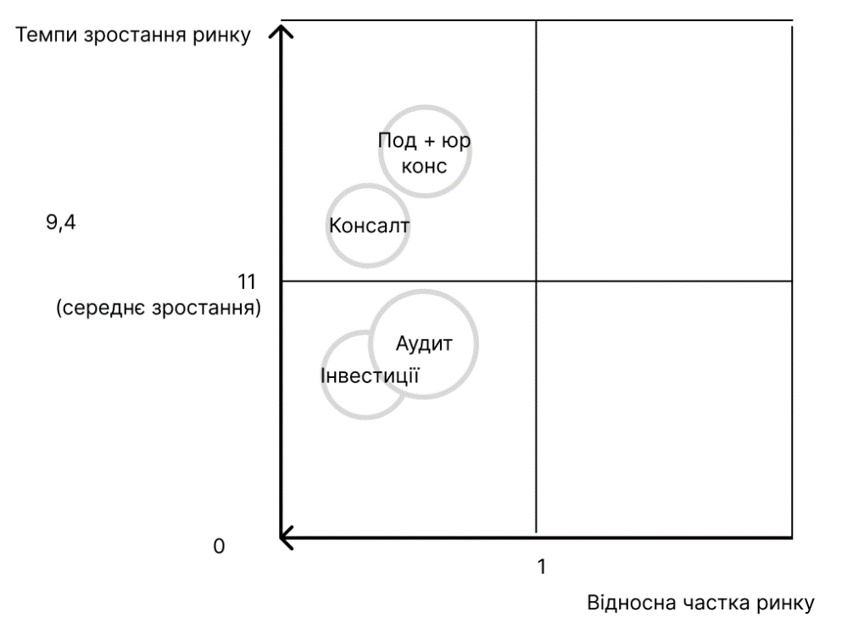
На основі фактичних даних з таблиці вище побудуємо матрицю БКГ на рисунку 1.1
Рисунок 1.2 – Матриця БКГ для ПрАТ «КПМГ Аудит», сформована за фактичними показниками
Джерело: Побудовано автором на основі внутрішньої інформації підприємства
Зробимо висновки про розміщення кожного з бізнесів на матриці. Напрям податкового та юридичного консультування розташований в квадранті «зірок», що вказує на високу відносну частку ринку і швидке зростання ринку. Напрям консультаційних послуг також розташований в квадранті «зірок».
Напрям аудиту знаходиться у квадранті «дійних корів», що вказує на високу відносну частку ринку із невеликим темпом зростання, так як і інвестиції та ринки капіталу. Для більш чіткого уявлення про місце кожної з послуг обраного підприємства на ринку, планування розвитку та інвестицій також розглянемо матрицю БКГ для ПрАТ «КПМГ Аудит» побудовану на основі прогнозованих показників. Результати побудови зображено на рисунку 1.3
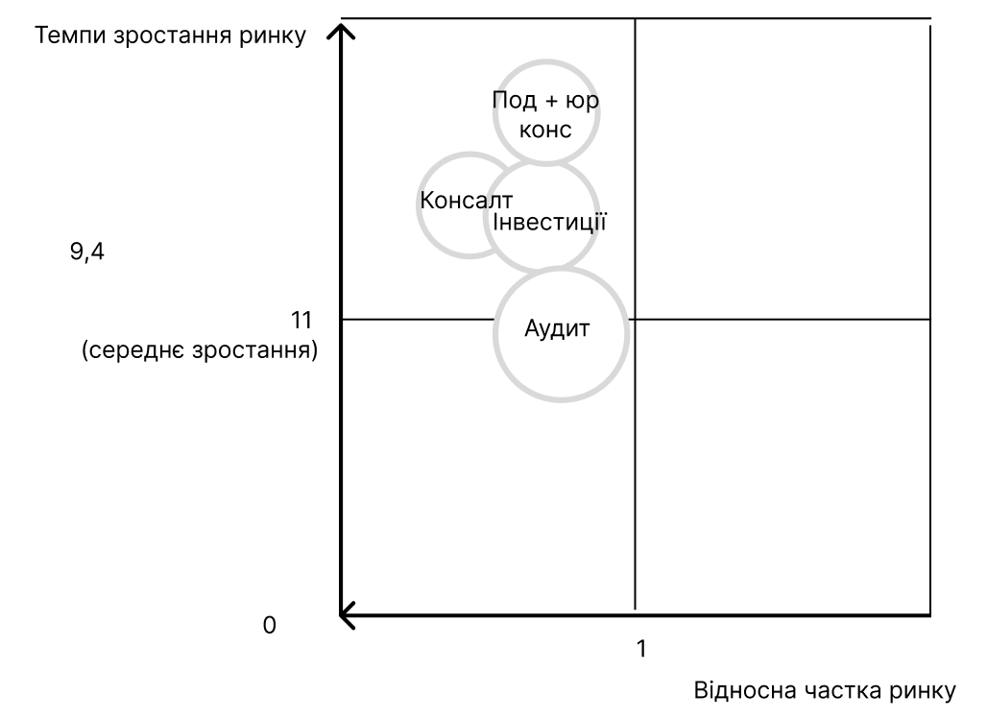
Рисунок 1.3 – Матриця БКГ для ПрАТ «КПМГ Аудит», сформована за прогнозованими показникам
Джерело: Побудовано автором на основі внутрішньої інформації підприємства

Розглянемо результати побудови матриці БКГ для ПрАТ «КПМГ Аудит» на основі прогнозованих показників. З матриці бачимо, що напрям інвестицій стрімко рухається у бік квадранту “зірки”. Це може означати, що цей напрям є зрілим і перебуває у фазі насичення або спаду, а в майбутньому відновить своє зростання, що буде обумовлене зміною ринкових умов та підвищенням інноваційності.
Також у бік квадранту «зірки» рухається напрям аудиту, який є стабільно найбільш прибутковим напрямом для підприємства та займає найбільшу відносну ринкову частку серед напрямів, за якими підприємство надає послуги. За результатами побудованих матриць БКГ, можемо зробити висновок про збалансованість портфелю послуг підприємства. Компанія має сильні позиції у зростаючому сегменті, що демонструють «зірки». Напрями податкового та юридичного консультування та напрям консультаційних послуг можуть потребувати значних інвестицій для підтримання їх позицій і подальшого зростання, але також вони генерують значний обсяг доходу.
«Дійні корови» генерують стабільний потік доходів і вимагають менших інвестицій. Наразі це напрями аудиту та інвестицій. Такі напрямки можуть фінансувати інші сегменти, такі як «зірки» для збільшення темпів їх зростання.
Квадрант «дикі тварини» не має жодного явно виділеного сегменту як за поточними, так і за прогнозованими показниками, що може бути позитивним знаком, оскільки такі напрямки зазвичай характеризуються тим, що не генерують значних доходів і можуть потребувати реорганізації чи ліквідації.
Роблячи висновки про доцільність управління складовими портфелю, можна зазначити, що доцільним є інвестування в «зірок» для підтримання та збільшення їх ринкової частки та використання грошового потоку від «дійних корів» для фінансування «зірок» та потенційних «знаків питання».
Розглянемо виробничо-технологічні потужності підприємства. Підприємство KPMG в Україні має два офіси в Україні, головний офіс у Києві та офіс у Львові. Виробничо-технологічні потужності KPMG в Україні представлені сучасною ІТ-інфраструктурою, яка включає надійні та безпечні сервери, дата-центри та хмарні технології для зберігання і обробки великих обсягів даних клієнтів. Комп'ютерне обладнання складається з потужних настільних комп’ютерів та ноутбуків для співробітників, оснащених сучасними процесорами, достатнім обсягом оперативної пам'яті та швидкими SSD, а також мобільних пристроїв, таких як смартфони та планшети, для підтримки мобільності та безперервної роботи. Мережева інфраструктура забезпечується за допомогою комутаторів, маршрутизаторів та бездротових мереж, що гарантують стабільне та швидке підключення.
Засоби безпеки включають файрволи, антивірусне програмне забезпечення, системи виявлення та запобігання вторгнень (IDS/IPS) для захисту даних і систем від кіберзагроз. Програмне забезпечення охоплює спеціалізовані інструменти для аудиту, аналізу даних та звітності, ERP системи для управління бізнес-процесами та фінансового контролю, а також колабораційні платформи, такі як Microsoft Teams або Slack, для спільної роботи. Відеоконференцзв'язок та комунікації забезпечуються за допомогою відеоконференцсистем для дистанційних зустрічей та конференцій, сучасних IP-телефонів та віртуальних АТС для ефективного спілкування.
Для підтримки дистанційної роботи використовуються VPN для захищеного доступу до корпоративної мережі та технології віртуальних робочих столів, що забезпечують віддалений доступ до необхідних ресурсів і даних. Додаткове обладнання включає принтери та сканери для документального забезпечення, мультимедійне обладнання, як проектори та інтерактивні дошки для презентацій і тренінгів, а також системи резервного копіювання для забезпечення безпеки та збереження даних. Це обладнання та технічне устаткування допомагає KPMG в Україні надавати високоякісні професійні послуги своїм клієнтам, забезпечуючи надійність, безпеку та ефективність у роботі.
ПрАТ «КПМГ Аудит» є частиною великої мережі компаній KPMG та має департамент з маркетингу та розвитку бізнесу, який займається аналізом бізнес-середовища, моніторингом та коригуванням інформаційних потоків, поданням документації для участі у тендерах, розробкою та впровадженням усіх внутрішніх та зовнішніх комунікацій підприємства, формуванням та підтримкою іміджу компанії, проведенням досліджень та інш.
Представники підприємства активно відвідують бізнес-конференції, фестивалі та форуми. Також підприємство організовує вебінари та приймає участь у ярмарках вакансій для студентів та випускників різних ВНЗ України. Департамент маркетингу координується глобальною мережею, впроваджує та транслює глобальні цінності KPMG.
Глобальні цінності KPMG, які визначають культуру та діяльність компанії, включають такі ключові принципи:
- чесність і відкритість; діяти чесно та відверто, підтримуючи високі етичні стандарти у всіх аспектах роботи.
- досконалість; прагнути до найвищих стандартів якості у всьому, що робить компанія, забезпечуючи високу якість послуг для клієнтів.
- поважати індивідуальність кожного; виявляти повагу до всіх співробітників та клієнтів, цінуючи різноманітність думок і підходів.
- колективна робота; сприяти співпраці та взаємодопомозі серед співробітників, розвиваючи командний дух і взаємну підтримку.
- стійкість і відповідальність; бути відповідальними перед суспільством і навколишнім середовищем, прагнучи до сталого розвитку та позитивного впливу на світ.
- користь суспільству; активно залучатися до суспільно корисної діяльності, підтримуючи соціальні проекти та ініціативи.
Ці цінності формують основу стратегічного підходу KPMG, забезпечуючи високі стандарти професійної діяльності та відповідальність перед клієнтами, співробітниками та суспільством в цілому. Зовнішні комунікації компанії направленні на підкреслення експертності співробітників KPMG в Україні. Формування та підтримка такого іміджу досягається шляхом проведення та публікації досліджень, написання співробітниками статей для різних професійних видань, проведенням безкоштовних вебінарів та виступами на форумах.
Важливу роль для компанії відіграють прямі продажі, багато ресурсів йде на створення прихильних відносин з великими клієнтами.
У цій частині роботи ми розглянули внутрішнє середовище підприємства, оглянемо основні сильні та слабкі сторони компанії у таблиці 1.2

Таблиця 1.2 – Сильні та слабкі сторони ПрАТ «КПМГ Аудит»
№ | Фактор | Сильні сторони | Слабкі сторони
1 | Високий рівень надання послуг, за рахунок експертності співробітників | +
2 | Збалансований портфель послуг | +
3 | Дотримання цінностей які позитивно впливають на діяльність підприємства | +
4 | Наявність сильного департаменту маркетингу та розвитку бізнесу | +
5 | Підтримка та координація глобальної мережі | +
6 | Відсутність гнучкості у комунікаціях, що обумовлено загальними правилами бренду |  | -
7 | Довгий процес погодження з глобальною маркетинговою командою введення інновацій у маркетинговій діяльності підприємства |  | -
8 | Наявність найсучаснішого програмного та технічного забезпечення | +
9 | Постійний моніторинг ринку | +
10 | Індивідуальний підхід до подання на кожен тендер | +
11 | Складність формування колективу, зумовлена відсутністю взаємодії між напрямами |  | -
Джерело: Побудовано автором на основі внутрішньої інформації підприємства

Підводячи підсумки цієї частини першого розділу варто зазначити, що підприємство має більше сильних сторін, аніж слабких. Серед слабких сторін варто виділити складність у формуванні колективу, як однієї команди, що є необхідним для дотримання цінностей компанії. Надалі даний аналіз підприємства стане частиною для проведення SWOT-аналізу.

1.2 Аналіз маркетингового середовища ПрАТ «КПМГ Аудит»

Аналіз маркетингового середовища є одним з ключових етапів ситуаційного аналізу. В рамках цього пункту буде здійснено ретельне дослідження зовнішнього та внутрішнього середовища компанії, що дозволить виявити потенційні можливості та загрози для підприємства. Почнемо з аналізу факторів макросередовища.
У консультаційній галузі України зовнішнє середовище, особливо макросередовище, має значний вплив на конкурентну позицію компаній. Зміни в цьому середовищі можуть як зміцнювати, так і послаблювати позиції підприємств. Проте, реагуючи на ці зміни, компанії приймають стратегічні рішення, що дозволяють їм ефективно функціонувати та розвиватися. Враховуючи особливості консультаційної галузі, підприємства повинні стежити за змінами у макросередовищі та адаптуватися до них. Найвпливовішими на ринок консультаційних та аудиторських послуг є політико-правові, економічні, соціокультурні та природно-кліматичні фактори.
Проведемо аналіз макрофакторів зовнішнього середовища за допомогою методології PEST. Соціокультурні фактори охоплюють зміни у споживчих вподобаннях, рівень освіти та демографічні зміни, які можуть впливати на напрямок та сприйняття аудиторських послуг у суспільстві. Врахування соціальних цінностей та етичних стандартів є важливим аспектом для забезпечення високих стандартів діяльності. Технологічні фактори включають впровадження інновацій в аудиторське програмне забезпечення, автоматизацію процесів, заходи кібербезпеки та розвиток віддаленої роботи. Автоматизація рутинних завдань звільнить час аудиторів для виконання більш складних аналітичних робіт. Забезпечення кібербезпеки є одним з найважливіших факторів для аудиторських компаній з огляду на зростання кіберзагроз. ПрАТ «КПМГ Аудит» повинна вживати всіх необхідних заходів для захисту даних своїх клієнтів. Розвиток гнучких форм роботи, таких як віддалене та гібридне працевлаштування, може розширити географію надання послуг компанії та залучити нових клієнтів. Такі технологічні зміни можуть підвищувати ефективність та точність аудиторських послуг. Врахування цих PEST-факторів є стратегічно важливим для адаптації ПрАТ «КПМГ Аудит» до змін у зовнішньому середовищі. Відповідна реакція на політичні, економічні, соціокультурні та технологічні тенденції є вирішальною для забезпечення стабільного розвитку та конкурентоспроможності компанії в сучасних бізнес-умовах. Для кращого розуміння впливу факторів макросередовища на діяльність ПрАТ «КПМГ Аудит» зведемо їх у таблицю 1.3
Таблиця 1.3 – Таблиця факторів макросередовища ПрАТ «КПМГ Аудит»
№ | Фактор | Загроза | Можливість
1 | Технологічний розвиток галузі | Спрощує діяльність для конкурентів з меншим досвідом. Зростають загрози кібербезпеки. | Скорочення часу на надання послуг, за рахунок нового програмного забезпечення, розширити перелік послуг, за рахунок зростання технологічних ризиків у потенційних та наявних клієнтів.
2 | Складна політична ситуація в Україні та вплив міжнародних відносин. Політика уряду щодо залучення іноземних інвестицій та регулювання діяльності іноземних компаній та консалтингових фірм. | Політична нестабільність може вплинути на довіру інвесторів і клієнтів. Зміна урядових політик може створити непередбачувані умови для бізнесу. | Підтримка урядом іноземних інвестицій може сприяти залученню нових клієнтів.
3 | Загальний економічний стан країни та темпи економічного зростання. Рівень інфляції та валютні коливання. Доступність кредитів і фінансових ресурсів для бізнесу. Рівень доходів та купівельна спроможність клієнтів. | Економічні кризи можуть зменшити попит на консалтингові послуги. Високий рівень інфляції і валютні коливання можуть вплинути на фінансову стабільність клієнтів. | Доступність кредитів сприяє розширенню бізнесу та залученню нових клієнтів.
4 | Демографічні зміни та структура населення. Рівень освіти та професійної кваліфікації робочої сили. Громадські очікування щодо корпоративної соціальної відповідальності. | Демографічні зміни можуть зменшити кількість кваліфікованих спеціалістів на ринку праці. | Високий рівень освіти сприяє залученню більшої кількості кваліфікованих спеціалістів. Зростання важливості корпоративної соціальної відповідальності може покращити імідж компанії.
5 | Екологічне законодавство та вимоги щодо збереження навколишнього середовища. Суспільна увага до екологічних проблем та відповідальності бізнесу. | Дотримання екологічних стандартів може вимагати додаткових витрат. | Екологічні ініціативи можуть покращити імідж компанії і залучити клієнтів, які цінують сталий розвиток. Збільшується попит на послуги, повʼязані з ESG.
6 | Податкове законодавство та його вплив на бізнес. Захист прав інтелектуальної власності. Законодавчі вимоги щодо прозорості та звітності компаній. | Часті зміни в законодавстві можуть ускладнювати ведення бізнесу. | Захист прав інтелектуальної власності стимулює інновації та конкурентоспроможність.
Джерело: Розроблено автором
Продовження таблиці 1.3
№ | Фактор | Загроза | Можливість
7 | Використання передових технологій, таких як штучний інтелект, блокчейн та аналітика великих масивів даних. | Відставання у впровадженні нових технологій може знизити ефективність і привабливість компанії. | Інвестування в нові технології може підвищити продуктивність і створити додаткову цінність для клієнтів.
8 | Вплив макроекономічних показників, таких як ВВП, інфляція, рівень безробіття та інвестиційний клімат. | Економічні кризи можуть знизити попит на консалтингові послуги. | Економічне зростання створює нові можливості для розширення бізнесу.
9 | Зміни в законодавстві, які впливають на діяльність компанії, включаючи податкову політику та регуляції. | Зміни в законодавстві можуть призвести до додаткових витрат на адаптацію. | Позитивні законодавчі зміни можуть створити сприятливі умови для розвитку бізнесу.
Джерело: Розроблено автором

У таблиці 1.3 наведено ті фактори макросередовища, які мають найбільший вплив на діяльність підприємства.
Серед можливостей варто виділити акцентування на сталому розвитку, шляхом участі у екологічних ініціатив. До таких активностей варто долучати співробітників, що позитивно вплине на їх прихильність до бренду роботодавця. Співробітники, залучені до екологічних проектів, часто відчувають більшу гордість за свою компанію та підвищену мотивацію до роботи. Вони бачать, що їхній роботодавець турбується про майбутнє планети, що сприяє формуванню відданості компанії. Також екологічні ініціативи сприяють формуванню сильної корпоративної культури, орієнтованої на соціальну відповідальність і спільні цінності. Це допомагає створити згуртовану команду, де кожен співробітник розуміє свою роль у досягненні загальних цілей компанії.
Технологічний розвиток галузі значно впливає на скорочення часу на надання консультаційних та аудиторських послуг через кілька ключових аспектів: Автоматизація рутинних завдань. Сучасні програмні рішення дозволяють автоматизувати багато рутинних і повторюваних завдань, таких як обробка даних, підготовка звітів та виконання перевірок. Це значно зменшує час, необхідний на виконання цих завдань, і дозволяє фахівцям зосередитися на більш складних та аналітичних аспектах роботи.
Штучний інтелект та машинне навчання. Технології штучного інтелекту (ШІ) та машинного навчання здатні аналізувати великі обсяги даних швидше та точніше, ніж люди. Це дозволяє швидко виявляти закономірності, ризики та аномалії у фінансових даних, що суттєво скорочує час на проведення аудиту та консалтингу.
Хмарні технології. Використання хмарних платформ забезпечує доступ до даних і аналітичних інструментів у режимі реального часу з будь-якої точки світу. Це підвищує оперативність та ефективність роботи команд, дозволяючи їм швидко обмінюватися інформацією та співпрацювати над проєктами.
Цифровізація документообігу. Переходячи на цифровий документообіг, компанії можуть значно скоротити час на пошук, обробку та архівацію документів. Електронні підписи та автоматизовані системи управління документами прискорюють процеси погодження та затвердження звітів і рекомендацій.
Роботизовані процеси автоматизації. RPA дозволяє автоматизувати багато стандартних процесів, таких як перевірка відповідності даних, розрахунки та створення звітів. Це значно зменшує кількість помилок і прискорює виконання завдань.
Віддалений доступ та віртуальні команди. Технології відеоконференцій та спільної роботи в реальному часі дозволяють консалтинговим та аудиторським фірмам ефективно працювати з клієнтами та командами, які знаходяться в різних географічних регіонах. Це зменшує потребу у відрядженнях та скорочує час на виконання проектів.
Таким чином, технологічний розвиток значно підвищує ефективність процесів надання консультаційних та аудиторських послуг, зменшує витрати часу на рутинні та адміністративні завдання, підвищує точність і швидкість аналізу даних та покращує якість обслуговування клієнтів.
Серед загроз також потрібно окремо розглянути підвищені ризики для кібербезпеки, оскільки саме підприємство надає послуги у напрямі кібербезпеки, а також володіє великою кількістю конфіденційної інформації клієнтів.
Технологічний розвиток галузі, хоч і сприяє підвищенню ефективності та скороченню часу надання аудиторських і консультаційних послуг, одночасно збільшує загрози кібербезпеки для компаній, що надають ці послуги великим бізнесам. З розвитком технологій компанії зберігають та обробляють великі обсяги чутливої інформації, включаючи фінансові дані, комерційні таємниці та особисті дані клієнтів. Це робить їх привабливою ціллю для кіберзлочинців, які можуть прагнути викрасти ці дані для фінансової вигоди або промислового шпигунства. Використання хмарних сервісів, мобільних пристроїв та віддаленого доступу розширює атакувані поверхні, які можуть використовувати кіберзлочинці, ускладнюючи захист усіх потенційних точок входу до систем компанії.
Сучасні аудиторські та консультаційні фірми використовують складні ІТ-інфраструктури, що включають різноманітні програмні та апаратні компоненти. Чим більше компонентів, тим більше потенційних вразливостей, які можуть бути використані для кібератак. Часто консалтингові компанії інтегруються з ІТ-системами своїх клієнтів для надання послуг у режимі реального часу, що збільшує ризик передачі загроз між системами, особливо якщо клієнтські системи мають слабкі місця в кібербезпеці. Віддалена робота, що стала поширеною завдяки технологічним інноваціям та пандемії COVID-19, підвищує ризики кібербезпеки, оскільки віддалені співробітники можуть працювати з менш захищених мереж або пристроїв, що робить компанії вразливими до атак.
Технологічний розвиток сприяє також удосконаленню кіберзлочинців. Нові типи шкідливого програмного забезпечення, такі як віруси, трояни, програми-вимагачі та фішингові атаки, постійно еволюціонують, роблячи їх важчими для виявлення та нейтралізації. Технології також полегшують доступ до даних для співробітників, що може збільшити ризик інсайдерських загроз, коли незадоволені або зловмисні співробітники можуть використати свій доступ для здійснення кібератак або викрадення даних. Швидкий розвиток технологій вимагає постійного оновлення програмного забезпечення та систем безпеки. Відсутність своєчасних оновлень та латок безпеки може призвести до вразливостей, які можуть бути використані зловмисниками. Усі ці фактори вимагають від компаній, що надають аудиторські та консультаційні послуги, постійно вдосконалювати свої заходи кібербезпеки, навчати співробітників та інвестувати в нові технології захисту для забезпечення безпеки даних та систем.
Наразі інвестиційний клімат в Україні не є сприятливим. Про це говорить значення Індексу інвестиційної привабливості. У 2021 році цей показник становив 2,73 балів з 5, у 2022 - 2,48, а у 2023 – 2,44 [66]. Хоча інвестиційний клімат в Україні наразі не є сприятливим, він має перспективи покращення, оскільки 22 квітня 2024 року у Верховній Раді України було зареєстровано законопроєкт «Про внесення змін до деяких законів України щодо механізму захисту прав власності третіх осіб» (№11195). Цей законопроєкт покликаний забезпечити захист та відновлення прав інвесторів. Також, турбота про захист прав власності інвесторів бізнесу є важливим етапом для міжнародного співробітництва [67].
Динаміка кількості підприємств ринку консультаційних послуг в Україні наведена на рисунку1.4
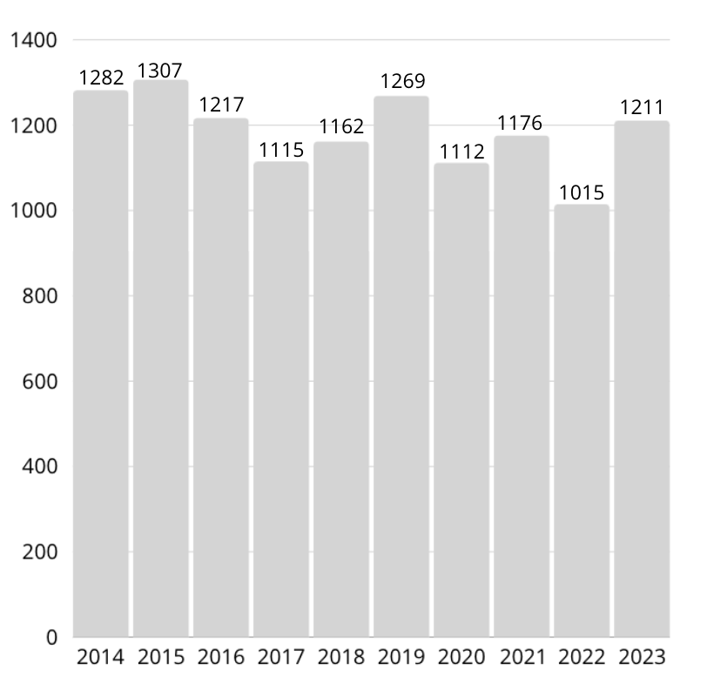
Рисунок 1.4 – Динаміка кількості підприємств ринку консультаційних послуг в Україні за 2014-2023 рр.
Джерело: Побудовано автором на основі [64]

Аналізуючи динаміку кількості підприємств ринку консультаційних послуг в Україні протягом періоду 2014-2023 років, можна визначити основні тенденції та фактори, що вплинули на цей ринок.
У 2014 році в Україні було 1282 підприємства, що надавали консультаційні послуги, що значно менше порівняно з 2015 роком, коли їх кількість становила 1307. Подальша динаміка показує відносний спад, який тривав до 2017-го року (1115 підприємств) та відновлення зростання у 2018-ому році (1162 підприємств). Скачок відбувся у 2019 році, коли кількість підприємств зросла до 1269. Цей значний ріст відображає великий попит на консультаційні послуги в період інтенсивних змін в економіці та фінансовому секторі після політичних подій в країні. Проте, після цього року, спостерігається поступове зниження кількості підприємств у 2020-ому році, що повʼязане з всесвітньою пандемією, яка мала значний вплив на економіку України та попит на ринку консультаційних послуг. Значна нестабільність, яка пов'язана з політичною та економічною нестабільністю в цей період, спричинила коливання на ринку консультаційних послуг. Важливо відзначити, що навіть в умовах геополітичних турбулентностей у 2019-2021) роках кількість підприємств на ринку консультаційних послуг зростала (1269 та 1176 відповідно). Значний спад відбувся у 2022 році, що зумовлено повномасштабним вторгненням росії. Багато меньших підприємств галузі втратили критичну частку клієнтів і вимушені були припинити діяльність. Вже у наступному році попит на консультаційні послуги збільшився і кількість підприємст на ринку зросла до 1211. За основними структурними сегментами (рисунок 1.5) найбільшу частку займає ІТ-консультування – 28%.
Домінування ІТ-консалтингу – це тенденція, що розвивається за рахунок, насамперед, аутсорсингу. У сучасних умовах підприємства прагнуть мінімізувати трансакційні витрати, що спричиняє передачу реалізації низки функцій стороннім виконавцям. Це дозволяє компаніям зосередитися на своїй основній діяльності, делегуючи спеціалізовані завдання експертам в ІТ-сфері. Таким чином, вони не тільки скорочують витрати, пов'язані з утриманням штатних фахівців, але й отримують доступ до передових технологій та висококваліфікованих спеціалістів.

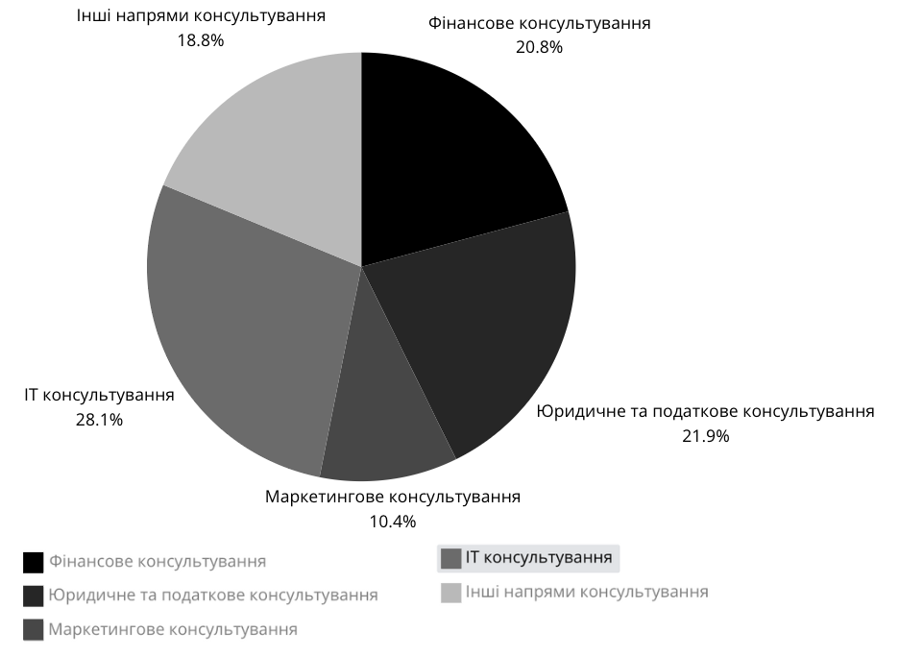
Рисунок 1.5 – Структура ринку консалтингу в Україні в 2023 р, %
Джерело: Побудовано автором на основі [50]

Загалом, сектор ІТ-консалтингу нині є одним із найбільш зростаючих та високоприбуткових. Зростання цього сектора можна пояснити декількома ключовими факторами. По-перше, швидкий розвиток інформаційних технологій вимагає від компаній постійного оновлення своїх ІТ-систем та процесів. Це створює значний попит на послуги ІТ-консультантів, які можуть надати експертні поради щодо оптимізації та модернізації ІТ-інфраструктури.
По-друге, глобалізація бізнесу і зростаюча конкуренція змушують компанії шукати способи підвищення своєї ефективності та продуктивності. ІТ-консалтинг дозволяє підприємствам впроваджувати інноваційні рішення, які сприяють автоматизації процесів, підвищенню якості обслуговування клієнтів і покращенню управління ресурсами.
По-третє, значну роль відіграють також регуляторні вимоги та стандарти, що змушують компанії вдосконалювати свої ІТ-системи для забезпечення відповідності новим нормам і правилам. ІТ-консалтингові фірми надають необхідну підтримку в адаптації до цих змін, що робить їхні послуги незамінними для багатьох організацій. Таким чином, завдяки комплексному підходу до вирішення сучасних бізнес-завдань, сектор ІТ-консалтингу продовжує демонструвати високу динаміку розвитку та прибутковості, підтверджуючи свою ключову роль у трансформації та модернізації бізнесу в глобальному масштабі
Обʼєднаємо підприємства, що надають консультаційні послуги та діють на ринку України у три групи у таблиці 1.4

Таблиця 1.4 – Сегментація ринку консультаційних послуг в Україні

Група учасників | Компанії | Основні конкурентні переваги | Клієнтська ніша
«Big 4» та інші іноземні консалтингові компанії | Deloitte, KPMG, Ernst&Young, Price Waterhouse Coopers, та ін. | Відомий бренд;  комплексне вирішення проблеми;  висока кваліфікація персоналу;  «перевірена» якість послуг | Потужні компанії, міжнародні компанії
Великі українські компанії | Pro Consalt, Увекон, БДО  БалансКонсалтинг, BSСG, SS&C, PCG,  MIP, KhMC  та ін. | Досвід роботи на ринку; урахування специфіки галузей та клієнтів;  кваліфікація персоналу; пропозиція більш оптимального співвідношення«ціна— якість» | Великі та середні компанії,  спільні підприємства
Регіональні компанії | Аудиторське агентство «Марго», Агентство маркетингових  комунікацій та ін. | Більш вузька спеціалізація; порівняно низька ціна | Середній бізнес
Джерело: Розроблено автором на основі [64]

Близько 80% усіх консалтингових послуг, що надаються в Україні, сконцентровані в Києві. Це пояснюється тим, що майже всі представництва іноземних консалтингових компаній розташовані в столичному регіоні, що робить Київ головним центром консалтингової діяльності в країні. Водночас, за даними Європейського банку реконструкції та розвитку (ЄБРР), 72% середніх та малих підприємств в Україні не користуються консультаційними послугами. З цієї кількості 50% вважають, що не потребують сторонньої допомоги, тоді як інші 50% не мають фінансової можливості для залучення консалтингових компаній.
На українському ринку консалтингових послуг домінують великі міжнародні компанії, такі як Ernst & Young, Price Waterhouse Coopers, Deloitte, KPMG, та Boston Consulting Group. Ці компанії забезпечують високий рівень професіоналізму та широкий спектр послуг, що дозволяє їм займати провідні позиції на ринку. Окрім міжнародних гігантів, в Україні функціонує близько 1000 національних консалтингових підприємств, які спеціалізуються виключно на наданні консультаційних послуг. Ці національні компанії також відіграють важливу роль у розвитку консалтингового ринку, пропонуючи свої послуги місцевим підприємствам і організаціям.
Сучасне українське консалтингове підприємство зазвичай налічує до 10 консультантів. При цьому лише кілька з них мають досвід управлінського консультування понад три роки, що свідчить про відносно молодий ринок консалтингових послуг в Україні. Попри це, такі компанії прагнуть розвиватися і підвищувати свою компетентність. Річний оборот типового українського консалтингового підприємства становить у межах 1-1,5 мільйонів гривень. Цей показник може варіюватися залежно від масштабів діяльності, обсягу наданих послуг та клієнтської бази.
Таким чином, консалтингова індустрія в Україні є різноманітною і динамічно розвивається. Київ залишається центром консалтингової діяльності, зосереджуючи більшість представництв іноземних компаній. Проте існує значний потенціал для розвитку консалтингових послуг у регіонах та серед малих і середніх підприємств, які наразі недостатньо охоплені цими послугами. Розширення доступу до консультаційних послуг може сприяти підвищенню ефективності та конкурентоспроможності українських компаній на внутрішньому та міжнародному ринках.
Показники рентабельності дозволяють оцінити інтенсивність використання ресурсів підприємства, його здатність генерувати доходи та прибуток. Ці показники відображають не лише фінансовий стан компанії, але й ефективність управління її господарською діяльністю, активами та капіталом, інвестованим власниками. У таблиці 1.5 наведені показники рентабельності компаній «Великої четвірки» за 2022-2023 роки від їх діяльності в Україні.

Таблиця 1.5 – Показники рентабельності компаній «Великої четвірки» у 2022-2023 рр.
Компанія | Показник | 2022 рік | 2023 рік
KPMG в Україні | Рентабельність продажів (ROS), % | 32,8 | 31,3
KPMG в Україні | Рентабельність власного капіталу (ROE), % | 11,2 | 15,4
KPMG в Україні | Рентабельність активів (ROA), % | 10,6 | 9,5
KPMG в Україні | Коефіцієнт капіталізації % | 4,4 | 6,5
EY | Рентабельність продажів (ROS), % | 20,7 | 24,7
EY | Рентабельність власного капіталу (ROE), % | 9,8 | 13,6
EY | Рентабельність активів (ROA), % | 9,2 | 12,9
EY | Коефіцієнт капіталізації % | 7,2 | 5,1
PWC | Рентабельність продажів (ROS), % | 3,5 | 4,2
PWC | Рентабельність власного капіталу (ROE), % | 5,4 | 10,1
PWC | Рентабельність активів (ROA), % | 1,8 | 2,4
PWC | Коефіцієнт капіталізації % | 4,3 | 4,1
Джерело: Розроблено автором за даними [2], [3], [4]

Рентабельність продажів відображає частку прибутку в кожному доларі виручки від реалізації продукції. У 2023 році цей показник зменшився у компанії «KPMG» до 31,3% через збільшення комерційних витрат, але, незважаючи на спад, він залишається на досить високому рівні. Компанія «EY» зміцнила свої позиції на 4% порівняно з попереднім роком, а компанія «PWC» показала найбільший приріст — майже 5%. Нормативні значення для показників рентабельності відсутні; вони визначаються виходячи з ринкової ситуації і порівняння з аналогічними компаніями. Керівництво компаній самостійно встановлює цільові значення рентабельності для свого бізнесу. Показники економічної рентабельності, рентабельності власного капіталу і рентабельності чистого прибутку в 2023 році зросли в усіх розглянутих компаніях, що говорить про зростання ефективності діяльності компаній та відновлення після кризи у 2022 році.
Ключові фактори мезосередовища для ПрАТ «КПМГ Аудит» висвітлимо у таблиці 1.6

Таблиця 1.6 – Таблиця факторів мезосередовища ПрАТ «КПМГ Аудит»
№ | Фактор | Загроза | Можливість
1 | Постійні зміни в потребах клієнтів та ринкових умовах. | Нездатність адаптуватися до швидких змін може призвести до втрати конкурентоспроможності | Швидка реакція на зміни дозволяє випереджати конкурентів і задовольняти нові потреби клієнтів.
2 | Дотримання міжнародних та національних стандартів і регуляцій у сфері аудиту та консалтингу. | Недотримання стандартів може призвести до санкцій та втрати довіри з боку клієнтів. | Дотримання стандартів забезпечує високу якість послуг і довіру клієнтів.
3 | Зміни в суспільних настроях, цінностях та очікуваннях клієнтів щодо сталого розвитку та корпоративної соціальної відповідальності. | Ігнорування соціально-культурних змін може призвести до втрати репутації та клієнтів. | Відповідність соціальним очікуванням підвищує лояльність клієнтів та покращує імідж компанії.
4 | Сезонність у запитах на надання послуг | Нездатність опрацювати усі запити у розпал «бізнес-сезону». | Розвиток та навчання співробітників у менш-навантажений період.
Джерело: Розроблено автором

Ця таблиця відображає ключові фактори мезосередовища, які впливають на діяльність KPMG в Україні, і допомагає зрозуміти, як різні зовнішні аспекти на рівні галузі та ринку можуть створювати як загрози, так і можливості для компанії.
Аналіз факторів мезосередовища для KPMG в Україні дозволяє зробити кілька важливих висновків. KPMG оперує в умовах сильної конкуренції як з боку міжнародних, так і національних консалтингових фірм. Це може створювати загрози у вигляді зниження ринкової частки та тиску на ціни. Однак, пропозиція унікальних послуг та інноваційних рішень може дати конкурентну перевагу і залучити нових клієнтів. Постійні зміни в потребах клієнтів та ринкових умовах вимагають від KPMG швидкої адаптації. Нездатність реагувати на ці зміни може негативно вплинути на конкурентоспроможність. Водночас, здатність швидко пристосовуватися до нових умов дозволить випереджати конкурентів та задовольняти нові потреби клієнтів. Використання передових технологій, таких як штучний інтелект, блокчейн та аналітика великих даних, є ключовим для підвищення ефективності та привабливості послуг. Відставання у впровадженні цих технологій може негативно позначитися на компанії. Інвестування в нові технології сприятиме підвищенню продуктивності та створенню додаткової цінності для клієнтів.
Висока якість послуг та довіра клієнтів багато в чому залежать від дотримання міжнародних та національних стандартів і регуляцій. Недотримання стандартів може призвести до санкцій та втрати довіри з боку клієнтів, тоді як відповідність стандартам забезпечує стабільну та високу якість послуг. Макроекономічні показники, такі як ВВП, інфляція, рівень безробіття та інвестиційний клімат, мають суттєвий вплив на попит на консалтингові послуги. Економічні кризи можуть знизити попит, але економічне зростання створює нові можливості для розширення бізнесу. Зміни в законодавстві можуть мати значний вплив на діяльність KPMG. Додаткові витрати на адаптацію до нових регуляцій можуть бути загрозою, однак позитивні законодавчі зміни можуть створити сприятливі умови для розвитку бізнесу.
Зміни в суспільних настроях і очікуваннях клієнтів щодо сталого розвитку та корпоративної соціальної відповідальності вимагають від компанії відповідної реакції. Ігнорування цих змін може призвести до втрати репутації, тоді як відповідність соціальним очікуванням підвищує лояльність клієнтів та покращує імідж компанії. Співпраця з іншими компаніями, навчальними закладами та організаціями може мати як позитивний, так і негативний вплив. Невдалі партнерства можуть завдати шкоди репутації та ефективності діяльності, в той час як успішні партнерства розширюють можливості надання комплексних послуг і інновацій.
Сезонність у запитах на надання послуг характеризується збільшенням кількості та обʼємів проєктів у «бізнес-сезон». Позитивним аспектом є те, що розпал сезону привʼязаний до кінця фінансового року у компаній, а він в свою чергу різний. Зазвичай це середина осені або зими. У менш навантажені періоди підприємство може приділити більше уваги найму та навчанню нових співробітників та розвитку існуючих.
Загалом, KPMG в Україні повинна постійно моніторити та аналізувати фактори мезосередовища, щоб ефективно реагувати на загрози та максимально використовувати можливості для зміцнення своєї позиції на ринку.
Розглянемо основні фактори мікросередовища для ПрАТ «КПМГ Аудит» у таблиці 1.7

Таблиця 1.7 – Таблиця факторів мікросередовища ПрАТ «КПМГ Аудит»
№ | Фактор | Загроза | Можливість
1 | Високий рівень конкуренції (інші компанії Big4 та нові гравці) | Сильна конкуренція може вплинути на цінову політику та рентабельність. Зниження частки ринку через нових гравців. | Конкуренція стимулює підвищення якості послуг та інноваційність. Можливість виділитися завдяки унікальним послугам або спеціалізації.
2 | Обмежене зацікавлення з боку контактних аудиторій |  | Розробка окремих пропозицій та комунікацій для певної контактної аудиторії.
3 | Взаємозалежність з постачальниками програмного забезпечення та технологічних рішень. | Перебої в постачанні можуть вплинути на якість надання послуг. Зростання цін на послуги та обладнання постачальників. | Партнерство з надійними постачальниками сприяє стабільності та якості послуг. Можливість отримання вигідних умов постачання через довгострокові контракти.
4 | Висококваліфікований персонал з досвідом у консалтингу та суміжних галузях. | Висока плинність кадрів може призвести до втрати знань та досвіду. Конкуренція за таланти з іншими компаніями. | Розвиток внутрішнього потенціалу сприяє інноваціям і підвищенню якості послуг. Залучення талановитих фахівців підвищує конкурентоспроможність.
Джерело: Розроблено автором
Продовження таблиці 1.7
№ | Фактор | Загроза | Можливість
5 | Партнерські відносини з освітніми установами для залучення молодих талантів. | Невдале партнерство може негативно вплинути на репутацію та якість послуг. Втрати партнерів можуть зменшити спектр наданих послуг. | Партнерства розширюють можливості надання комплексних та інноваційних послуг. Співпраця з освітніми установами забезпечує постійний притік молодих фахівців.
6 | Взаємодія з громадськістю та засобами масової інформації для підтримки позитивного іміджу компанії. Участь у соціально відповідальних проектах та ініціативах. | Негативі публікації у пресі або публічні скандали можуть сильно пошкодити репутацію. Високі очікування громадськості щодо соціальної відповідальності. | Позитивна взаємодія зі ЗМІ сприяє покращенню іміджу компанії та збільшенню впізнаваності. Соціальні ініціативи підвищують довіру клієнтів та громадськості.
Джерело: Розроблено автором

Ця таблиця відображає основні фактори мікросередовища для KPMG в Україні, включаючи клієнтів, конкурентів, постачальників, співробітників, партнерів та громадськість із засобами масової інформації. Оцінка цих аспектів допомагає компанії ефективно управляти своєю діяльністю та адаптуватися до змін у зовнішньому середовищі.
Одним з найважливіших факторів мікросередовища компанії є високий рівень кваліфікації, якій необхідний для надання якісних консультаційних та аудиторських послуг. Підприємство має обмежений інтерес з боку різних контактних аудиторій, що обумовлено специфікою діяльності. Внутрішні контактні аудиторії проявляють більшу зацікавленість та прихильність, оскільки компанія веде активний внутрішній маркетинг та підтримує цікавість до бренду з боку співробітників, в тому числі залученням їх в різноманітні соціальні активності. В цей самий час, підприємство має відносно низький рівень зацікавлення з боку представників типу контактної аудиторії до якої належать представники засобів масової інформації. Такий рівень зацікавленості можна пояснити відсутністю інфоприводів з боку компанії, досить прозорою діяльністю та чудовою роботою відділу ризик менеджменту. Зазначимо, що компанія часто співпрацює з профільними виданнями для публікації авторських статей та досліджень співробітників для підтримки іміджу експертності.
Для постійного моніторингу та запобігання публічних скандалів, які можуть нашкодити репутації, аналітики департаменту маркетингу ПрАТ «КПМГ Аудит» займаються щоденним моніторингом згадок компанії, збирають статистику та досліджують тенденції.

1.3 Визначення маркетингової управлінської проблеми

Провівши ситуативний аналіз зовнішніх та внутрішніх факторів, які мають вплив на діяльність підприємства, консолідуємо отримані результати шляхом проведення SWOT-аналізу, який буде слугувати методом визначення маркетингової управлінської проблеми.
Для підсумування проведеного аналізу мікро та макромаркетингового середовища було проведено SWOT-аналіз з метою визначення сильних та слабких сторін, а також загроз та можливостей компанії на українському ринку консультаційних послуг (табл.1.8).
SWOT-аналіз для ПрАТ «КПМГ-Аудит» на ринку України відображає ключові сильні сторони, слабкі сторони, можливості та загрози, які впливають на діяльність компанії. Серед сильних сторін виділяється висока відповідність кваліфікації компанії вимогам ринку, що надає їй конкурентну перевагу. Також слід відзначити високий обсяг доходу від реалізації продукції та значне різноманіття послуг, що розширює покриття ринку. Залучення провідних технологій та підвищений контроль за якістю послуг від KPMG International підсилюють технічну та якісну сторони компанії. Крім того, сприятливий імідж серед споживачів та конкурентів створює додаткові можливості для розвитку бізнесу та збільшення прямих продажів.
Оскільки однією з особливостей галузі консультаційних послуг є постійне спілкування замовника послуг з виконавцем, можемо зробити висновок, що співробітники компанії є одним з найважливіших джерел формування іміджу та транслювання цінностей компанії. Важливо якісно та вчасно доносити цінності компанії до співробітників та регулярно відслідковувати те, чи розуміють та поділяють вони цінності компанії, які дозволяють їй зберігати сильний авторитет на ринку консультаційних послуг протягом багатьох років. Виходячи з цього, можемо сказати що, внутрішній маркетинг компанії значущо впливає на її фінансові показники.

Таблиця 1.8 – SWOT-аналіз для ПрАТ «КПМГ-Аудит» на ринку України
Сильні сторони | Слабкі сторони
Значне різноманіття послуг.  Залучення провідних технологій.  Підвищений контроль за якістю послуг від KPMG Intenational.  Сприятливий імідж серед споживачів та конкурентів. | Відсутність розвиненої внутрішньої маркетингової системи.  Обмежена гнучкість у реагуванні на зміни ринку.  Вразливість до зрушень в економічному та політичному становищі національного ринку.
Можливості | Загрози
Скорочення часу на надання послуг, за рахунок впровадження нових технологій.  Залучення кваліфікованих кадрів з багаторічним досвідом роботи та збереження існуючих.  Переведення компаній суспільного значення на нові стандарти подання фінансової звітності.  Підтримка урядом іноземних інвестицій, що сприяє залученню нових клієнтів.  Збільшення попиту на послуги, повʼязані з ESG | Нестача кваліфікованих кадрів на ринку праці.  Політична дестабілізація викликана війною на сході України та повномасштабним вторгненням в 2022-му році.  Втрати клієнтів, які функціонували в районах бойових дій.  Посилений тиск з боку конкурентів.  Підвищенні очікування суспільства, щодо соціальної відповідальності.
Джерело: Розроблено автором

У розділі можливостей відкривається можливість залучення кваліфікованих кадрів із багаторічним досвідом роботи. Також переведення компаній суспільного значення на нові стандарти подання фінансової звітності може стати підставою для розширення клієнтської бази та підвищення довіри до компанії. Однією з основних можливостей є скорочення часу на надання послуг, за рахунок впровадження нових технологій. Також серед можливостей варто виділити збільшення попиту на послуги, повʼязані з ESG.
Загрози включають політичну дестабілізацію, зумовлену війною на сході України та повномасштабним вторгненням у 2022 році та відтік кваліфікованих кадрів з ринку праці. Це може викликати негативний вплив на ефективність бізнесу, особливо у зонах бойових дій. Також існує загроза втрати клієнтів через посилення конкурентного тиску та нестача кваліфікованих кадрів на ринку праці.
У висновку, SWOT-аналіз підкреслює потребу управлінського планування та стратегічних заходів для максимізації сильних сторін, управління слабкими сторонами, використання можливостей та ефективного управління загрозами для досягнення успіху на ринку консультаційних та аудиторських послуг України. З урахуванням цих аспектів, важливим кроком для подолання слабких сторін та максимізації можливостей є вдосконалення внутрішнього маркетингу підприємства, що позитивно вплине на ефективність та прихильність співробітників та діяльність компанії вцілому. Також важливо впроваджувати ефективні стратегії для мінімізації негативного впливу зовнішніх загроз, забезпечуючи прозорість і вчасну інформаційну реакцію на зміни в економічному та політичному середовищі. Це допоможе співробітникам відчувати себе проінформованими та захищеними, що є важливим у час війни. Розробка узгодженої системи комунікаційної стратегії допоможе зберегти та підсилити позитивний імідж компанії серед співробітників та вподальшому клієнтів, а також ефективно використовувати можливості, які пропонує ринок. Здатність ефективно спілкуватися та взаємодіяти з різними зацікавленими сторонами стане ключовим елементом для досягнення успішної конкурентоспроможності в умовах постійн змінюючогося бізнес- середовища національного ринку України.
Перехресний аналіз на основі проведеного SWOT-аналізу для ПрАТ «КПМГ Аудит» допоможе виявити стратегічні напрямки для удосконалення внутрішньої системи маркетингу компанії. Крос-аналіз дозволяє зіставити сильні та слабкі сторони з можливостями та загрозами, щоб визначити найбільш ефективні стратегічні ініціативи.
Різноманіття послуг, які надає компанія, в поєднанні з залученням досвідчених фахівців дозволяє підвищити якість і розширити спектр пропозицій, що забезпечить конкурентну перевагу на ринку.
Сильні сторони (S) та Можливості (O)
- Значне різноманіття послуг + Залучення кваліфікованих кадрів з багаторічним досвідом роботи та збереження існуючих. Різноманіття послуг, які надає компанія, в поєднанні з залученням досвідчених фахівців дозволяє підвищити якість і розширити спектр пропозицій, що забезпечить конкурентну перевагу на ринку.
- Залучення провідних технологій + Переведення компаній суспільного значення на нові стандарти подання фінансової звітності. Використання передових технологій допоможе ефективно впроваджувати нові стандарти фінансової звітності, що збільшить привабливість компанії для клієнтів, які прагнуть відповідати сучасним вимогам.
- Підвищений контроль за якістю послуг від KPMG International + Залучення кваліфікованих кадрів з багаторічним досвідом роботи та збереження існуючих. Високий рівень контролю якості послуг в поєднанні з досвідченим персоналом гарантує надання високоякісних послуг, що сприяє зміцненню довіри клієнтів та підвищенню репутації компанії.
- Сприятливий імідж серед споживачів та конкурентів + Переведення компаній суспільного значення на нові стандарти подання фінансової звітності. Сприятливий імідж компанії допоможе привернути увагу нових клієнтів, що прагнуть перейти на нові стандарти фінансової звітності, а також утримати існуючих клієнтів.
Сильні сторони (S) та Загрози (T)
- Значне різноманіття послуг + Нестача кваліфікованих кадрів на ринку праці. Різноманіття послуг може допомогти компенсувати нестачу кваліфікованих кадрів шляхом перекваліфікації наявних співробітників та впровадження автоматизованих рішень.
- Залучення провідних технологій + Політична дестабілізація. Використання передових технологій може сприяти підвищенню ефективності роботи в умовах політичної нестабільності, зменшуючи залежність від людського фактора.
- Підвищений контроль за якістю послуг від KPMG International + Втрати клієнтів у районах бойових дій. Високий рівень контролю якості може допомогти зберегти довіру клієнтів навіть у складних умовах, що сприятиме зменшенню втрат клієнтів.
- Сприятливий імідж серед споживачів та конкурентів + Посилений тиск з боку конкурентів. Сильний імідж компанії може слугувати бар'єром для конкурентів, утримуючи клієнтів і залучаючи нових завдяки високій репутації.
Слабкі сторони (W) та Можливості (O)
- Відсутність розвиненої внутрішньої маркетингової системи + Залучення кваліфікованих кадрів з багаторічним досвідом роботи та збереження існуючих. Впровадження внутрішньої маркетингової системи може допомогти в утриманні та розвитку кваліфікованих кадрів, підвищуючи їх мотивацію та залученість.
- Обмежена гнучкість у реагуванні на зміни ринку + Переведення компаній суспільного значення на нові стандарти подання фінансової звітності. Впровадження нових стандартів може стати стимулом для підвищення гнучкості компанії та швидшої адаптації до змін на ринку.
Слабкі сторони (W) та Загрози (T)
- Відсутність розвиненої внутрішньої маркетингової системи + Нестача кваліфікованих кадрів на ринку праці. Відсутність внутрішньої маркетингової системи може ускладнити залучення та утримання кваліфікованих кадрів, що є критичним у умовах дефіциту кадрів.
- Обмежена гнучкість у реагуванні на зміни ринку + Політична дестабілізація. Низька гнучкість може ускладнити адаптацію компанії до швидко мінливих умов, викликаних політичною нестабільністю.
- Вразливість до зрушень в економічному та політичному становищі національного ринку + Втрати клієнтів у районах бойових дій. Вразливість до економічних і політичних змін може посилити негативний вплив втрати клієнтів у зонах конфлікту.
- Вразливість до зрушень в економічному та політичному становищі національного ринку + Посилений тиск з боку конкурентів. Економічні та політичні нестабільності можуть посилити тиск з боку конкурентів, ускладнюючи утримання ринкової частки.
Перехресний аналіз на основі SWOT-аналізу ПрАТ «КПМГ Аудит» виявляє необхідність удосконалення внутрішньої системи маркетингу для підтримки конкурентоспроможності компанії. Це включає розробку та впровадження сучасної маркетингової стратегії, підвищення кваліфікації співробітників, оптимізацію внутрішніх комунікацій, постійний аналіз та моніторинг ринку, а також впровадження інноваційних підходів до взаємодії з клієнтами.
Удосконалення маркетингової системи дозволить компанії ефективно реагувати на зміни ринку, використовувати нові можливості для зростання та мінімізувати ризики, пов'язані із зовнішніми загрозами.
Загрозу нестачі кваліфікованих кадрів та необхідність підвищення кваліфікації працівників, у звʼязку з наймом великої кількості недосвідчених працівників підтверджує інформація, зазначена компанією KPMG в Україні у Звіті про прогрес «Одна з цілей корпоративної соціальної відповідальності KPMG в Україні – створення нових робочих місць для добробуту суспільства та громади. Ми зацікавлені у забезпеченні високого рівня професійних послуг для наших клієнтів, тож створюємо умови для заохочення працевлаштування та розвитку як молодих талантів, так і висококваліфікованих фахівців.
У 2021 році, при загальній середньорічній чисельності штату компанії близько 500 працівників, ми прийняли на роботу 265 нових співробітників, і ще 224 нових співробітника - у 2022 році. Протягом цього періоду ми зіткнулися з новими викликами, адаптували режим праці до нових умов, зіштовхнулися з відтоком кадрів на ринку праці. Проте, пропри все, ми продовжуємо наймати нових членів команди та працювати над їх утриманням.
Протягом двох років KPMG в Україні прийняли на роботу понад 300 випускників ВИШів України. Ці молоді співробітники мають можливість скористатися перевагами теоретичного та практичного навчання у компанії, включаючи професійну кваліфікацію та акредитацію, щоб в майбутньому здійснювати свій позитивний вплив на добробут громади».
Враховуючи ситуаційний аналіз підприємства було визначено маркетингову управлінську проблему – вдосконалення внутрішнього маркетингу ПрАТ «КПМГ Аудит».
Визначена маркетингова управлінська проблема потребує подальшого планування та проведення дослідження, для визначення ефективних рекомендацій та формування практичних порад з покращення внутрішнього маркетингу ПрАТ «КПМГ Аудит».

Висновки до розділу 1

У першому розділі даної дипломної роботи розглянуто діяльність ПрАТ «КПМГ Аудит» на ринку консультаційних та аудиторських послуг України. На основі факторів макросередовища, мезосередовища та мікросередовища визначено загрози та можливості для підприємства.
Також було проведено SWOT-аналіз та перехресний аналіз, за допомогою яких було визначено маркетингову управлінську проблему – вдосконалення внутрішнього маркетингу ПрАТ «КПМГ Аудит». Зроблено акцент на необхідності впровадження системи внутрішнього маркетингу в ПрАТ «КПМГ Аудит» для забезпечення стійкого розвитку компанії та підвищення рівня задоволеності працівників. Визначено, що основною метою внутрішнього маркетингу є створення сприятливих умов для роботи персоналу, що обслуговує клієнтів, та забезпечення високої якості наданих послуг.
Таким чином, перший розділ дипломної роботи заклав теоретичну основу для подальшого дослідження, яке буде спрямоване на практичну реалізацію внутрішнього маркетингу в ПрАТ «КПМГ Аудит». Це дослідження стане базою для розробки конкретних рекомендацій, спрямованих на вдосконалення внутрішніх маркетингових заходів і підвищення загальної ефективності діяльності компанії.

РОЗДІЛ 2 ПЛАНУВАННЯ МАРКЕТИНГОВОГО ДОСЛІДЖЕННЯ

2.1 Вибір підходу до вирішення маркетингової управлінської проблеми ПрАТ «КПМГ Аудит»

У попередньому розділі було визначено, що маркетинговою управлінською проблемою для ПрАТ «КПМГ Аудит» є вдосконалення внутрішнього маркетингу підприємства. Для планування дослідження спершу необхідно дослідити теоретичні аспекти, що стосуються внутрішнього маркетингу підприємства. Також важливо врахувати особливість та значення внутрішнього маркетингу підприємства, що надає консультаційні послуги.
Для обгрунтування практичної важливості розвʼязання визначеної маркетингової управлінської проблеми потрібно визначити сутність та місце внутрішнього маркетингу в загальній системі маркетингу підприємства. Дослідження змістовних характеристик внутрішнього маркетингу дає змогу зробити висновок про значний теоретико-методологічний потенціал цієї концепції. Внутрішній маркетинг, зосереджений на задоволенні потреб зовнішніх клієнтів підприємства шляхом задоволення потреб співробітників, створення умов праці, які сприяють їх мотивації та орієнтації на клієнтів, відіграє ключову роль у досягненні високої ефективності. Відтак, навіть успішне застосування зовнішнього маркетингу не гарантує досягнення максимальної ефективності компанії без реалізації потенціалу її найціннішого внутрішнього ресурсу — персоналу. Формування та впровадження системи внутрішнього маркетингу є вирішальним чинником розвитку зовнішнього маркетингу.
Як відомо, маркетингова діяльність підприємства спрямована на завоювання відповідних ринків та споживачів. Однак, враховуючи високий ступінь контактності персоналу з клієнтами, підвищення ефективності діяльності підприємств потребує виділення процесу взаємодії клієнта та персоналу підприємства в окремий елемент маркетингової діяльності. Тому за останні п'ять років маркетологи стали розділяти комплекс маркетингу на зовнішній маркетинг, що охоплює заходи, спрямовані на зовнішнє середовище підприємства (наприклад, розробка нових послуг, вивчення ринку та конкурентів, ціноутворення, просування та реклама), та внутрішній маркетинг, принципи організації, формування та функціонування якого зосереджені на процесі взаємодії персоналу з клієнтами [6].
Зовнішній маркетинг регулює принципи управління підприємством у взаємодії із зовнішніми клієнтами, такими як покупці та споживачі. Водночас об'єктом внутрішнього маркетингу є внутрішні клієнти, тобто персонал підприємства, і технології внутрішнього маркетингу спрямовані на задоволення потреб саме цих внутрішніх клієнтів. Деякі маркетологи також виділяють інтерактивний маркетинг (або маркетинг взаємодій), який визначають як «вміння персоналу обслуговувати клієнта» або як процес взаємодії між споживачем і персоналом компанії [7].
Внутрішній та зовнішній маркетинг являють собою різні аспекти маркетингової діяльності компанії: внутрішній маркетинг орієнтований на персонал як постачальника товарів та послуг, тоді як зовнішній маркетинг спрямований на покупців цих товарів та послуг. Маркетинг взаємодій виступає як проміжна ланка між постачальниками та покупцями. Враховуючи, що сьогодні внутрішній маркетинг і маркетинг взаємодій часто не розподіляються, вони інтегруються в єдиний блок у межах внутрішнього маркетингу. Американська маркетингова асоціація зазначає, що «внутрішній маркетинг використовується для забезпечення корпоративної культури, яка прищеплює цінності, сфокусовані на споживачі, всім працівникам» [8].
Усвідомлення вищим менеджментом підприємства особливої ролі персоналу у формуванні привабливого іміджу компанії та створенні попиту на її послуги є основою стратегічного планування розвитку організації. Це також включає пошук і впровадження нових маркетингових технологій, завдяки яким клієнт підприємства часто стає його дистриб'ютором. Незважаючи на різні цільові напрями зовнішнього, внутрішнього та інтерактивного маркетингу, ці складові формують єдиний комплекс маркетингу. Структурні елементи комплексу маркетингу компанії зображено на рисунку 2.1

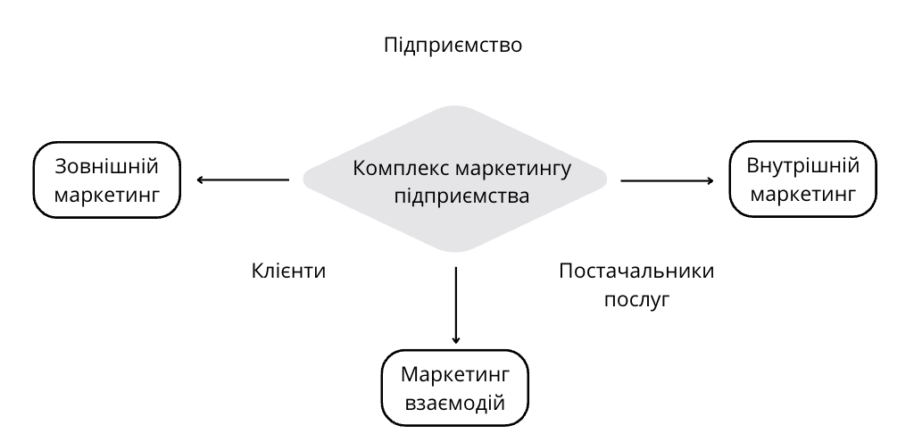
Рисунок 2.1 – Структурні елементи комплексу маркетингу ПрАТ «КПМГ Аудит»
Джерело: Складено автором на основі аналізу структурних елементів підприємства

Концепція внутрішнього маркетингу ґрунтується на тому, щоб працівники на всіх рівнях організації активно брали участь у бізнес-процесах і розуміли, що їхня різноманітна діяльність та стан ділового середовища впливають на сприйняття компанії клієнтами. Основна мета внутрішнього маркетингу полягає в тому, щоб сприяти працівникам у наданні послуг, які задовольняють потреби клієнтів [9].
Аналіз ключових аспектів внутрішнього маркетингу демонструє значний теоретико-методологічний потенціал цієї концепції. Вона спрямована на задоволення потреб зовнішніх клієнтів підприємства через задоволення потреб співробітників, створення умов праці, які забезпечують мотивацію персоналу та його орієнтацію на клієнтів. Отже, навіть при успішній реалізації зовнішнього маркетингу компанія може не досягти оптимальної ефективності, якщо не буде повною мірою використано потенціал її найціннішого внутрішнього ресурсу – персоналу. Це досягається через створення системи внутрішнього маркетингу, практичне впровадження якого є ключовим чинником розвитку зовнішнього маркетингу. Внутрішній маркетинг виступає сучасним ефективним інструментом управління персоналом підприємства: «Через ефективне задоволення потреб персоналу, що перебуває в контакті зі споживачами, компанія збільшує свої можливості ефективно задовольняти, а отже, і утримувати зовнішніх споживачів, що гарантує довгострокове виживання компанії на ринку», - зазначає О. І. Кравчук [10].
Ф. Котлер пропонує ряд вимог до впровадження комплексу внутрішнього маркетингу. Першою є запровадження культури обслуговування, що передбачає створення організаційної культури, яка підтримує систему обслуговування клієнтів через політику компанії, інструкції, систему заохочень та інші заходи. Другою вимогою є розвиток маркетингового підходу до управління персоналом, який включає створення привабливих робочих місць для залучення кваліфікованих працівників, процеси найму, навчання та безперервного підвищення кваліфікації. Третя вимога стосується поширення маркетингової інформації серед співробітників, що забезпечує належні комунікації зі споживачами через працівників, які безпосередньо з ними взаємодіють. Четверта вимога передбачає впровадження системи заохочення та нагородження, що включає оцінку роботи співробітників, відповідність стандартам обслуговування та винагороди за виконану роботу [11].
З використанням маркетингової термінології, автор пропонує розглядати роботу як «внутрішній продукт», а персонал компанії — як «внутрішнього споживача». На думку автора, «перед тим як запропонувати якісну послугу зовнішньому споживачеві, вона повинна спершу бути «продана» внутрішньому споживачеві, тобто персоналу, який виступає в ролі «маркетолога за сумісництвом» [12].
Іншими словами, персонал може бути свідомо мотивований на дотримання заданих менеджментом якісних стандартів обслуговування зовнішніх споживачів. Основними чинниками внутрішнього маркетингу також є процес якісного обслуговування та поведінка персоналу, що надає послуги.
Отже, в межах загальної концепції внутрішнього маркетингу існують різні напрями його формування, а склад його елементів ідентифікується по-різному. Це обумовлено, з одного боку, диференціацією послуг, які надає компанія, а з іншого боку — особливостями ділових і національних традицій різних країн.
Характерною рисою менталітету українських працівників є відданість «рідному» підприємству, яке є невід'ємною частиною їхнього життя, висока орієнтація на колег і партнерів, а також прагнення до максимального отримання інформації, незалежно від її змісту.
Оскільки об'єктом внутрішнього маркетингу є персонал компанії, а якість послуги визначається якісними характеристиками її надавача, постає проблема створення висококваліфікованого виконавця. Цей підхід базується на взаємозв'язку між задоволеністю роботою та доходом співробітників і рівнем задоволеності покупців.
Б. Меріотт, що є засновником однієї із найбільших готельних мереж у світі, говорячи про управління персоналом підкреслював: «Якщо піклуватися про своїх співробітників, то вони передадуть це піклування клієнтам, і задоволені клієнти знову прийдуть до нас» [13].
Задоволеність співробітників забезпечується через систему множинної мотивації, яка включає в себе дії та стимули, що активізують працівників та визначають їхню спрямованість на певну діяльність. Високий рівень мотивації для якісного виконання робіт є важливим не лише з організаційної точки зору, але й через його безпосередній вплив на клієнтів і їхнє сприйняття рівня обслуговування. У науковій літературі розроблені теорії мотивації, що базуються на дослідженні спонукальних мотивів індивідуума та чинників, які визначають його поведінку [14].
Для ефективного розвитку системи внутрішнього маркетингу компанія має створити систему стимулювання праці, яка надає кожному співробітникові можливість задоволення відповідних матеріальних, соціальних, творчих та інших потреб. Це досягається через формування важливих елементів внутрішнього маркетингу, таких як місія компанії та її бачення, які спрямовують роботу персоналу. Місія компанії визначається її цілями, що описують основну роль та функцію, орієнтовану на задоволення потреб споживачів. Бачення компанії – це уявлення про те, чого організація планує досягти за 5-10 років і як вона буде позиціонуватися на ринку протягом цього періоду.
Відомо, що будь-яка система мотивації персоналу є частиною організаційної структури конкретної компанії, яка представляє собою створену ієрархічну систему управління та підпорядкованості. Ця структура забезпечує оптимальну реалізацію поставлених цілей компанії, визначає відповідні права та обов’язки менеджменту і персоналу. Як зазначається в джерелах, організація очікує від працівника підпорядкування розпорядженням, тоді як працівник очікує від організації точного та неухильного виконання зобов’язань перед ним [15].
Відповідно до цього, ефективна організаційна структура компанії є ключовою для формування внутрішнього маркетингу, оскільки мотивація до високої трудової активності виникає лише тоді, коли працівник усвідомлює свою значущість і необхідність у загальній системі компанії, а також має чітке уявлення про свої перспективи, включаючи можливості кар'єрного зростання.
Система найму працівників є одним із найважливіших елементів організаційної структури компанії. Вона включає відбір (залучення або набір співробітників ззовні) та добір персоналу (стимулювання співробітників, які вже працюють у компанії, підвищення їх статусу, просування тощо). Деякі автори виділяють два завдання внутрішнього маркетингу: спочатку здійснюється найм необхідних працівників і їх навчання, а на наступному етапі застосовується стимулювання чи мотивація працівників до високого рівня обслуговування клієнтів [16].
Це виявляє, як внутрішній маркетинг впливає на зовнішній маркетинг, оскільки обіцянка забезпечення певного рівня обслуговування не може бути виконана, якщо персонал компанії не може втілити її на практиці. У компаніях, які акцентують увагу на внутрішньому маркетингу, діє принцип: «Наші дії призводять до позитивного результату лише в тому випадку, якщо кожен працівник вносить власний внесок у задоволення потреб клієнта».
З урахуванням цього, взаємозв'язки між організаційною структурою, мотивацією та наймом персоналу, спрямованими на досягнення спільної мети компанії - формування лояльності клієнта до компанії можуть бути представлені таким чином, як на рисунку 2.2.

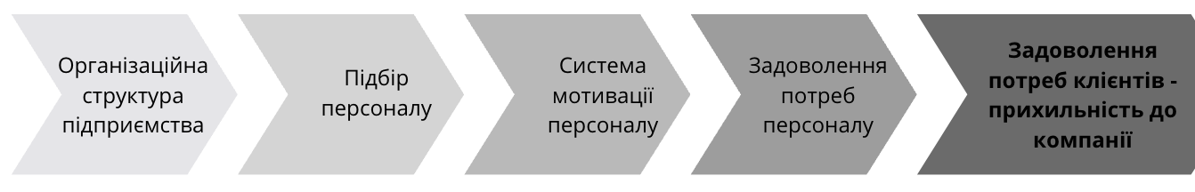Рисунок 2.2 – Механізм досягнення прихильності клієнтів до компанії
Джерело: Складено автором на основі [50]

На рисунку 1.8 показано, що головною метою внутрішнього маркетингу як складового елемента комплексу маркетингу компанії є досягнення задоволеності клієнта та, як наслідок, його прихильності або лояльності. Ця мета досягається за умови, що кожен співробітник є частиною команди, тобто групи людей, які мають спільні цілі та пріоритети, працюють в одному напрямку та координують свої дії відповідно до визначеної місії компанії та її бачення.
Таким чином, ефективність системи внутрішнього маркетингу забезпечується діяльністю персоналу, яка відповідає функціонуючій організаційній структурі компанії та існуючій системі мотивації, спрямованій на задоволення потреб клієнтів. Максимізація ефективності компанії завдяки мотиваційним стимулам досягається за умови їх перетворення на внутрішні мотиви, які спонукають до ефективної праці.
Як стверджує Р. Браймер «у цьому випадку співробітник дотримується корпоративної культури та виконує місію, покладену на нього організацією головним чином тому, що високо цінує її» [17].
Останнім, але не менш важливим елементом внутрішнього маркетингу компанії є комунікації, які слугують каналами для передачі інформації, нововведень та директив як всередині компанії, так і за її межами. С. Стершик підкреслює, що «комунікації є основою всього внутрішнього маркетингу». На його думку, взаємозв'язок елементів внутрішнього маркетингу через комунікації може бути представлений таким чином, як на рисунку 2.3.
Внутрішній маркетинг є відносно новим інструментом управління персоналом у розвинених країнах, тоді як в Україні цей інструмент лише починає впроваджуватися на окремих підприємствах, здебільшого з іноземним капіталом або менеджментом [18].
Мета внутрішнього маркетингу полягає у створенні максимально сприятливих умов для роботи персоналу, який обслуговує клієнтів, тому його об'єктом є персонал, рівень активності та кваліфікації якого безпосередньо впливає на задоволеність клієнтів і, відповідно, на економічні та фінансові результати компанії. Внутрішній маркетинг сприяє формуванню такої системи управління людськими ресурсами, яка забезпечує успішний розвиток компанії. Основні елементи внутрішнього маркетингу спрямовані на задоволення особистих потреб співробітників, їх бажань і прагнень у процесі роботи. Це призводить до більш ефективного використання різних видів капіталу компанії: людського, інтелектуального, матеріального, технологічного, інноваційного тощо. Покажемо звʼязок цих елементів на рисунку 2.3.
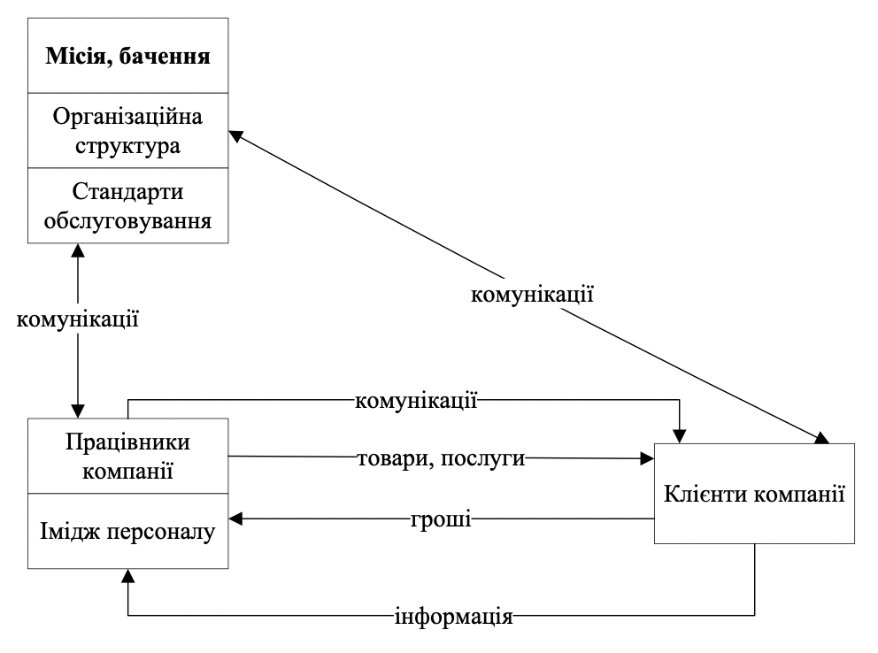
Рисунок 2.3 – Взаємозв'язок елементів внутрішнього маркетингу компанії
Джерело: Складено автором на основі [50]
Внутрішній маркетинг, будучи одночасно інструментом управління та невід'ємною складовою частиною зовнішнього маркетингу, спрямований на досягнення визначених цілей і виконання завдань компанії. Він відіграє ключову роль у формуванні корпоративної культури, мотивації персоналу та підвищенні загальної ефективності організації. Внутрішній маркетинг не лише підтримує зовнішні маркетингові зусилля, але й забезпечує синергію між різними підрозділами компанії, що сприяє узгодженню дій усіх співробітників з корпоративними цілями. Це підкреслює важливість дослідження елементів внутрішнього маркетингу, які мають безпосередній вплив на стратегічний напрямок розвитку компанії, включаючи управління людськими ресурсами, внутрішні комунікації, системи мотивації та навчання персоналу.
За зібраними вторинними даними, можна зробити висновок, що сама концепція внутрішнього маркетингу виникла у 1970-х роках та ґрунтувалась на орієнтації на внутрішніх «споживачів» - співробітників. ЇЇ поява стала результатом змін ринку праці в світі та розуміння, що лояльність та продуктивність працівників є ключовими факторами успіху компанії, яка працює у сфері послуг [46].
Яскравим прикладом перших втілень такої концепції є рішення Генрі Форда, який продавав автомобілі Ford своїм співробітникам практично за безцінь, проте в результаті отримував значні прибутки, через високу лояльність працівників і появу автомобілів на дорогах, що саме по собі було чудовою рекламною кампанією [47].
Через свою новизну концептуальні погляди на значення внутрішнього маркетингу не були сталими та описувались різними науковцями у різні періоди. Основоположниками концепції «працівник як клієнт» вважають Л. Беррі та А. Парасураман, які у своїй роботі вперше сформулювали цю концепцію та підкреслили важливість мотивації та задоволення співробітників [48].
Важливо зазначити, що й українські вчені не лише адаптують існуючі теорії внутрішнього маркетингу до українських умов, але й розробляють нові концептуальні підходи та методичні інструменти, які можуть бути корисними для фахівців з усього світу. Так А. В. Войчак проаналізувавши досвід застосування внутрішнього маркетингу на українських підприємствах різних галузей, виділив типові проблеми та виклики, з якими стикаються компанії при впровадженні внутрішнього маркетингу в Україні, розробив рекомендації щодо подолання цих проблем та підвищення ефективності внутрішнього маркетингу в українських умовах.
ПрАТ «КПМГ Аудит» не є українською компанією, а є частиною глобальної мережі, тому рекомендації щодо підвищення ефективності внутрішнього маркетингу саме в українських умовах, надані у роботі автора будуть надзвичайно корисними. Оскільки самого лише досвіду глобальної команди маркетингу буде не достатньо для цілісного підходу з формування стратегії внутрішнього маркетингу.
Отже, однією з рекомендацій зазначеній у роботі А. В. Войчак, яка може бути корисною для обраного підприємства є вплив на обʼєднання співробітників у команду. Для ПрАТ «КПМГ Аудит» це є актуальним, оскільки підприємство часто супроводжує великі угоди, які потребують залучення фахівців з різних напрямів. При цьому комунікація та детальне розуміння особливостей діяльності одне про одного у співробітників різних напрямів відсутнє. В результаті, це впливає на швидкість та злагодженість роботи, а також суперечить одній з цінностей, що транслює підприємство (разом для кращого результату) [49].
Н.В. Кудренко у підручнику з стратегічного маркетингу пропонує розглядати внутрішній маркетинг підприємства через призму комплексу 4Р. Перевага такої точки зору полягає у тому, що даний комплекс дозволяє створити збалансовану та цілісну маркетингову стратегію, за рахунок того, що кожен елемент 4Р взаємоповʼязаний з рештою елементів та безпосередньо впливає на загальну ефективність маркетингових зусиль. Автор пропонує, працюючи з внутрішнім маркетингом компанії, розглядати співробітників, як споживачів, а підвищення ринкової пропозиції, як підвищення рівня задоволеності працівників та конкурентоспроможності на ринку праці [19]. Для більш детального аналізу зберемо визначення внутрішнього маркетингу науковцями у таблиці 2.1.
Таблиця 2.1 – Визначення внутрішнього маркетингу
Автор | Визначення
Ф. Котлер | Внутрішній маркетинг – маркетинг організації сфери послуг, що використовується для навчання та ефективної моивації співробітників, які безпосередньо контактують з клієнтами, а також для навчання всього обслуговуючого персоналу працювати в команді та забезпечувати задоволення споживача.
Л. Беррі | Внутрішній маркетинг – це філософія, яка забезпечує організацію через задоволення потреб працівників.
Р. Фрімен | Внутрішній маркетинг включає залучення, мотивацію та розвиток співробітників через ефективні комунікації та навчання.
Г. Груневальд | Внутрішній маркетинг – це набір дій для забезпечення працівників необхідною інформацією та інструментами для роботи.
К. Хрістенсен | Внутрішній маркетинг – це процес створення середовища, де працівники можуть досягати своїх цілей через досягнення цілей компанії.
Дж. Джордж | Внутрішній маркетинг зосереджений на забезпеченні працівників усіма необхідними ресурсами для задоволення клієнтів.
П. Ахмед | Внутрішній маркетинг – це інтегрований підхід до управління, який включає стратегічні заохочення та комунікації для розвитку персоналу.
К. Ловлок | Внутрішній маркетинг полягає в управлінні внутрішніми процесами, щоб забезпечити відповідність зовнішнім маркетинговим цілям.
Р. Л. Лейкер | Внутрішній маркетинг – це метод підвищення якості обслуговування через удосконалення внутрішніх процесів та мотивацію працівників.
А. Рафік | Внутрішній маркетинг – це процес створення та підтримки мотивації співробітників через визнання їхньої важливості для компанії.
Джерело: Складено автором на основі [50-59]

Визначення, які говорять про внутрішній маркетинг, як спосіб забезпечити співробітника ресурсами для задоволення клієнтів є досить прагматичними та не передбачають персоналізованого підхода та піклування про співробітника, що в результаті може стати причиною для його лояльності до компанії. Найбільш вдалим визначенням внутрішнього маркетингу з наведених є визначення Ф. Котлера, який розглядає внутрішній маркетинг підприємства, що надає послуги, як такий, що використовується для мотивації, навчання співробітників та навчання працювати в команді, забезпечуючи задоволеність споживача.
У рамках концепції холістичного маркетингу Ф. Котлер разом з колегами-науковцями здійснює переосмислення традиційної маркетингової парадигми у світлі сучасних змін ринкового середовища. Це переосмислення включає наступні аспекти:
- Перехід від маркетингу, зосередженого лише у відділі маркетингу, до інтегрованого маркетингу, що охоплює всю організацію. Для ПрАТ «КПМГ Аудит» проявом такого переходу є побудова особистого бренду окремих співробітників.
- Зміщення акценту з матеріальних активів на нематеріальні активи компанії. Такий перехід є дуже актуальним для компанії, адже її нематеріальні активи значно перевищують по цінності матеріальні, що повʼязано з особливістю сфери консультування та аудиту, де фактично відсутнє виробництво, а інтелектуальна власність має високе значення.
- Переорієнтація від роботи з багатьма постачальниками до встановлення партнерських відносин з обмеженою кількістю надійних постачальників. Для ПрАТ «КПМГ Аудит» це стане допоміжним фактором у скороченні кількості тендерів, зокрема для департаменту маркетингу у проведенні подій, виготовленні рекламних матеріалів, друку журналу, послугам фотографів та відеографів.
- Заміна масових продажів товарів на надання пріоритету найкращому обслуговуванню визначених цільових груп.
- Зосередження на довгостроковій прибутковості клієнта замість концентрації на окремих прибуткових транзакціях. Такий підхід у випадку підприємства, що надає консультаційні послуги може стати ключовим позитивним фактором у майбутньому повторному замовленню послуг.
- Перехід від фінансових до маркетингових оцінок для визначення успішності діяльності компанії. Для даного підприємства все ж фінансові показники є більш пріоритетними, тому такий перехід поки не відбувається.
Такі переходи є відображенням адаптації маркетингових стратегій до динамічного ринкового середовища та потреб сучасного бізнесу [60]. Традиційну концепцію холістичного маркетингу, з адаптацією до структурних особливостей ПрАТ «КПМГ Аудит» схематично зображено на рисунку 2.4
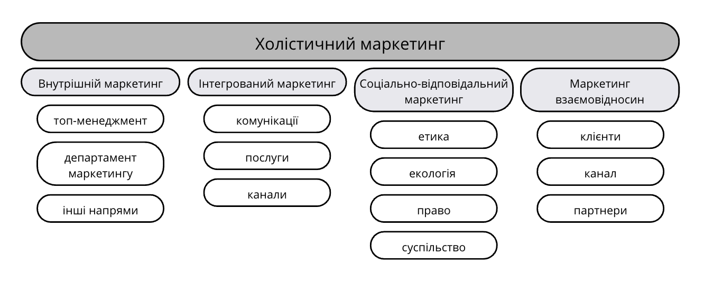
Рисунок 2.4 – Концепція холістичного маркетингу
Джерело: Адаптовано автором під підприємство на основі традиційної моделі холістичного маркетингу [60]

Наукове обґрунтування концепції. Внутрішній маркетинг базується на низці наукових теорій, які забезпечують його ефективність і результативність. Зокрема, ці теорії включають:
Теорія мотивації - спрямована на стимулювання лояльності та підвищення продуктивності працівників через різноманітні мотиваційні механізми та інструменти. Теорія менеджменту - передбачає ефективне управління «внутрішніми клієнтами», тобто працівниками компанії, з метою оптимізації внутрішніх процесів і досягнення стратегічних цілей організації. Теорія маркетингових комунікацій - фокусується на розробці та реалізації ефективних комунікаційних стратегій для передачі інформації до «внутрішніх клієнтів», забезпечуючи їхню обізнаність та залученість у процеси компанії. Теорія управління персоналом = полягає у створенні сприятливих умов для роботи співробітників, що включає підтримку їхнього професійного розвитку, задоволення їхніх потреб і забезпечення комфортного робочого середовища.
Ці наукові теорії разом формують основу для внутрішнього маркетингу, дозволяючи компаніям ефективно управляти своїм персоналом, підвищувати їхню мотивацію, продуктивність і лояльність, що в кінцевому підсумку сприяє досягненню високих результатів і стійкому розвитку організації [61].
Отже, оскільки з визначення внутрішнього маркетингу та розгляду цього поняття з точки зору концепції 4Р випливає, що завданням внутрішнього маркетингу ПрАТ «КПМГ Аудит» є задоволення потреб консультантів та інших співробітників компанії, при дослідженні стану та проблем внутрішнього маркетингу підприємства особливу увагу слід приділити ключовим показникам ефективності, які прямо або опосередковано відображають залученість працівників: плинність кадрів, рівень задоволеності клієнтів, показники внутрішнього кар'єрного зростання, ефективність навчання, вміння працювати в команді, розуміння одних напрямів специфіки роботи інших напрямів та рівень задоволеності працівників.
Серед цих факторів ключовим стане рівень задоволеності працівників, оскільки лояльні працівники більш імовірно залишатимуться в компанії довше і вкладатимуть більше зусиль у свою роботу. Плинність кадрів дозволяє оцінити стабільність кадрового складу і потенційні проблеми в управлінні персоналом. Для ПрАТ «КПМГ Аудит» це питання є досить актуальним, адже за даними з «Звіт про прогрес», які оприлюднила компанія на своєму сайті, у 2023 році компанією було найнято 224 працівників та звільнено 171-го працівника. Враховуючи, що загальна кількість працівників коливається близько 550 осіб, такі зміни є значними. Розподіл звільнених та працевлаштованих співробітників ПрАТ «КПМГ Аудит» за віком у 2023 році зображено на рисунку 2.5.
Як ми бачимо з діаграми-воронки, у 2023 році компанія традиційно набирає велику кількість молодих спеціалістів. Вже кілька років поспіль KPMG в Україні входить до переліку найкращих роботодавців для молодих талантів від українського медіаплатформи STUD-POINT . Проте, як і у минулі два роки, зберігається тенденція відтоку досвідчених спеціалістів, які зазвичай входять до категорії співробітників (25+) [63].
Загалом, активний найм може бути зумовлений відновленням кількості проєктів після їх різкого скорочення у 2021 році та виїздом працівників компанії за кордон, що повʼязано з повномасштабним вторгненням росії в Україну, практично повної зупинки роботи бізнесів та безпекою життєдіяльності.
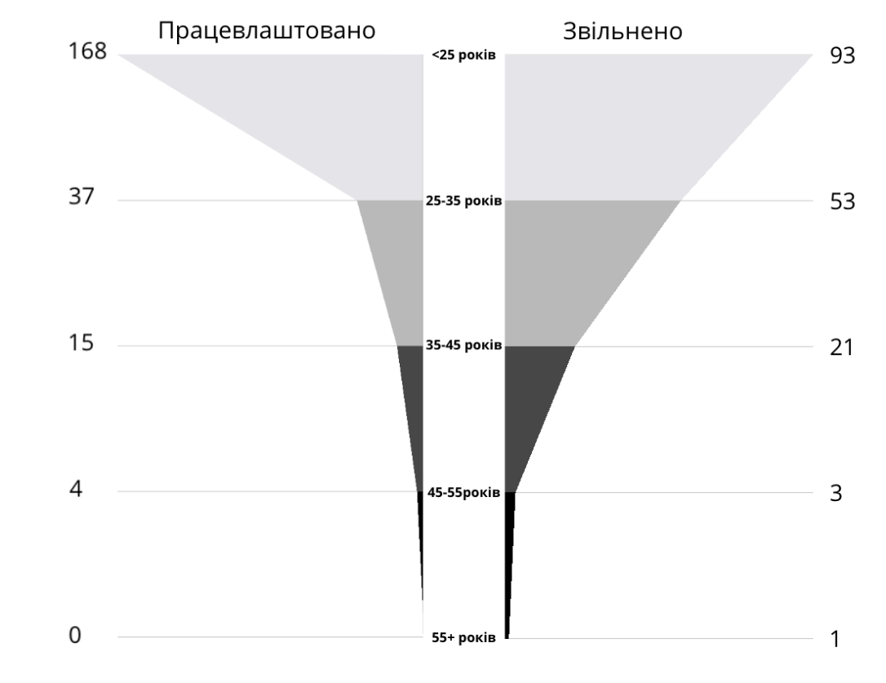
Рисунок 2.5 – Розподіл звільнених та працевлаштованих співробітників ПрАТ «КПМГ Аудит» за віком у 2023 році
Джерело: Побудовано автором за даними про кадрову плинність підприємства [62]

Наприкінці березня 2022 року UA business Global проводили дослідження щодо стану бізнесів в Україні, тоді 61% опитаних підприємців відповіли, що повністю зупинили роботу компаній. А у березні 2023 року ця цифра скоротилася у 6 разів — лише 10% бізнесів не запустилися через війну. Cеред проблем, з якими бізнеси стикнулись найбільше, виділяють нестачу замовлень та брак співробітників. Інші фактори, такі, як проблеми з логістикою, нестача сировини та пошкодження потужностей виробництва не стосуються ПрАТ «КПМГ Аудит» через їх відсутність у діяльності компанії, яка надає консультаційні та аудиторські послуги. Офіси компанії знаходились лише у Києві та Львові та не зазнали руйнувань, тому нестача замовлень та брак співробітників стали найбільш впливовими факторами у кризовий період [64].
Активний відтік працівників знову ж таки може бути повʼязаний з відтоком кадрів за кордон та більш привабливими пропозиціями на ринку праці. Одним з завдань дослідження внутрішнього маркетингу ПрАТ «КПМГ Аудит» є визначення, чого саме не вистачає у компанії працівникам, для того, щоб рівень їх лояльності до компанії був високим.
З цього можемо зробити висновок, про практичне значення концепції внутрішнього маркетингу. Внутрішній маркетинг, спрямований на створення сприятливих умов для працівників та має позитивні наслідки для організації. Одним із ключових аспектів є підвищення лояльності співробітників, що зумовлює зростання їхньої залученості та мотивації. Це, в свою чергу, сприяє зниженню плинності кадрів, що є значною перевагою в умовах високої конкуренції на ринку праці, адже збереження кваліфікованих працівників дозволяє уникнути додаткових витрат на рекрутинг та навчання нових кадрів.
Крім того, успішна реалізація внутрішнього маркетингу покращує імідж компанії як роботодавця, що полегшує залучення талановитих фахівців. Організації, які інвестують у добробут своїх працівників, стають більш привабливими для потенційних кандидатів, що дозволяє формувати високопрофесійну команду. Це також сприяє створенню позитивного бренду роботодавця, що є важливим аспектом у побудові довгострокових відносин з працівниками та зовнішніми стейкхолдерами [65].
Покращення якості послуг є ще одним важливим результатом ефективного внутрішнього маркетингу. Мотивовані та задоволені співробітники виконують свої обов'язки з більшою відповідальністю та ентузіазмом, що безпосередньо вплине на рівень обслуговування клієнтів. Висока якість послуг підвищує задоволеність клієнтів, що веде до зростання їхньої лояльності та повторних замовлень послуг, сприяючи, таким чином, стабільному зростанню доходів компанії.
Оглянувши теоретичні положення внутрішнього маркетингу, зрозуміло, що шукаючи можливості для вдосконалення внутрішнього маркетингу ПрАТ «КПМГ Аудит» необхідним етапом є проведення суцільного дослідження серед працівників компанії для оцінки рівня задоволеності та пошуку аспектів, які потребують вдосконалення. У межах такого дослідження може бути проведено анонімне анкетування співробітників, яке вподальшому дозволить визначити зони росту для кожного департаменту окремо та компанії загалом. Типовим показником для вимірювання для мережі KPMG для оцінки рівня задоволеності працівників є Employee Net Promoter Score (eNPS). Цей інструмент дозволяє виміряти рівень залученості працівників у робочий процес і їхню готовність рекомендувати свого роботодавця. На основі значень Employee Net Promoter Score працівників можна розподілити на три групи:
- Прихильники (Promoters): це працівники, які високо цінують компанію і готові активно рекомендувати її як відмінне місце роботи. Їхня лояльність є ключовим активом для компанії, сприяючи позитивному іміджу та залученню нових талантів.
- Нейтральні (Passively Satisfied): це працівники, які не виражають явного незадоволення компанією, але й не готові її активно рекомендувати. Вони можуть змінити місце роботи у разі отримання більш вигідної пропозиції, що робить їх менш надійними з точки зору довгострокової зайнятості.
- Критики (Detractors): це працівники, які мають негативне ставлення до компанії і, можливо, активно шукають нову роботу. Їхня критика може негативно вплинути на репутацію компанії та знизити рівень морального клімату серед інших співробітників.
Аналізуючи результати eNPS, ми можемо виявити сильні та слабкі сторони кадрової політики та корпоративної культури ПрАТ «КПМГ Аудит», що дозволяє розробляти цільові стратегії для підвищення задоволеності працівників та покращення їхньої залученості. Таким чином, eNPS є важливим інструментом для підтримки високого рівня ефективності організації та її конкурентоспроможності на ринку праці. Компанії, які представляють глобальні бренди, активно використовують Employee Net Promoter Score (eNPS) для поліпшення робочого середовища та управління персоналом. Наприклад, компанія Tesla застосовує eNPS для визначення рівня задоволеності працівників і вдосконалення внутрішньої культури. Високий показник eNPS у Tesla свідчить про ефективність управлінських рішень та відданість персоналу, що знижує ризик втрати співробітників.
Водночас, Google, як один із провідних роботодавців у світі, використовує eNPS для вимірювання ступеня залученості працівників. Високий eNPS у Google є індикатором успішності стратегій управління та допомагає в розробці нових ініціатив для поліпшення робочого середовища. З цього можна зробити висновок, що eNPS є не лише важливим показником стану персоналу, але й ефективним інструментом для брендів, які прагнуть створити сприятливу атмосферу, де працівники відчувають себе цінними та мають високий рівень задоволеності роботою.
При вимірюванні залученості та задоволеності співробітників, Net Promoter Score, або eNPS, є показником, який необхідно використовувати для отримання практичних інсайтів [21]. Аналізуючи дані отримані у результаті проведення анкетування, ми зможемо краще розуміти, які аспекти внутрішнього маркеингу потребують покращення, щоб підвищити загальний рівень задоволеності та залученості працівників та надати практичні рекомендації з удосконалення внутрішнього маркетингу підприємства.

2.2 Визначення цілей та завдань дослідження

У цьому пункті детально опишемо завдання та цілі майбутнього дослідження, а також визначимо предмет, обʼєкт та субʼєкт дослідження, визначимо методику проведення дослідження, розробимо гіпотези та пошукові питання. Для надання практичних рекомендацій з вдосконалення системи маркетингу ПрАТ «КПМГ Аудит» необхідно шляхом проведення дослідження визначити проблемні аспекти та рівень задоволеності працівників оскільки саме їх можна вважати споживачами у цьому контексті.
Об'єктом дослідження є внутрішній маркетинг ПрАТ «КПМГ Аудит». В ході дослідження необхідно виявити аспекти внутрішнього маркетингу, які потребують вдосконалення.
Суб'єктом дослідження є департамент маркетингу ПрАТ «КПМГ Аудит», який відповідальний за проведення опитувань eNPS, аналіз отриманих даних та розробку рекомендацій для підвищення рівня задоволеності та залученості працівників. Крім того, до суб'єктів можна віднести керівництво компанії, яке використовує результати дослідження для прийняття стратегічних рішень щодо управління персоналом та поліпшення робочого середовища та усіх співробітників компанії, оскільки ослідження охоплює всіх співробітників компанії, включаючи різні відділи та рівні управління, з метою оцінки їхнього рівня задоволеності, лояльності та залученості до робочого процесу.
Предметом дослідження є рівень задоволеності та залученості працівників у ПрАТ «КПМГ Аудит», що вимірюється за допомогою показника Employee Net Promoter Score (eNPS). Це включає аналіз факторів, що впливають на eNPS, таких як внутрішні комунікації, корпоративна культура, мотиваційні програми, можливості для професійного розвитку та кар'єрного зростання, умови праці та загальна задоволеність працівників.
Границі дослідження. Запланований час на проведення дослідження – 28 робочих днів. Дослідження проводиться у форматі онлайн, серед співробітників офісу у Києві та Львові.
Ціль маркетингового дослідження. Виявити аспекти внутрішнього маркетингу, які потребують вдосконалення, оцінити рівень задоволеності працівників.
Завдання дослідження, які що випливають з цілі:
- Аналіз поточного стану внутрішнього маркетингу:
- Провести оцінку існуючих внутрішніх маркетингових заходів і програм у компанії.
- Визначити сильні та слабкі сторони поточних маркетингових практик.
- Оцінка рівня задоволеності працівників:
- Провести опитування співробітників щодо їхнього рівня задоволеності робочими умовами, корпоративною культурою, комунікаціями, мотиваційними програмами та можливостями для професійного розвитку.
- Визначити загальний рівень задоволеності працівників за допомогою показника eNPS.
- Визначення факторів, що впливають на задоволеність працівників:
- Ідентифікувати ключові фактори, які впливають на задоволеність і залученість працівників.
- Оцінити вплив різних аспектів внутрішнього маркетингу на eNPS.
- Виявлення проблемних областей та аспектів, які потребують вдосконалення:
- Виявити аспекти внутрішнього маркетингу, які потребують покращення на основі зібраних даних.
- Визначити конкретні проблеми, що негативно впливають на рівень задоволеності працівників.
- Розробка рекомендацій щодо вдосконалення внутрішнього маркетингу:
- На основі отриманих результатів розробити пропозиції та рекомендації для покращення внутрішніх маркетингових практик.
- Визначити пріоритетні заходи, які необхідно реалізувати для підвищення рівня задоволеності працівників.
- Оцінка ефективності запропонованих змін:
- Розробити критерії для оцінки ефективності впроваджених змін у внутрішньому маркетингу.
- Запланувати подальші дослідження для моніторингу результатів та коригування стратегій за необхідності.
- Моніторинг та адаптація стратегій внутрішнього маркетингу
- Встановлення регулярного моніторингу показників задоволеності працівників та ефективності внутрішніх маркетингових заходів.
- Адаптація стратегій внутрішнього маркетингу на основі результатів моніторингу та аналізу з метою постійного вдосконалення робочого середовища та підвищення рівня залученості працівників.
Отже, виділено сім завдань, що будуть використані як основа для планування маркетингового дослідження. Виконання маркетингового дослідження передбачає планування дій для досягнення цілей з вдосконалення внутрішнього маркетингу підприємства. Тож, план маркетингового дослідження має наступний вигляд:
- Аналіз поточного стану внутрішнього маркетингу в ПрАТ «КПМГ Аудит». Проведення кабінетних досліджень з метою аналізу існуючих внутрішніх маркетингових заходів і програм у компанії. Цей етап включає збір та аналіз вторинної інформації, що стосується поточних маркетингових практик і стратегій.
Визначення сильних та слабких сторін поточних маркетингових практик на основі зібраної інформації. Цей етап є базою для подальшого дослідження і формування попередньої картини для глибинного аналізу.
- Оцінка рівня задоволеності працівників. Розробка анкети для опитування працівників щодо їхнього рівня задоволеності робочими умовами, корпоративною культурою, внутрішніми комунікаціями, мотиваційними програмами та можливостями для професійного розвитку.
Проведення опитування серед працівників компанії для збору первинної інформації. Це дозволить отримати дані про рівень задоволеності та залученості працівників.
Розрахунок eNPS за отриманими даними.
- Визначення факторів, що впливають на задоволеність працівників. Аналіз зібраної інформації для виявлення основних чинників, що впливають на задоволеність працівників, і оцінка їхнього впливу на показник eNPS.
Проведення групових зустрічей з працівниками різних рівнів і підрозділів компанії для представлення результатів опитування та визначення ключових факторів, які впливають на їхню задоволеність і залученість.
- Розробка рекомендацій щодо вдосконалення внутрішнього маркетингу. На основі отриманих результатів розробити конкретні рекомендації та пропозиції для покращення внутрішніх маркетингових практик. Визначити пріоритетні заходи, які необхідно реалізувати для підвищення рівня задоволеності працівників і поліпшення корпоративної культури.
- Оцінка ефективності запропонованих змін. Розробка критеріїв для оцінки ефективності впроваджених змін у внутрішньому маркетингу. Визначення ключових показників ефективності (KPI) для моніторингу результатів.
Планування подальших досліджень для оцінки результатів впроваджених змін і коригування стратегій за необхідності.
Цей план дослідження забезпечує комплексний підхід до вивчення внутрішнього маркетингу в ПрАТ «КПМГ Аудит», дозволяючи детально оцінити поточний стан задоволеності працівників, виявити проблемні області та розробити ефективні стратегії для їхнього покращення. Розглянемо гіпотези, які буде перевірено в процесі дослідження. Дані гіпотези було висунуто на основі попереднього аналізу маркетингового середовища ПрАТ «КПМГ Аудит».
H1: Існуючі програми мотивації та винагород не повністю відповідають очікуванням працівників, що призводить до зниження рівня їхньої задоволеності та мотивації.
H2: Недостатня ефективність внутрішньої комунікації є причиною низького рівня залученості працівників до процесу прийняття рішень, що негативно впливає на їхню продуктивність та відданість компанії.
H3: Відсутність зручного та інтерактивного каналу комунікації перешкоджає своєчасному отриманню важливої інформації працівниками, що знижує їхню продуктивність і задоволеність роботою.
H4: Впровадження нового каналу комунікації, який забезпечить прозорий обмін інформацією та можливість для зворотного зв'язку, сприятиме підвищенню рівня задоволеності та залученості працівників.
H5: Наявність чіткої місії та цінностей компанії, які активно комунікуються всередині організації, позитивно впливає на рівень залученості працівників.
H6: Співробітники, які мають можливість для професійного розвитку та кар'єрного зростання, демонструють вищий рівень задоволеності та лояльності до компанії.
H7: Корпоративна культура, яка підтримує співпрацю, інновації та відкритість, сприяє підвищенню рівня задоволеності та залученості працівників.
H8: Регулярний збір зворотного зв'язку від працівників і врахування їхніх пропозицій під час прийняття рішень позитивно впливає на рівень задоволеності та відданості працівників.
H9: Наявність прозорої та справедливої системи оцінки ефективності працівників і надання зворотного зв'язку сприяє підвищенню мотивації та продуктивності працівників.
H10: Створення умов для балансу між роботою та особистим життям працівників позитивно впливає на їхню задоволеність та знижує рівень плинності кадрів.
Наступним етапом підготовки до проведення дослідження є розробка пошукових питань. Пошукові питання формулюються відповідно до завдань дослідження та таким чином, щоб з отриманих відповідей ми могли спростувати чи підтвердити певну гіпотезу. У таблиці 2.2 зберемо пошукові питання, формат, метод отримання інформації та джерело.

Таблиця 2.2 – Пошукові питання
№ | Пошукові питання | Метод отримання та джерело | Формат
1 | Який поточний рівень задоволеності працівників? | Анонімне опитування співробітників | Числове значення за шкалою від 0 до 10
2 | Як оцінюють ефективність внутрішньої комунікації працівники компанії? | Анонімне опитування співробітників | Числове значення за шкалою від 0 до 10
3 | Чи сприятиме новий канал комунікації підвищенню залученості працівників? | Анонімне опитування співробітників | Числове значення за шкалою від 0 до 10
4 | Чи впливає розуміння цінностей та місії компанії на рівень задоволеності працівників? | Анонімне опитування співробітників | Числове значення за шкалою від 0 до 10
5 | Як можливості професійного розвитку впливають на задоволеність працівників? | Анонімне опитування співробітників | Числове значення за шкалою від 0 до 10
6 | Який вплив має регулярний зворотний зв'язок від колег на задоволеність працівників? | Анонімне опитування співробітників | Числове значення за шкалою від 0 до 10
7 | Чи відчувають співробітники себе частиною команди? | Анонімне опитування співробітників | Числове значення за шкалою від 0 до 10
8 | Який поточний психоемоційний стан співробітників? | Анонімне опитування співробітників | Числове значення за шкалою від 0 до 10
Джерело: Складено автором виходячи з завдань дослідження

У Таблиці 2.2 наведено 8 пошукових питань, відповіддю на які будуть кількісні дані отримані в процесі опитування співробітників, шляхом проведення анонімного анкетування. Далі аргументуємо важливість кожного з цих пошукових питань та вкажемо, якими мають бути питання анкети для відповіді на кожне з них:
Пошукове питання 1. Який поточний рівень задоволеності працівників?
Визначення поточного рівня задоволеності працівників є критично важливим для розуміння загального стану корпоративної культури та ефективності внутрішнього маркетингу. Це питання дозволяє ідентифікувати існуючі проблеми та визначити, наскільки працівники задоволені умовами праці, що є основою для подальших заходів щодо покращення. Питання анкети, які допоможуть дати відповідь на це пошукове питання: На скільки ймовірно, що ви порекомендуєте KPMG як місце роботи своїм друзям або колегам? Наскільки ви задоволені своїми поточними робочими умовами?
Пошукове питання 2. Як оцінюють ефективність внутрішньої комунікації працівники компанії?
Внутрішня комунікація є ключовим аспектом успішного функціонування компанії. Оцінка ефективності внутрішньої комунікації допомагає зрозуміти, чи працівники отримують необхідну інформацію та чи існує ефективний зворотний зв'язок між різними рівнями організації. Це дозволяє визначити слабкі місця в комунікаційних процесах і розробити стратегії для їх покращення. Питання анкети, які допоможуть дати відповідь на це пошукове питання: Як ви оцінюєте рівень внутрішньої комунікації в компанії? Наскільки релевантною для вас є інформація, яка поширюється внутрішніми каналами комунікації? Наскільки зручними для вас є внутрішні канали комунікації підприємства(пошта, канали Teams)?
Пошукове питання 3. Чи сприятиме новий канал комунікації підвищенню залученості працівників?
Впровадження нового каналу комунікації може значно покращити взаємодію між працівниками та керівництвом. Це питання допомагає оцінити потенційну ефективність нового каналу комунікації та визначити, чи він сприятиме підвищенню рівня залученості працівників, що є важливим для створення більш інтегрованого та мотивованого робочого середовища. Питання анкети, які допоможуть дати відповідь на це пошукове питання: Наскільки функціонал наявних внутрішніх каналів комунікації задовольняє ваші потреби? Наскільки рівень вашої залученості у активності компанії залежить від якості внутрішньої комунікації про неї?
Пошукове питання 4. Чи впливає розуміння цінностей та місії компанії на рівень задоволеності працівників?
Знання та розуміння працівниками цінностей та місії компанії сприяє формуванню їхньої ідентифікації з компанією та підвищує рівень їхньої мотивації. Це питання дозволяє визначити, наскільки ефективно компанія комунікує свої цінності та місію, і як це впливає на загальний рівень задоволеності працівників. Питання анкети, які допоможуть дати відповідь на це пошукове питання: Наскільки добре ви ознайомлені з цінностями компанії? Наскільки ви розділяєте цінності KPMG? + питання, які потрібні для відповіді на перше пошукове питання.
Пошукове питання 5. Як можливості професійного розвитку впливають на задоволеність працівників?
Можливості для професійного розвитку є одним з ключових факторів, що впливають на мотивацію та задоволеність працівників. Це питання допомагає зрозуміти, чи компанія надає достатньо можливостей для професійного зростання та розвитку, що є важливим для утримання талановитих кадрів і підвищення їхньої продуктивності. Питання анкети, які допоможуть дати відповідь на це пошукове питання: Чи бачите ви можливість професійного розвитку у KPMG в Україні? Чи приймали ви участь у навчальних програмах/вебінарах/тренінгах у межах роботи в KPMG в Україні? + питання, які потрібні для відповіді на перше пошукове питання.
Пошукове питання 6. Який вплив має регулярний зворотний зв'язок від колег на задоволеність працівників?
Регулярний зворотний зв'язок сприяє покращенню робочих процесів та підвищує мотивацію працівників. Це питання допоможе визначити, наскільки важливий зворотний зв'язок для працівників та як його покращення може вплинути на їх задоволеність та ефективність роботи. Питання анкети, які допоможуть дати відповідь на це пошукове питання: Чи важливим для вас є отримання регулярного фідбеку про виконану роботу від колег? Як часто ви отримуєте відгук про вашу роботу від колег? Як часто ви надаєте відгук колегам про виконану роботу? + питання, які потрібні для відповіді на перше пошукове питання.
Пошукове питання 7. Чи відчувають співробітники себе частиною команди?
У випадку компанії, яка надає послуги це питання є критично важливим, адже саме згуртованість колективу та готовність колег працювати разом над великими проєктами, які є найбільшим джерелом доходів компанії, може забезпечити стабільність та зріст. Питання анкети, які допоможуть дати відповідь на це пошукове питання: Чи відчуваєте Ви себе частиною команди?
Пошукове питання 8. Як співробітники дізнаються про можливості у межах внутрішнього маркетингу компанії та чи задоволені вони цими каналами комунікації?
Важливо зрозуміти, наскільки добре працівники обізнані про можливості, які пропонує внутрішній маркетинг. Це питання допомагає виявити прогалини в комунікації та інформаційному забезпеченні, що дозволяє розробити заходи для покращення обізнаності та залученості працівників. Питання анкети, які допоможуть дати відповідь на це пошукове питання: Чи відчуваєте ви підтримку від компанії у вашому професійному розвитку через програми внутрішнього маркетингу? Чи отримували ви достатню інформацію про можливості участі в програмах внутрішнього маркетингу? Чи задовольняє вас спосіб комунікації інформації про внутрішні маркетингові програми?
Пошукове питання 9. Який поточний психоемоційний стан співробітників? Відповідь на це питання допоможе обрати правильні інструменти для підтримки та мотивації співробітників. Це актуально, враховуючи складну безпекову та фінансову ситуацію в країні та велике навантаження складними проєктами замовників з різних галузей.
Джерелом інформації являтимуться первинні дані, що буде виділено під час анонімного анкетування. Після збору даних, їх обробки та аналізу ми зможемо надати відповіді на сформульовані у межах дослідження пошукові питання.

2.3 Планування та організація збору даних

У попередньому пункті ми описали методику проведення дослідження, а також визначили цілі дослідження та його завдання. У цьому розділі ми опишемо планування та організацію збору даних.
Для проведення цього дослідження потрібно зібрати первинну інформацію та проаналізувати її разом з наявною вторинною. Вторинна інформація отримана під час проходження практики та наявна у звітах компанії (Звіт про прогрес, Звіт про прозорість, Звіт про фінансові результати). Оскільки дане дослідження стосується внутрішнього маркетингу підприємства, для оцінки його стану та симтомів використовувати ми будемо лише внутрішні джерела інформації. Проте, для надання рекомендацій та порівняння з пропозиціями інших компаній на ринку праці, важливо також провести збір та аналіз вторинних даних «Великої четвірки». Зібрати такі дані ми можемо з зовнішніх каналів комунікації підприємств, як зовнішній сайт та соціальні мережі.
Якщо говорити про первинну інформацію, то її використання зумовлено необхідністю актуальних даних для оцінки задоволеності співробітників та пошуку зон розвитку внутрішнього маркетингу саме на момент проведення дослідження. Для збору таких даних ми проведемо анонімне анкетування серед співробітників ПрАТ «КПМГ Аудит».
Збір та аналіз первинної інформації у цьому дослідженні допоможе зреагувати на виявлені проблеми та скоригувати підхід до ведення внутрішнього маркетингу ПрАТ «КПМГ Аудит» відповідно до поточних потреб та настроїв співробітників. Будь-яка з проблем, яку передбачається вивчити за допомогою маркетингового дослідження, потребує особливого підходу до її розв'язання. Процедури дослідження розробляються з урахуванням її особливостей і значення. Не зважаючи на це існує ряд етапів (кроків), які дозволяють формалізувати цей процес. Основні етапи маркетингового дослідження зображені на рисунку 2.6
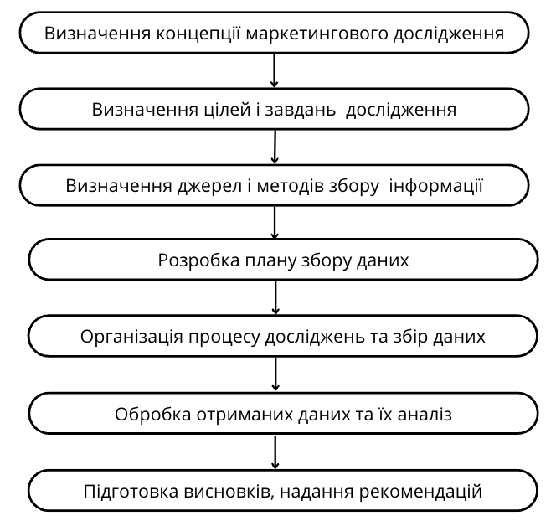
Рисунок 2.6 – Етапи маркетингового дослідження
Джерело: Побудовано автором на основі [13]

Як ми бачимо з рисунку 2.6 процес маркетингового дослідження включає кілька ключових етапів, кожен з яких відіграє важливу роль у забезпеченні його успішного проведення та досягнення поставлених цілей.
Заплановане проведеня Employee Net Promoter Score (eNPS) є важливим аспектом оцінки задоволеності та лояльності працівників у компанії. Використання первинної інформації у цьому контексті має кілька суттєвих переваг. По-перше, первинна інформація забезпечить актуальність даних. Вона збиратиметься в реальному часі та відобразить поточний стан задоволеності працівників, що дозволить отримати точну картину їхньої лояльності та залученості. Вторинна інформація, з іншого боку, може бути застарілою або не зовсім відповідною до поточних умов компанії, проте її необхідно розглянути для розуміння трендів та динаміки у внутрішньому маркетингу конкурентів.
По-друге, первинна інформація є специфічною до потреб нашого дослідження. Вимірювання eNPS вимагає точних і релевантних даних про ставлення працівників до компанії, їхню готовність рекомендувати її як місце роботи. Опитування та інтерв'ю, розроблені спеціально для збору даних eNPS, дозволять отримати інформацію, яка точно відповідає поставленим дослідницьким завданням. Це сприятиме підвищенню точності та релевантності результатів дослідження.
По-третє, первинна інформація дозволить контролювати якість і достовірність даних. Під час збору первинної інформації можна забезпечити відповідність методів збору даних високим стандартам наукової точності, що є критичним для отримання надійних результатів. Це включає контроль за формулюванням питань, процедурою проведення опитувань та обробкою отриманих даних.
Раніше ми описали перші три етапи проведення нашого дослідження. Розробка плану збору даних є наступним етапом процесу. На цьому етапі створюється детальний план, який включає графік проведення дослідження, визначення відповідальних осіб та необхідних ресурсів. Це забезпечує структурованість та організованість процесу збору даних. Створимо графік проведення дослідження внутрішнього маркетингу для ПрАТ «КПМГ Аудит» у таблиці 2.3

Таблиця 2.3 – Графік проведення дослідження
День | Опис заходу | Відповідальний відділ
1 | Підготовка анкети та опитувальних матеріалів | Відділ HR, Відділ маркетингу
2-3 | Розсилка інформаційних листів працівникам про майбутнє дослідження | Відділ маркетингу
4 | Запуск анонімного eNPS опитування | Відділ маркетингу
Джерело: Складено автором за інформацією зібраною під час проходження переддипломної практики
Продовження таблиці 2.3
День | Опис заходу | Відповідальний відділ
5-14 | Проведення eNPS опитування (10 днів) | Всі працівники, Відділ маркетингу
15 | Збір та первинний аналіз даних опитування | Відділ маркетингу
16-17 | Підготовка результатів для презентації | Відділ маркетингу
18 | Презентація попередніх результатів керівництву | Відділ маркетингу
19-20 | Підготовка до групових сесій (визначення груп, розробка плану сесій) | Відділ HR, керівники напрямів
21-23 | Проведення групових сесій для збору конкретних пропозицій від працівників | Всі працівники, Відділ HR
24-25 | Аналіз даних, зібраних під час групових сесій | Відділ HR, Відділ маркетингу
26-27 | Підготовка остаточного звіту з рекомендаціями | Відділ HR, Відділ маркетингу
28 | Презентація остаточного звіту керівництву та працівникам | Відділ HR, усі працівники
Джерело: Складено автором за інформацією зібраною під час проходження переддипломної практики

Цей графік проведення дослідження забезпечить всебічний підхід до оцінки задоволеності працівників, виявлення проблем та розробки ефективних рішень для покращення внутрішнього маркетингу в компанії.

Детальний опис заходів:

День 1: Підготовка анкети та опитувальних матеріалів
На першому етапі необхідно розробити анкету для дослідження, яка включатиме основні питання щодо задоволеності працівників та їхньої готовності рекомендувати компанію як місце роботи. Важливість цього етапу полягає в забезпеченні релевантності та точності питань, що дозволить отримати якісні дані для подальшого аналізу.

Дні 2-3: Розсилка інформаційних листів працівникам про майбутнє дослідження
Протягом двох днів слід підготувати та розіслати інформаційні листи, які повідомлятимуть працівників про майбутнє дослідження, його мету та важливість участі кожного співробітника. Це сприятиме підвищенню рівня участі та забезпечить інформованість працівників про дослідження.

День 4: Запуск анонімного опитування
У четвертий день відбувається запуск опитування. Важливо забезпечити анонімність респондентів, що сприятиме відкритості та чесності відповідей. Цей етап є критично важливим для збору первинної інформації, яка буде основою для подальшого аналізу.

Дні 5-14: Проведення опитування
Протягом десяти днів проводиться опитування для того, щоб всі працівники мали можливість взяти участь. Тривалість цього етапу дозволяє забезпечити максимальну участь, що підвищує репрезентативність отриманих даних.

День 15: Збір та первинний аналіз даних опитування
На цьому етапі проводиться збір результатів опитування та первинний аналіз даних. Важливість цього етапу полягає у виявленні основних тенденцій та проблем, які потребують подальшого вивчення. Це забезпечує основу для підготовки попередніх результатів.

Дні 16-17: Підготовка результатів для презентації
Протягом двох днів необхідно підготувати результати опитування у форматі, зручному для презентації. Це включає створення графіків, таблиць та висновків, що дозволить керівництву компанії швидко зрозуміти основні результати дослідження.

День 18: Презентація попередніх результатів керівництву
На вісімнадцятий день відбувається презентація попередніх результатів керівництву компанії. Це важливий етап, оскільки він дозволяє отримати зворотний зв'язок від керівництва та визначити подальші кроки для вдосконалення внутрішнього маркетингу.

Дні 19-20: Підготовка до групових сесій (визначення груп, розробка плану сесій)
Протягом двох днів слід підготуватися до проведення групових сесій, визначивши учасників та розробивши план проведення. Це включає вибір тем для обговорення та визначення модераторів сесій. Важливість цього етапу полягає у забезпеченні структури та організованості майбутніх дискусій.

Дні 21-23: Проведення групових сесій для збору конкретних пропозицій від працівників
Протягом трьох днів проводяться групові сесії з метою збору конкретних пропозицій від працівників щодо вдосконалення внутрішнього маркетингу. Цей етап дозволяє отримати детальнішу інформацію про проблеми та можливі шляхи їх вирішення від самих працівників.

Дні 24-25: Аналіз даних, зібраних під час групових сесій
Після проведення групових сесій необхідно проаналізувати зібрані дані та пропозиції. Це включає систематизацію інформації та виявлення ключових тенденцій і пропозицій, що є важливими для розробки ефективних рекомендацій.

Дні 26-27: Підготовка остаточного звіту з рекомендаціями
На цьому етапі необхідно підготувати остаточний звіт, який включатиме аналіз результатів опитування та групових сесій, а також рекомендації щодо вдосконалення внутрішнього маркетингу. Важливість цього етапу полягає у наданні керівництву конкретних дій для покращення задоволеності працівників.

День 28: Презентація остаточного звіту керівництву та працівникам
Останній день присвячений презентації остаточного звіту керівництву та працівникам компанії. Це дозволяє донести результати дослідження та запропоновані рекомендації до всіх зацікавлених сторін, забезпечуючи прозорість процесу та залучення працівників до подальших кроків щодо вдосконалення внутрішнього маркетингу.
Вибір методу збору даних є критичним етапом у проведенні дослідження. Серед найпоширеніших методів виділяються онлайн-опитування, опитування по телефону та очні опитування [33].
Онлайн-опитування є найпоширенішим та зручним методом збору даних від співробітників, враховуючи їх дистанційний формат роботи, оскільки дозволяє швидко та легко охопити велику кількість респондентів. Цей метод має бути анонімним, що сприятиме чесним відповідям.
Також дослідження містить частину сесій співробітників, групованих по напрямам, для обговорення результатів анонімного анкетування, збору пропозиції з покращення внутрішнього маркетингу та їх обговорення. Цей метод дозволить безпосередньо взаємодіяти з респондентами, що може підвищити якість отриманих даних та допомогти деталізувати пропозиції.
У HRM-системі компанії можна скласти потрібний графік відправки опитування на пошти співробітників. Це дозволить нам спланувати графік першого інформування про проведення анонімного опитування, нагадування про опитування, запрошення на зустрічі окремо для співробітників кожного напряму та комунікацію, щодо впроваджень, повʼязаних з результатами дослідження. Також, враховуючи велику кількість інфоприводів для ПрАТ «КПМГ Аудит» (повідомлення про нагороди, забіги, благодійні збори, дайджести новин), завчасне планування розсилки дозволить уникнути збігу по даті та сконцетрує увагу лише на опитуванні.
Всі відповіді будуть анонімними, проте це не заважає сегментувати їх по департаментам, відділам, позицією, віком і т.д., щоб знайти найбільш «незадоволений» сегмент та знайти шляхи для підвищення результату. В подальшому для аналізу відповідей та розробки пропозицій кожного з співробітників буде віднесено до певної аудиторії за такими характеристиками:
- Співробітники з певним досвідом роботи. Наприклад, співробітники з досвідом роботи 1-2 роки, 3-5 років або більше 5 років.
- Співробітники з певних відділів. Наприклад, відділ аудиту, відділ консалтингу, відділ податкових послуг.
- Співробітники з різних рівнів посади. Наприклад, новачків, фахівців, менеджерів, директорів.
При виборі платформи для проведення опитування варто звернути увагу на такий функціонал:
  - можливість обрати графік відправлення запрошення на опитування;
  - наявність шаблонів;
  - можливість відправки нагадування тим, хто не пройшов анкету;
  - синхронізація даних з HRM системою;
  - можливість поставити додаткові питання в рамках анкети;
  - експорт статистичних даних у вигляді інфографіки та повноцінного звіту.
Опитування буде проведено онлайн за допомогою форми на платформі SurveyMonkey, оскільки вона відповідає усім вищезазначеним критеріям. Платформа дозволяє швидко створювати різноманітні опитування з різними типами запитань (множинний вибір, шкала Лікерта, відкриті запитання тощо.), а також групувати дані за певними фільтрами, перетворювати в графіки чи вивантажувати. Ця платформа дозволяє задати кінцевий термін опитування або, за необхідності, зупинити збір даних вручну, одним кліком.
Після того, як збір даних буде завершено, опитувальник автоматично буде закрито по заданому раніше параметру дати.
Під час дослідження комунікації з співробітниками будуть відбуватись у Microsoft Outlook та Microsoft Teams. Це звичний канал комунікації, на ознайомлення та взаємодію з яким не знадобиться особливий ресурс.
Отже, спланувавши проведення дослідження, можемо перейти до розробки анкети, відповідно до пошукових питань дослідження. Анкету для проведення анонімного опитування співробітників ПрАТ «КПМГ Аудит» описано у додатку А. Як ми бачимо, анкета містить відкриті питання, питання з варіантами відповідей та питання, відповідь на яке надається за шкалою Лайкерта.
Анкета для анонімного опитування співробітників підприємства представлена у додатку А. Далі опишемо те, яку користь для дослідження несе кожне з поставлених у анкеті запитань. Для цього розділимо їх на чотири блоки:
  - загальні запитання для подальшого поділу на групи (питання 1-5);
  - запитання про співробітника, його стан (питання 6-11);
  - запитання для визначення показника eNPS (питання 12);
  - запитання про внутрішні активності та комунікації в компанії (питання 13-20).
Перший блок містить питання, які допоможуть розділити співробітників на певні групи, для розуміння того, чого саме не вистачає кожній групі. У межах цього блоку співробітники обовʼязково вказують департамент/напрям у якому працюють, свою позицію та період роботи в компанії. Питання про вік співробітників та стать, які також містяться у цьому блоці не є обовʼязковими, та за бажання співробітники можуть обрати варіант відповіді, який звучить, як «не хочу вказувати». Проте ці два питання також є важливими, оскільки вони допоможуть надати більш персоналізовані пропозиції для різних груп співробітників.
Другий блок анкети повʼязаний з самим співробітником, його почуттями та станом. Цей блок містить питання про психоемоційний стан працівника та чи відчуває він, що його роботу цінують. Такі питання дають змогу оцінити рівень стресу та вигорання працівників, щоб правильно підібрати інструменти внутрішнього маркетингу, які допоможуть підтримати їх ментальне та фізичне здоровʼя, а також оцінити та підвищити за необхідністю рівень самоідентифікації себе, як частини команди працівниками.
Третій блок запитань складається з питання, для визначення показника eNPS. Питання про те, наскільки, за шкалою Лайкерта, співробітники готові рекомендувати KPMG, як місце роботи своїм друзям та знайомим, дає розуміння того, наскільки вони задоволені своїм поточним місцем роботи та як ставляться до компанії.
Четвертий блок запитань у анкети стосується внутрішніх активностей та комунікацій компанії. Обравши один з варіантів відповіді, співробітники дадуть зрозуміти, чи задоволені вони рівнем комунікації, щодо внутрішніх ініціатив та стратегії компанії, чи задоволені вони можливостями для розвитку та навчання в KPMG та чи задоволені вони рівнем корпоративної культури та атмосферою в KPMG. Також, в межах цього блоку, співробітниками буде оцінено рівень згуртованості колективу, уміння працювати в команді, а також визначено, що вони найбільше цінують у компанії. У останніх питаннях співробітники дадуть відповідь на те, за допомогою якого каналу комунікації вони дізнаються про події та новини компанії та оцінять рівень зручності цього каналу комунікації.

Висновки до розділу 2

У другому розділі дипломної роботи було проведено всебічний аналіз теоретичних основ внутрішнього маркетингу, його ролі та значення в сучасних умовах функціонування підприємств. Визначено, що внутрішній маркетинг є ключовим інструментом управління людськими ресурсами, спрямованим на підвищення задоволеності та лояльності співробітників. Це, в свою чергу, позитивно впливає на загальну ефективність діяльності компанії.
Проаналізовано концептуальні підходи до внутрішнього маркетингу, зокрема моделі, розроблені різними вченими та практиками. Висвітлено основні елементи внутрішнього маркетингу, такі як залученість співробітників, продуктивність праці, плинність кадрів та задоволеність клієнтів. Розглянуто механізми впливу внутрішнього маркетингу на корпоративну культуру та імідж підприємства.
Особливу увагу приділено розгляду моделі внутрішнього маркетингу за Бейкером, яка базується на чотирьох ключових елементах: залученість, продуктивність, плинність кадрів та задоволеність клієнтів. Було доведено, що ефективне застосування цієї моделі дозволяє компаніям досягати високих результатів як у внутрішньому, так і у зовнішньому маркетингу.
Також було розглянуто основні етапи планування та організації маркетингового дослідження внутрішнього маркетингу ПрАТ «КПМГ Аудит». Основна увага приділялася вибору підходу до вирішення маркетингової управлінської проблеми, визначенню цілей та завдань дослідження, а також плануванню та організації збору даних.
На етапі вибору підходу до вирішення маркетингової управлінської проблеми було визначено, що найбільш доцільним є проведення комплексного дослідження, яке оцінку рівня задоволеності співробітників та підтвердження/спростування певних гіпотез. Це дозволить отримати глибоке розуміння ситуації, оцінити рівень задоволеності працівників та визначити ключові фактори, що впливають на їхню мотивацію та залученість.
Визначення цілей та завдань дослідження було спрямоване на виявлення аспектів внутрішнього маркетингу, які потребують вдосконалення, а також оцінку рівня задоволеності працівників. Було встановлено, що основною метою дослідження є підвищення ефективності внутрішнього маркетингу через розробку рекомендацій щодо покращення внутрішніх комунікацій, мотиваційних програм та умов праці.
У розділі також детально розглянуто етапи планування та організації збору даних. Вибір методів збору даних, зокрема використання eNPS для оцінки задоволеності працівників, дозволить отримати точні результати. Було визначено, що для збору даних буде використано анонімне опитування серед працівників, а також групові сесії для зібрання конкретних пропозицій від співробітників.
Особлива увага приділялася розробці анкети для опитування, яка включає питання, спрямовані на оцінку задоволеності працівників, їхнього ставлення до внутрішніх комунікацій, мотиваційних програм та можливостей для професійного розвитку. Заплановано проведення дослідження в декілька етапів, що забезпечить комплексний підхід до аналізу отриманих даних.
Таким чином, другий розділ дипломної роботи заклав фундамент для практичного дослідження, яке буде проведено в третьому розділі. Визначені підходи, цілі та завдання дослідження, а також детально розроблений план його проведення, створюють необхідні умови для успішного вирішення маркетингової управлінської проблеми ПрАТ «КПМГ Аудит» та підвищення ефективності внутрішнього маркетингу.

РОЗДІЛ 3 РЕАЛІЗАЦІЯ ДОСЛІДЖЕННЯ ТА ВЕРИФІКАЦІЯ ДАНИХ

3.1 Збір та аналіз даних

У попередньому розділі нами було визначено пошукові питання дослідження, відповідно до кожного з них ми проаналізуємо отримані, під час проведення дослідження, дані. Показник надання відповідей(залученість) на питання анонімної анкети серед співробітників склала 89%, що дає можливість скласти узагальнені обʼєктивні відповіді на пошукові питання.
Пошукове питання 1: Який поточний рівень задоволеності працівників?
Для пошуку відповіді на це питання, у межах анонімного анкетування, співробітникам компанії було поставлене запитання, яке дозволить провести вимірювання Employee Net Promoter Score (eNPS). Для цього розділимо респондентів на три групи: прихильники (Promoters), нейтральні (Passives), та критики (Detractors). Ця класифікація допоможе зрозуміти рівень задоволеності та лояльності працівників до компанії.
Формула для розрахунку Employee Net Promoter Score (eNPS) полягає в тому, щоб відняти відсоток критиків (респондентів, які оцінюють компанію від 0 до 6 балів) від відсотка прихильників (респондентів, які оцінюють компанію від 9 до 10 балів). Зобразимо це на рисунку 3.1
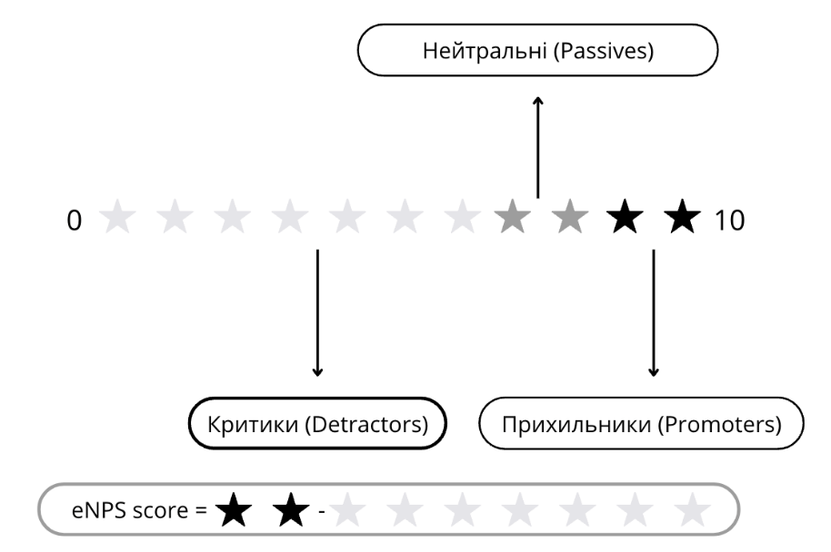
Рисунок 3.1 – Розрахунок Employee Net Promoter Score
Джерело: На основі [13]

- Прихильники (Promoters). Це працівники, які оцінюють свою готовність рекомендувати компанію як місце роботи на 9 або 10 балів. Вони є високо задоволеними своєю роботою, активними та лояльними до компанії. Прихильники, як правило, демонструють високий рівень залученості та є амбасадорами бренду компанії.
- Нейтральні (Passives). Це працівники, які дають оцінку 7 або 8 балів. Вони загалом задоволені своєю роботою, але не настільки, щоб активно рекомендувати компанію. Нейтральні працівники можуть легко перейти до категорії прихильників або критиків залежно від зміни умов праці чи внутрішньої культури.
- Критики (Detractors). Це працівники, які оцінюють свою готовність рекомендувати компанію на 0-6 балів. Вони незадоволені своєю роботою і можуть висловлювати негативні думки про компанію. Критики можуть мати негативний вплив на моральний дух команди та репутацію компанії.
Ця класифікація дозволяє компанії не лише зрозуміти загальний рівень задоволеності працівників, але й ідентифікувати конкретні групи, які потребують особливої уваги. Наприклад, підвищення рівня задоволеності нейтральних працівників може допомогти перетворити їх на прихильників, що в свою чергу сприятиме підвищенню загального рівня лояльності в компанії. Аналіз відгуків критиків дозволяє виявити проблемні області, які потребують негайного вирішення, щоб запобігти негативним наслідкам для компанії.
У попередньому розділі ми зазначали, що високий eNPS вказує на позитивну корпоративну культуру, сприяє утриманню талановитих фахівців та знижує ризик плинності кадрів, а також цей інструмент є незамінним для розробки стратегій, спрямованих на створення ефективного та підтримуючого робочого середовища.
Визначимо, яке значення eNPS можна вважати високим. Employee Net Promoter Score (eNPS) є важливим інструментом для оцінки рівня задоволеності та залученості працівників у компанії. В контексті оцінки цього показника, рівень eNPS вважається високим, якщо він перевищує 50. Цей поріг є загальновизнаним у багатьох галузях і вважається індикатором високого рівня лояльності та задоволеності працівників.
Діапазони eNPS є наступними: показник нижче 0 свідчить про наявність значних проблем у корпоративній культурі та задоволеності працівників, адже кількість критиків (Detractors) перевищує кількість прихильників (Promoters). Показник від 0 до 30 вказує на середній рівень задоволеності, де є простір для покращення, хоча ситуація не є критичною. Цей діапазон свідчить про те, що компанія має приблизно рівну кількість прихильників і критиків, або більшість працівників є нейтральними (Passively Satisfied). Показник від 30 до 50 демонструє добрий рівень задоволеності працівників, хоча ще є можливості для покращення. Компанія має більше прихильників, ніж критиків, що вказує на позитивну корпоративну культуру. У тому випадку, коли eNPS вище 50, його можна вважати високим показником, який свідчить про значну лояльність працівників до компанії. Більшість працівників є прихильниками, які готові рекомендувати компанію як відмінне місце для роботи.
Для KPMG в Україні, eNPS вище 50 є показником ефективності внутрішніх політик і практик управління персоналом. Такий високий показник свідчить про високу лояльність працівників, які відчувають задоволення від роботи в компанії та готові рекомендувати її іншим. Це також свідчить про позитивну корпоративну культуру, яка підтримує мотивацію та розвиток працівників, ефективні управлінські стратегії, вдалі програми навчання та розвитку, мотиваційні системи та внутрішню комунікацію. Високий eNPS також пов'язаний зі зниженням ризику плинності кадрів, що є важливим для підтримання стабільності та продуктивності організації.
Визначення порогу eNPS у 50 як високого рівня ґрунтується на дослідженнях і практичному досвіді багатьох компаній. Зокрема, компанії, що активно використовують eNPS, такі як Bain & Company, які є розробниками оригінальної концепції NPS, та інші провідні консалтингові фірми, встановили цей поріг на основі численних досліджень та аналізу даних. Їхні дослідження показують, що компанії з eNPS вище 50 зазвичай демонструють високу лояльність і задоволеність працівників, що корелює з позитивними бізнес-результатами.
Анкети заповнили 520 співробітників компанії, з них 413 дали оцінки 9-10 (прихильники), 104 дали оцінки 7-8 (нейтральні) і 3 дали оцінки 0-6 (критики).
Відсоток прихильників = (413 / 520) * 100 = 79.42%
Відсоток критиків = (3 / 520) * 100 = 0.58%
Відповідно, eNPS = 79.42% - 0.58% = 78.84 ≈ 79
Таким чином, eNPS компанії дорівнює 79. Цей показник є дуже високим, що вказує на високий рівень задоволеності співробітників та готовність рекомендувати компанію, як роботодавця. Зобразимо це на рисунку 3.2

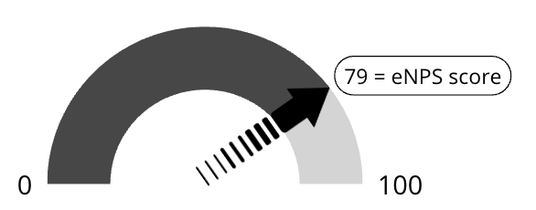
Рисунок 3.2 – eNPS score ПрАТ «КПМГ Аудит»
Джерело: Побудовано автором за результатами проведеного дослідження

Пошукове питання 2: Як оцінюють ефективність внутрішньої комунікації працівники компанії? Проаналізувавши отримані відповіді, можна зазначити, що працівники ПрАТ «КПМГ Аудит» оцінюють рівень внутрішньої комунікації, як низький.
Загалом, більше половини усіх працівників ПрАТ «КПМГ Аудит» оцінили рівень комунікації, стосовно внутрішніх ініціатив та стратегії компанії, як «низький» або «дуже низький».
Серед респондентів з департаменту маркетингу та People 55% та 46% відповідно, вказали, що вони задоволені рівнем комунікації, тоді як у інших напрямах цей показник становить 36% та менше. Зобразимо розподіл співробітників, задоволених комунікаціями, щодо внутрішніх активностей на рисунку 3.3
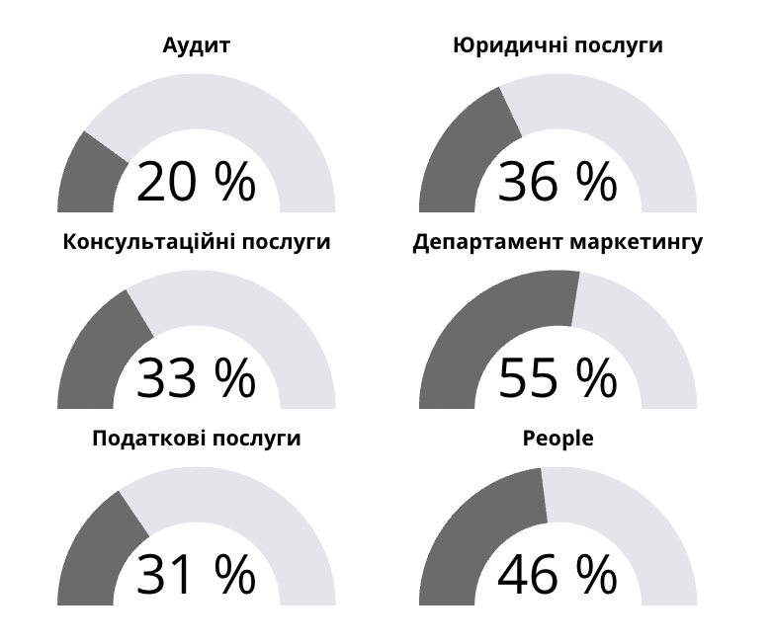
Рисунок 3.3 – Відсоток співробітників кожного напряму/департаменту, які задоволені рівнем комунікацій, щодо внутрішніх ініціатив та стратегії компанії.
Джерело: Побудовано автором за результатами проведеного дослідження

Така різниця між департаментом маркетингу, People та іншими бізнес-одиницями підприємства може пояснюватись тим, що перші частіше взаємодіють з такими комунікаціями та розповсюджують їх, через що, рідше стикаються з недостатньою проінформованістю, щодо певних заходів/стратегій компанії.
Пошукове питання 3: Чи сприятиме новий канал комунікації підвищенню залученості працівників? Проаналізувавши отримані під час анонімного анкетування відповіді, можемо сказати, що так, новий канал комунікації сприятиме підвищенню залученості працівників до внутрішніх подій компанії/нововведень. Проте, такі зміни можливі, лише за умови, що новий канал комунікації стане більш зручним для усіх співробітників ПрАТ «КПМГ Аудит».
Такий висновок було зроблено, виходячи з того, що 486 співробітників з 520 опитаних вказали, що рівень їх залученості у активності компанії «залежить» або «сильно залежить» від якості внутрішньої комунікації про неї, 27 співробітників відповіли, що залежність «посередня» та лише 7 вказали, що залежність відсутня. Серед тих, хто відповів, що канал комунікації, з якого вони дізнаються про внутрішні новини KPMG не є зручним (460 співробітників), третина (153 співробітника) у розгорнутів частині питання вказали, що недостатньо зручним канал є через обмежений функціонал. Саме, тому, відповідаючи на це пошукове питання варто врахувати, що не зміна комунікацій, а саме зміна каналу комунікації буде позитивно впливати на залученість співробітників.
Пошукове питання 4: Чи впливає розуміння цінностей та місії компанії на рівень задоволеності працівників? Серед працівників ПрАТ «КПМГ Аудит», які в питанні про те, що вони вважають найбільшою перевагою компанії, одним з трьох пунктів обрали «Цінності та місія компанії» (367 респондентів), усі зазначили, що точно рекомендували б ПрАТ «КПМГ Аудит», як місце роботи своїм друзям та знайомим. Також серед цих працівників усі зазначили, що «задоволені» або «дуже задоволені» рівнем корпоративної культури та атмосферою в компанії. В той час, як серед тих, хто не обрав однією з переваг компанії «Цінності та місія компанії» (153 респондента) більша частина (98 респондента) вказали нижчий рівень ймовірності того, що вони порадять ПрАТ «КПМГ Аудит», як місце роботи друзям чи знайомим.
Оскільки саме це питання було обране для визначення рівня задоволеності, можемо зробити висновок, що так, співробітники, які розуміють та поділяють цінності та місію компанії є більш задоволеними своїм місцем роботи, ніж ті, хто не розуміють цінностей та місії, або не ставлять їх у пріоритет.
Пошукове питання 5: Як можливості професійного розвитку впливають на задоволеність працівників? Для відповіді на це питання, спершу проаналізуємо оцінку респондентів можливостей для розвитку та навчання в ПрАТ «КПМГ Аудит». Для кращого розуміння оцінки співробітників на кожному рівні посади, розділимо респондентів на групи та зобразимо кількість задоволених можливостями для розвитку та навчання на рисунку 3.4

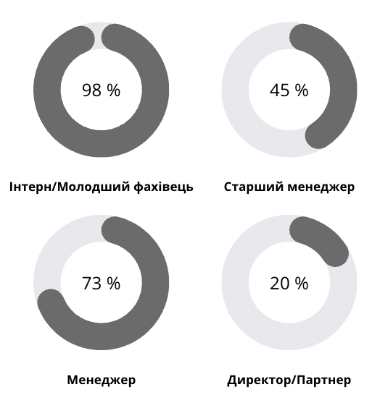
Рисунок 3.4 – Відсоток співробітників різних позицій, які задоволені можливостями для розвитку та навчання у ПрАТ «КПМГ Аудит»
Джерело: Побудовано автором за результатами проведеного дослідження

Як ми бачимо з цих кругових діаграм, інтерни та молодші фахівці демонструють найбільший рівень задоволеності можливостями для навчання і чітко прослідковується негативна тенденція з зростанням посади. Така залежність може бути пояснена тим, що для навчання менш досвідчених спеціалістів потрібен менший ресурс та у них більше поле для розвитку, в той же час через високий професіоналізм менеджерів, старших менеджерів та директорів, їх можливості для розвитку сильно обмежені.
Для відповіді на пошукове питання, проаналізуємо, відповіді тих самих груп працівників на питання, яке висвітлює загальний рівень задоволеності своїм місцем працевлаштування на рисунку 3.5
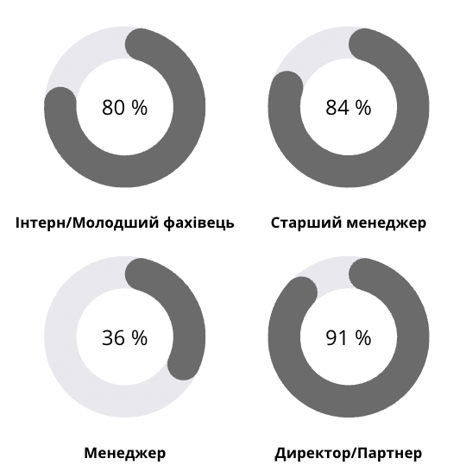
Рисунок 3.5 – Відсоток співробітників різних позицій, які задоволені своїм місцем працевлаштування
Джерело: Побудовано автором за результатами проведеного дослідження

Такі дані також доцільно аналізувати у відсотковому виражені, оскільки групи працівників за посадою не однакові за кількістю. Отже, поглянувши на ці діаграми, робимо висновок, що залежність між можливістю професійного розвитку та навчання не є тим фактором, який значно впливає на задоволеність працівників. Такий висновок зроблено, оскільки співробітники вищі за посадою бачать для себе менше можливостей для розвитку та навчання (20%-73%), ніж інтерни та молодші фахівці (98%), проте якраз старші менеджери, директори та партнери демонструють найвищий рівень задоволеності (84%-91%). Протилежна залежність також не зберігається, оскільки менеджери демонструють рівень задоволеності значно нижчий (36%), ніж інтерни та молодші фахівці(80%).
Пошукове питання 6: Чи є важливим для співробітників регулярний зворотній звʼязок від колег? На основі опрацьованих відповідей було виявлено наступне. Серед співробітників, що працюють у компанії від 0 до 3 років, для 87% є важливим отримання регулярного фідбеку. Серед тих, хто працює у компанії більше трьох років відсоток тих, хто зазначили, що для них отримання відгуку про їх роботу є важливим становить 34%.
Для відповіді на пошукове питання зобразимо на рисунку 3.6 кількість співробітників за групами, залежно від кількості відгуків від колег, які вони отримують впродовж певного періоду і одразу поруч зобразимо кількість тих з кожної групи, хто у питанні про те, чи відчуває він, що його роботу цінують, відповів позитивно.

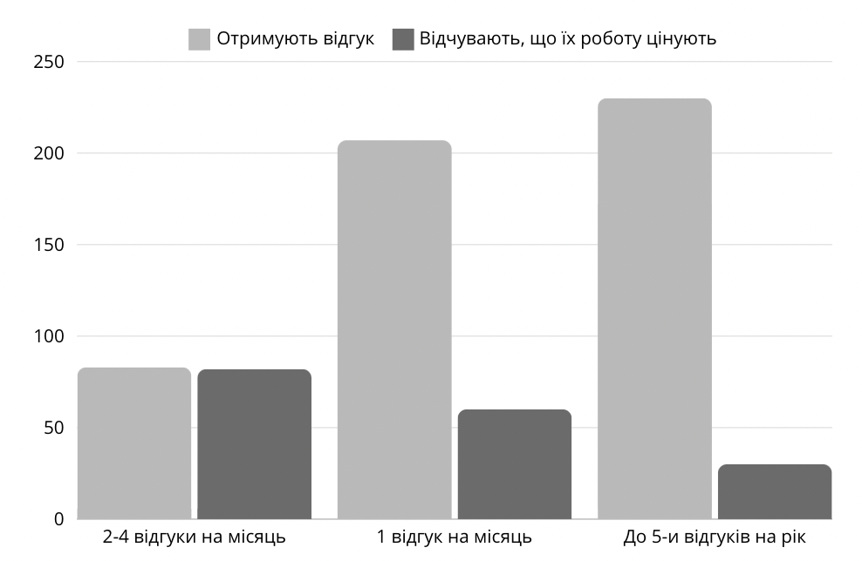
Рисунок 3.6 – Залежність між кількістю співробітників, які отримують відгук та тим, чи відчувають вони, що їх роботу цінують.
Джерело: Побудовано автором за результатами проведеного дослідження

З гістограми вище бачимо, що з 83 співробітників, які отримують відгук 2-4 рази на місяць, 82 відчувають, що їх роботу цінують. В той час як, серед тих співробітників, які отримують відгук раз на місяць (207 респондентів) лише 60 відчувають, що їх роботу цінують. З тих 230-и співробітників, які отримують відгук про свою роботу лише кілька разів на рік, відчувають, що їх роботу цінують 30 респондентів. Тому робимо висновок, що регулярний зворотній звʼязок є важливим для співробітників. Більш того, він безпосередньо впливає на те, чи відчуває співробітник, що його роботу не лише оплачують, а й цінують.
Пошукове питання 7: Чи відчувають співробітники себе частиною команди?
Пошукове питання 8: Як співробітники дізнаються про можливості у межах внутрішнього маркетингу компанії та чи задоволені вони цими каналами комунікації?
Для пошуку відповіді на це питання, у межах анонімного анкетування ми запитали співробітників про те, як вони дізнаються про внутрішні можливості, події та активності компанії та чи задоволені вони цим каналом комунікації. Результати анкетування представлені на рисунку 3.7.

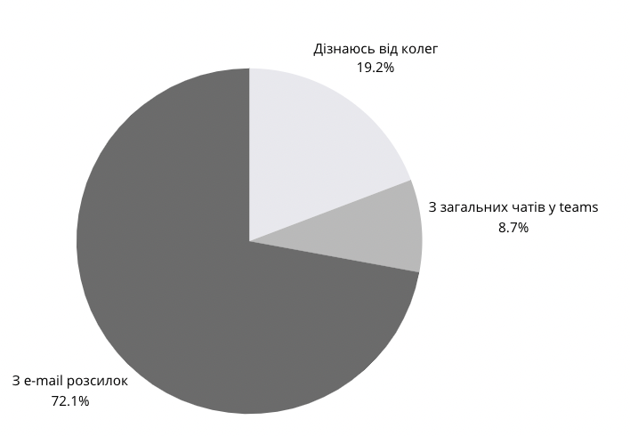
Рисунок 3.7 – Джерела, з яких співробітники ПрАТ «КПМГ Аудит» отримують інформацію про внутрішні новини та події компанії
Джерело: Побудовано автором за результатами проведеного дослідження

З кругової діаграми, бачимо, що переважна більшість респондентів (375) дізнаються про внутрішні події та новини компанії з e-mail розсилок, ще 100 співробітників отримують інформацію від колег та 45 з загальних чатів у teams. На питання про те, чи є зручним канал комунікації з якого співробітники отримують інформацію про внутрішні події та новини, «так» відповіли лише 38%, тому можемо зробити висновок, що наявні внутрішні канали комунікації не є зручними для співробітників ПрАТ «КПМГ Аудит».
Пошукове питання 9: Який поточний психоемоційний стан співробітників?
Для приблизного розуміння того, які впровадження зараз потрібні співробітникам, проаналізуємо те, у якому стані вони зараз перебувають. На рисунку 3.8 зображені ті емоції, які співробітники відчували найбільше, протягом останнього тижня.
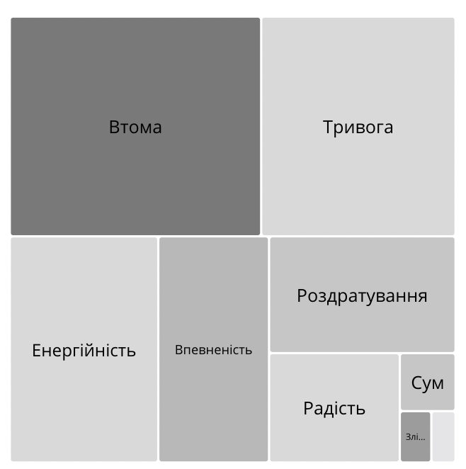
Рисунок 3.8 – Емоції, які співробітники ПрАТ «КПМГ Аудит» найбільше відчували протягом тижня
Джерело: Побудовано автором за результатами проведеного дослідження

З 520 респондентів 518 відзначили, що відчували втому, 400 тривогу, 314 відчували енергійність, а 205 респондентів почували себе роздратованими у певні моменти тижня. Також 236 респондентів відчули впевненість, 134 радість, 30 сум, 15 злість та 11 апатію.
Такі показники свідчать про підвищений рівень тривожності та високий рівень навантаження, який призводить до втоми практично усіх співробітників.
Отже, було проаналізовано інформацію отриману в результаті проведення анонімного анкетування співробітників ПрАТ «КПМГ Аудит» та виявлено, що співробітники оцінюють рівень внутрішньої комунікації як низький. За оцінкою співробітників, інформація, яка комунікується є релевантною, проте канали комунікації не є зручними, що негативно впливають на залучення співробітників до активностей компанії.
Співробітники, які добре ознайомлені з цінностями компанії та розділяють їх демонструють більшу задоволеність своєю роботою. Це говорить про важливість донесення цінностей компанії до співробітників та набір співробітників, які розділяють ці цінності під час найму. Співробітники, які проходять навчання у межах роботи та бачать для себе можливості для професійного розвитку, частіше за інших відповідають про дуже високий рівень задоволеності.
Також, за результатами дослідження ми визначили, що показник eNPS для ПрАТ «КПМГ Аудит» дорівнює 79, що є дуже високим показником та отримали підтвердження сформованих гіпотез. Такі результати дають можливість надалі надати практичні пропозиції з вдосконалення внутрішнього маркетингу підприємства.

3.2 Пропозиції щодо вдосконалення внутрішнього маркетингу ПрАТ «КПМГ Аудит»

Виходячи з дослідження рівня задоволеності співробітників, попереднього кабінетного дослідження плинності кадрів у ПрАТ «КПМГ Аудит» та підтвердження гіпотез про необхідність запровадження більш якісних внутрішніх комунікацій на підприємстві, головною пропозицією яка позитивно вплине на покращення внутрішнього маркетингу підприємства є створення нового каналу комунікації для ПрАТ «КПМГ Аудит», а саме внутрішнього сайту. Далі аргументуємо необхідність прийняття такого рішення та опишемо важливі етапи у його реалізації.
Вичерпний аналіз кожного етапу на шляху співробітника при розробці пропозицій щодо внутрішнього маркетингу має ключове значення для забезпечення індивідуального розвитку, підвищення мотивації та залученості, утримання талановитих кадрів, підвищення ефективності роботи, планування наступництва та підтримки корпоративної культури. Такий комплексний підхід дозволяє компанії створити сприятливе робоче середовище, яке сприяє довгостроковому успіху як працівників, так і самої організації. Для планування змісту та функціональності внутрішнього сайту компанії важливо детально розглянути шлях співробітника в компанії та специфіку кожного етапу, створивши для цього окрему схему.
Забезпечення індивідуального розвитку співробітників включає визначення їхніх потреб і створення відповідних програм навчання та професійного розвитку. Це сприяє підвищенню кваліфікації працівників і їхній готовності до виконання більш складних завдань. Підвищення мотивації та залученості досягається через впровадження ефективних програм винагородження, розвитку кар'єрних можливостей та створення умов для відкритої комунікації.
Утримання талановитих кадрів є критично важливим для стабільності та конкурентоспроможності компанії. Це включає не лише матеріальні стимули, але й створення привабливих умов праці, що сприяють задоволенню потреб працівників у самореалізації. Підвищення ефективності роботи співробітників забезпечується через впровадження систем управління продуктивністю, які дозволяють відстежувати результати роботи та своєчасно вносити корективи.
Планування наступництва є важливим елементом стратегічного управління персоналом, що забезпечує безперервність бізнес-процесів та підготовку нових лідерів з-поміж існуючих співробітників. Підтримка корпоративної культури сприяє створенню згуртованого колективу, орієнтованого на досягнення спільних цілей.
Загалом, цілісний підхід до управління шляхом співробітника в компанії сприяє формуванню довірчих відносин між працівниками та керівництвом, що позитивно впливає на продуктивність та репутацію компанії. Шлях співробітника зобразимо на рисунку 3.9.

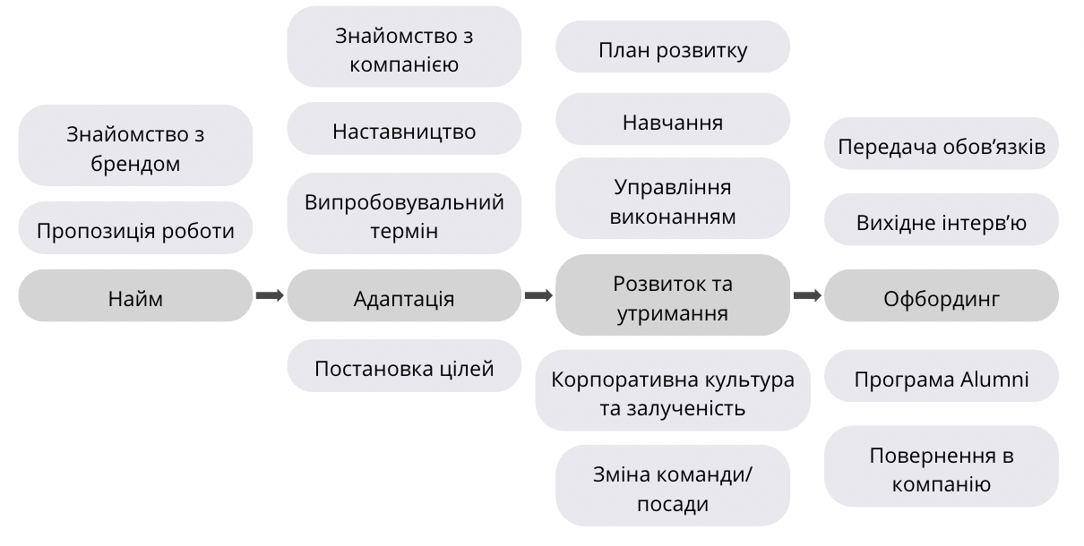
Рисунок 3.9 – Шлях співробітника ПрАТ «КПМГ АУДИТ»
Джерело: Складено автором на основі внутрішньої інформації підприємства

Шлях співробітника в компанії KPMG в Україні починається з етапу найму, який включає знайомство з брендом і пропозицію роботи. Після успішного проходження найму починається етап адаптації, що включає знайомство з компанією, наставництво, випробувальний термін, постановку цілей та завдань. На цьому етапі новий співробітник отримує необхідну підтримку для швидкого включення в робочий процес та розуміння корпоративної культури.
Наступним етапом є розвиток та утримання співробітника в компанії. Цей етап охоплює планування розвитку, навчання, управління виконанням, підтримку корпоративної культури та залученість, а також можливість зміни команди або посади. Програми розвитку та навчання спрямовані на постійне підвищення кваліфікації співробітників та забезпечення їхньої професійної зрілості.
Завершальним етапом є офбординг, який включає передачу обов'язків, вихідне інтерв'ю, програму Alumni та можливість повернення до компанії. Процес офбордингу забезпечує плавний вихід співробітника з компанії, збереження позитивних відносин та підтримку мережі контактів через програму Alumni. Це дозволяє колишнім співробітникам залишатися частиною корпоративної спільноти та, за необхідності, повернутися до компанії.
Цей цілісний підхід до управління шляхом співробітника в KPMG в Україні дозволяє забезпечити індивідуальний розвиток, підвищення мотивації та залученості, утримання талантів, ефективність роботи, планування наступництва та підтримку корпоративної культури, що сприяє довгостроковому успіху як працівників, так і самої організації.
З огляду на це та на той факт, що підтверджено гіпотезу про необхідність створення нового каналу комунікації, з метою покращення внутрішнього маркетингу підприємства, доцільним буде створення внутрішнього сайту для співробітників KPMG в Україні. Далі аргументуємо доцільність такого впровадження, з точки зору впливу на зовнішніх клієнтів.
Розглянемо те, які елементи повинні міститись у наповненні внутрішнього сайту для задоволення потреб співробітників на кожному етапі на шляху у компанії.
Почнемо з етапу найму, який включає знайомство з брендом та пропозицію роботи. Для цього етапу внутрішній сайт може містити розділи, що представляють історію компанії, її місію, цінності та досягнення. Це допоможе кандидатам краще зрозуміти культуру компанії та її позицію на ринку, що підвищить їхню мотивацію приєднатися до команди KPMG.
Наступним на шляху співробітників є етап адаптації, до якого можна віднести знайомство з компанією, наставництво, випробувальний термін та постановку цілей. Внутрішній сайт може включати ресурси для нових співробітників, такі як відеотури по офісу, інтерактивні інструкції, опис процесів і політик компанії. Розділ для наставників може містити поради та найкращі практики для ефективного проведення адаптаційного періоду. Крім того, система постановки цілей може бути інтегрована на сайт, дозволяючи співробітникам відстежувати свій прогрес і отримувати зворотний зв'язок.
До етапу розвитку та утримання ми відносимо створення плану розвитку, навчання, управління виконанням, корпоративну культуру та залученість, зміну команди/посади. Внутрішній сайт може пропонувати розширені можливості для навчання, включаючи онлайн-курси, вебінари та матеріали для самостійного навчання. Платформа для управління виконанням може бути інтегрована на сайт, дозволяючи співробітникам відстежувати свої досягнення, отримувати зворотний зв'язок і планувати свій професійний розвиток. Також сайт може містити форуми та соціальні функції для залучення співробітників до обговорень та заходів, що підтримують корпоративну культуру.
На етапі офбордингу співробітник/колишні співробітники стикнуться з передачою обов'язків, вихідним інтерв'ю, програмою Alumni та у деяких випадках поверненням в компанію. Внутрішній сайт може містити процедури та контрольні списки для передачі обов'язків, що забезпечить плавний перехід при виході співробітника. Розділ для вихідних інтерв'ю може включати анонімні форми для збору зворотного зв'язку, що допоможе компанії вдосконалювати свої процеси. Програма Alumni може бути представлена на сайті через спеціальні розділи та новини, що підтримують зв'язок з колишніми співробітниками та інформують їх про можливості повернення до компанії.
Таким чином, створення та наповнення внутрішнього сайту для співробітників KPMG в Україні значно покращить кожен етап шляху співробітника в компанії. Від найму до офбордингу, внутрішній сайт слугуватиме потужним інструментом для підвищення ефективності внутрішніх процесів, залучення та утримання талановитих кадрів, а також підтримки корпоративної культури та безперервного професійного розвитку працівників. Також таке впровадження позитивно вплине на фінансові показники компанії, оскільки допоможе заощадити час співробітника на пошук інформації або потрібного інструменту. Структура внутрішнього сайту для ПрАТ «КПМГ Аудит» зображена на рисунку 3.10.
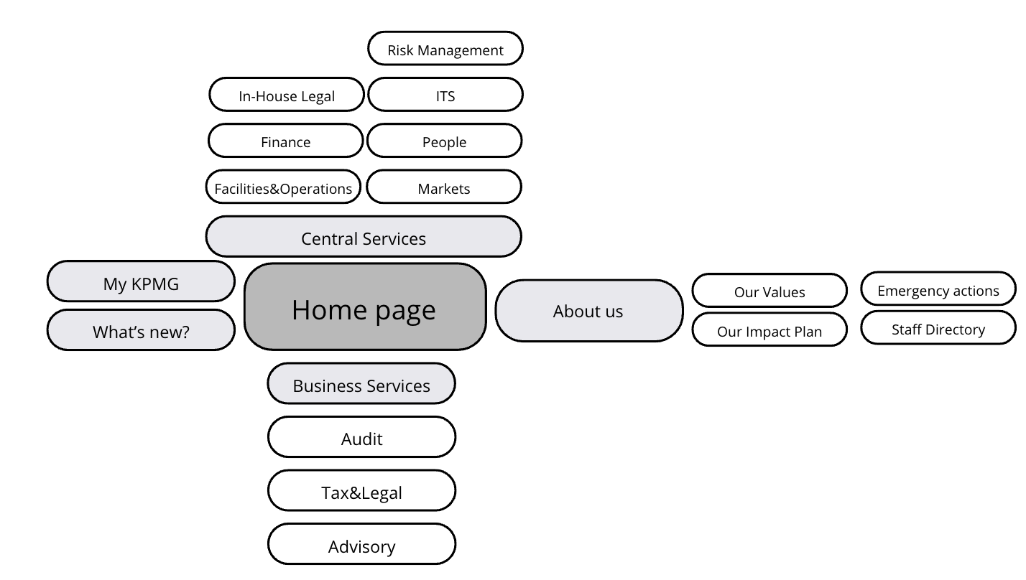

Рисунок 3.10 – Структура внутрішнього сайту ПрАТ «КПМГ Аудит»
Джерело: Розроблено автором

Детально опишемо зміст кожного елементу сайту, починаючи з головної сторінки (Home page). Вигляд головної сторінки (Home page) наведено у додатку Б. На головній сторінці, куди потрапляє співробітник, натискаючи на вбудовану у браузер на робочому пристрої кнопку, будуть розташовані наступні елементи:
My KPMG: Розділ, де співробітники можуть переглянути персоналізовану інформацію, таку як індивідуальні завдання, особисті документи, відомості про поточні проекти та оцінку виконання роботи.
What's new? Цей розділ інформує про останні новини компанії, важливі події, зміни в політиках або процесах, нові проекти, досягнення компанії та інші актуальні оновлення.
About us: Тут співробітники можуть знайти загальну інформацію про KPMG, її історію, місію, цінності, структуру компанії, стратегічні цілі та бачення майбутнього. Це допомагає новим співробітникам краще зрозуміти компанію, а також служить джерелом інформації для існуючих працівників.
Our Values: Цей розділ присвячений основним цінностям компанії, які є основою корпоративної культури. Співробітники можуть ознайомитися з етичними стандартами та принципами, що визначають поведінку в компанії.
Our Impact Plan: Тут міститься інформація про плани та заходи KPMG, спрямовані на досягнення сталого розвитку, корпоративної соціальної відповідальності та впливу на суспільство та довкілля. Співробітники можуть дізнатися про участь компанії в благодійних проектах та ініціативах.
Emergency actions: В цьому розділі знаходиться важлива інформація про дії у надзвичайних ситуаціях, інструкції з безпеки, плани евакуації та контакти відповідальних осіб.
Staff Directory: Список усіх співробітників компанії з контактною інформацією та посадами. Можливість швидко шукати колег, відповідальних за певний напрям, за фільтрами. Це допомагає співробітникам швидко знаходити колег та контактувати з ними.
Central Services: Розділ, що об'єднує всі центральні служби компанії, такі як управління ризиками, юридичний відділ, інформаційні технології (ITS), фінансовий відділ, відділ управління персоналом (People), відділ маркетингу (Markets) та операційний відділ (Facilities & Operations). Кожна з цих служб має свою підсторінку з інформацією про їх функції, політики та контакти.
Business Services: Інформація про послуги, що надаються компанією, включаючи аудиторські послуги, податкові та юридичні послуги, консультаційні послуги (Advisory) та інші бізнес-послуги. Кожен з цих розділів містить деталі про специфіку послуг, приклади проектів та контакти відповідальних осіб.
Деталізація кожного елемента:
- My KPMG: Персоналізована панель, де співробітники можуть переглядати свої завдання, прогрес виконання проектів, особисті досягнення та план розвитку. Тут також можуть бути розміщені індивідуальні повідомлення від керівництва.
- What's new?: Динамічна стрічка новин, що регулярно оновлюється. Може включати відеоновини, блоги керівництва, важливі оголошення та анонси майбутніх подій.
- About us: Детальний розділ з інформацією про історію компанії, біографії топ-менеджменту, стратегічні ініціативи та ключові проекти. Може включати інтерв'ю з лідерами компанії та інтерактивні хронології подій.
- Our Values: Пояснення ключових цінностей компанії з прикладами того, як вони впроваджуються на практиці. Може містити відео
Для розуміння впливу інформації, яка буде комунікуватись через новий канал розглянемо модель внутрішнього маркетингу за Бейкером, розроблену в 1990-х роках, яка є однією з найвідоміших систем внутрішнього маркетингу. Ця модель ґрунтується на чотирьох ключових елементах: залученість, продуктивність, плинність кадрів та задоволеність клієнтів. Її мета - створити мотивовану та залучену робочу силу, що призведе до покращення результатів компанії.
Залученість є основним елементом, що фокусується на створенні середовища, в якому співробітники відчувають себе цінованими, залученими та мотивованими. Це досягається за допомогою чіткої місії та візії, що допомагає співробітникам розуміти цілі компанії та їхню роль у досягненні цих цілей. Ефективна комунікація між керівництвом та працівниками забезпечує прозоре інформування та підвищує залученість. Співробітники повинні мати можливість брати участь у прийнятті рішень та вносити свій вклад у розвиток компанії. Визнання та винагорода за досягнення та внесок співробітників також відіграють ключову роль у підвищенні залученості.
Продуктивність спрямована на надання співробітникам ресурсів та підтримки, необхідних для досягнення успіху. Це включає можливості для навчання та розвитку, що дозволяють співробітникам розвивати свої професійні навички та знання. Доступ до відповідних інструментів та технологій є важливим для ефективного виконання робочих завдань. Керівництво повинно забезпечувати необхідну підтримку та настанови, що сприяють підвищенню продуктивності співробітників.
Плинність кадрів зосереджується на зниженні рівня плинності шляхом створення позитивного робочого середовища. Це включає справедливу компенсацію та пільги, які роблять роботу привабливою для співробітників. Пропонування збалансованого графіка роботи, включаючи гнучкий графік та можливості для віддаленої роботи, сприяє задоволенню працівників. Надання можливостей для кар'єрного росту та розвитку забезпечує довготривалу лояльність співробітників до компанії. Позитивна робоча атмосфера є ключовим фактором у зниженні плинності кадрів.
Задоволеність клієнтів залежить від того, наскільки задоволені співробітники надають високий рівень обслуговування клієнтів. Важливо, щоб внутрішній маркетинг був узгоджений із зовнішнім маркетингом та загальною стратегією компанії. Навчання з питань обслуговування клієнтів допомагає співробітникам розуміти важливість клієнтського обслуговування та підвищувати свою компетенцію в цій сфері.
Модель Бейкера пропонує комплексний підхід до внутрішнього маркетингу, що враховує взаємозв'язок між задоволеністю співробітників, продуктивністю, плинністю кадрів та задоволеністю клієнтів. Ця модель може бути використана керівництвом для діагностики проблем на робочому місці та розробки стратегій для їх вирішення.
Перш за все, створення чіткої місії, цінностей та стратегії компанії є основою для залучення працівників. Ефективна внутрішня комунікація забезпечує прозоре інформування та підвищує залученість. Програми навчання та розвитку сприяють підвищенню кваліфікації працівників. Розвиток корпоративної культури підтримує співпрацю та інновації. Системи мотивації та винагород заохочують високу продуктивність. Зворотний зв'язок та участь співробітників сприяють відкритому діалогу та залученню. Розвиток бренду як привабливого роботодавця допомагає залучити талановитих працівників. Моніторинг та оцінка результатів дозволяють виявити сильні та слабкі сторони та постійно вдосконалювати стратегії.
Ці елементи спільно створюють ефективну систему внутрішнього маркетингу, яка сприяє залученню, мотивації та розвитку персоналу, що, в свою чергу, позитивно впливає на результативність та конкурентоспроможність підприємства.
Створення ідеальної системи внутрішнього маркетингу для підприємства потребує комплексного підходу, що охоплює різні аспекти комунікації, залучення та мотивації персоналу. Перш за все, важливо розробити чітку місію, цінності та стратегію компанії. Розроблення та активна комунікація місії, цінностей та стратегії допомагають створити спільне розуміння та залучення персоналу до спільних цілей. Ці елементи визначають, чому існує компанія, які принципи керують її діями і як вона планує досягти своїх цілей. Використання різних каналів комунікації, таких як внутрішні збори, інформаційні бюлетені, електронні платформи та інші, забезпечує донесення цих важливих аспектів до всіх працівників.
Ефективна внутрішня комунікація є життєво важливою для забезпечення ефективної роботи команди, обміну інформацією та ідеями, а також для підтримки залученості працівників. Вона включає використання різних інструментів, таких як внутрішні електронні платформи, інформаційні панелі, регулярні зустрічі та електронні розсилки. Встановлення чітких процесів обміну інформацією між підрозділами та рівнями управління забезпечує відкритість та доступність інформації для всіх працівників, створюючи умови для відкритого обговорення ідей та пропозицій.
Розробка програм навчання та розвитку сприяє підвищенню кваліфікації працівників та підвищенню їхньої ефективності. Індивідуальні програми навчання включають оцінку потреб кожного працівника для створення персоналізованих планів розвитку, а групові програми забезпечують організацію тренінгів та семінарів, що сприяють командній роботі та обміну знаннями. Підтримка культури безперервного навчання через доступ до онлайн-курсів, вебінарів та інших ресурсів є також важливою складовою цього процесу.
Корпоративна культура відіграє ключову роль у визначенні того, як працівники взаємодіють між собою і з клієнтами. Вона включає в себе цінності, норми поведінки та традиції компанії. Розвиток корпоративної культури передбачає визначення і комунікацію основних принципів, підтримку традицій, які сприяють залученості та співпраці, заохочення інновацій та творчості серед працівників, а також формування культури відповідальності та відкритості.
Система мотивації та винагород спрямована на заохочення працівників до високої продуктивності та досягнення корпоративних цілей. Це включає розробку програм, які враховують досягнення працівників і стимулюють їх до подальшого розвитку, впровадження системи винагород, що включає фінансові та нефінансові стимули, такі як премії, бонуси, визнання та можливості для кар'єрного росту, а також регулярну оцінку роботи працівників та надання зворотного зв'язку.
Створення механізмів для отримання зворотного зв'язку від працівників та залучення їх до процесу прийняття рішень є важливим для забезпечення ефективної роботи організації. Це включає використання анкет, опитувань, зворотного зв'язку через електронні платформи та інші методи для збору думок працівників, а також залучення працівників до розробки та реалізації стратегічних ініціатив.
Просування компанії як привабливого роботодавця на ринку праці допомагає залучити і утримати талановитих працівників. Це включає використання соціальних медіа для комунікації з потенційними працівниками, участь у кар'єрних заходах, ярмарках вакансій та інших подіях, що підвищують видимість компанії, а також розробку програм, що демонструють переваги роботи в компанії, такі як гнучкий графік, можливості для навчання та розвитку, корпоративні заходи.
Систематичний аналіз та оцінка ефективності внутрішнього маркетингу дозволяють виявити сильні та слабкі сторони і постійно вдосконалювати стратегії. Це включає визначення ключових показників ефективності (KPI) для оцінки результатів внутрішнього маркетингу, збір і аналіз даних про продуктивність, задоволеність працівників, зворотний зв'язок та інші показники, а також внесення коректив до стратегій на основі отриманих результатів з метою постійного вдосконалення.
Ці елементи спільно створюють ефективну систему внутрішнього маркетингу, яка сприяє залученню, мотивації та розвитку персоналу, що, в свою чергу, позитивно впливає на результативність та конкурентоспроможність підприємства.

3. 3 Економічне обґрунтування ефективності маркетингових заходів

Згідно з дослідженням Gallup, яке охопило понад 2,7 мільйона працівників, виявлено чіткий зв’язок між задоволеністю працівників і покращенням бізнес-процесів. Негативний досвід призводив до 81% випадків прогулів і 41% дефектів у роботі. Натомість позитивний досвід сприяв 66% покращенню добробуту компанії, що підвищувало прибутковість на 23% [64].
Розглянемо економічну доцільність впровадження запропонованих удосконалень у внутрішній маркетинг ПрАТ «КПМГ Аудит». Для цього розрахуємо витрати на створення, наповнення та адміністрування нового каналу комунікації та корисність, яку він принесе компанії у фінансовому вираженні.
Розпочнемо з того, що зазналось вище – прорахуємо економічну вигоду від того, що внутрішній сайт та поліпшення внутрішніх комунікацій позитивно вплинуть на зменшення плинності кадрів. Для розрахунку вартості рекрутменту нового співробітника для KPMG в Україні необхідно врахувати кілька основних компонентів витрат. Зазвичай витрати на рекрутмент включають оголошення вакансій, витрати на рекрутерів, інтерв'ю та оцінку кандидатів, а також витрати на адаптацію та навчання нових співробітників. Розглянемо ці компоненти детальніше для молодшого фахівця (Junior Specialist) та менеджера (Manager). Оцінка витрат для молодшого фахівця (Junior Specialist) за статтями витрат:
    - Оголошення вакансій. Наразі такий інструмент для пошуку кандидатів застосовується серед рекрутерів найчастіше.
Вартість оголошень на різних платформах є суттєвою складовою витрат на рекрутмент. Використання платформ, таких як LinkedIn, Work.ua, Rabota.ua та інші, дозволяє охопити широку аудиторію потенційних кандидатів. Зазвичай, компанія використовує кілька платформ для публікації оголошень, щоб забезпечити максимальне охоплення. Вартість оголошень: 3,000 грн за платформу (припустимо, використовують 3 платформи). Загальна вартість: 3,000 грн * 3 = 9,000 грн.
2. Рекрутери: Витрати на рекрутерів включають заробітну плату внутрішніх рекрутерів або плату за послуги зовнішнього агентства. Внутрішні рекрутери займаються відбором резюме, проведенням первинних інтерв’ю та координацією процесу рекрутменту. Зарплата внутрішнього рекрутера: 30,000 грн/міс. Час на одного кандидата: 40 годин. Вартість: (30,000 грн/160 год) * 40 год = 7,500 грн.
3. Інтерв’ю та оцінка кандидатів: Витрати часу співробітників на проведення інтерв’ю та оцінку кандидатів також є важливою складовою витрат на рекрутмент. Інтерв’ю зазвичай проводяться керівниками підрозділів або спеціальною комісією. Витрати часу співробітників на інтерв’ю (3 менеджери по 3 години кожен): 450 грн/год. Загальна вартість: 450 грн/год * 3 менеджери * 3 год = 4,050 грн.
4. Адаптація та навчання: Адаптація нових співробітників включає проведення вступних тренінгів, наставництво та надання необхідних матеріалів для ефективного початку роботи. Це забезпечує швидку інтеграцію нових працівників у колектив та підвищує їх продуктивність. Програми навчання та матеріали: 5,000 грн
Загальні витрати на рекрутмент молодшого фахівця: 9,000 грн (оголошення) + 7,500 грн (рекрутер) + 4,050 грн (інтерв’ю) + 5,000 грн (адаптація) = 25,550 грн
Проведемо аналогічну оцінку витрат для позиції менеджера (Manager):
1. Оголошення вакансій: Витрати на оголошення вакансій для менеджерів можуть бути аналогічними до витрат на молодших фахівців, оскільки використовуються ті ж платформи для публікації оголошень. Вартість оголошень: 3,000 грн за платформу (припустимо, використовують 3 платформи). Загальна вартість: 3,000 грн * 3 = 9,000 грн
2. Рекрутери: Витрати на рекрутерів для менеджерів можуть бути дещо вищими, оскільки процес відбору таких кандидатів вимагає більше часу та уваги. Зазвичай, на вищу позицію потрібно більше етапів співбесіди. Залучення кваліфікованих менеджерів є критично важливим для успішного функціонування компанії. Зарплата внутрішнього рекрутера: 30,000 грн/міс. Час на одного кандидата: 60 годин. Вартість: (30,000 грн/160 год) * 60 год = 11,250 грн.
3. Інтерв’ю та оцінка кандидатів: Процес інтерв’ю для менеджерів зазвичай займає більше часу, оскільки включає кілька етапів та участь висококваліфікованих керівників. Витрати часу співробітників на інтерв’ю (3 керівники по 4 години кожен): 600 грн/год. Загальна вартість: 600 грн/год * 3 керівники * 4 год = 7,200 грн
4. Адаптація та навчання: Адаптація нових менеджерів включає більш інтенсивні програми навчання, що допомагають швидко інтегрувати їх у корпоративну культуру та забезпечити ефективне керівництво. Також туди входять спеціально розроблені матеріали та тренінги. Програми навчання та матеріали: 7,000 грн
Загальні витрати на рекрутмент менеджера:
9,000 грн (оголошення) + 11,250 грн (рекрутер) + 7,200 грн (інтерв’ю) + 7,000 грн (адаптація) = 34,450 грн.
Отже, вартість рекрутменту нового співробітника для KPMG в Україні:
- Молодший фахівець (Junior Specialist): 25,550 грн
- Менеджер (Manager): 34,450 грн
Ці розрахунки включають витрати на оголошення вакансій, послуги рекрутерів, інтерв’ю та оцінку кандидатів, а також адаптацію та навчання нових співробітників. Інвестиції в якісний процес рекрутменту є важливим елементом довгострокового успіху компанії, оскільки забезпечують залучення та утримання талановитих співробітників, що сприяє підвищенню ефективності та конкурентоспроможності організації. Тому покращення внутрішнього маркетингу для утримання працівників є більш доцільним, ніж скорочення витрат на процес рекрутингу.
Заключною частиною доведення економічної вигоди впровадження запропонованих маркетингових заходів буде прорахунок прибутку від впровадження нового каналу комунікації. Та спочатку прорахуємо витрати, необхідні для створення, наповнення та адміністрування внутрішнього сайту. Для цього опишемо кожен елемент витрат, кількість годин, які потрібні для виконання, врахуємо ставку та прорахуємо загальну вартість. Отримані результати зобразимо у вигляді таблиці 3.1.

Таблиця 3.1 – Витрати на створення, наповнення та адміністрування внутрішнього сайту
Елемент витрат | Опис | Кількість годин | Ставка, $/год | Загальна вартість, $ | Загальна вартість, грн
Розробка та дизайн
Діджитал маркетологи | Розробка стратегії, планування контенту, SEO, аналітика | 160 | 30 | 4,800 | 180,000
Дизайнери | Створення дизайну сайту, графічний контент | 160 | 35 | 5,600 | 210,000
Технічна реалізація (партнери) | Впровадження технічної основи сайту, програмування | 200 | 40 | 8,000 | 300,000
Наповнення сайту
Фахівець з PR | Написання текстів, створення контенту | 80 | 25 | 2,000 | 75,000
Фахівець з внутрішніх комунікацій | Координація наповнення сайту, управління контентом | 80 | 28 | 2,240 | 84,000
Відповідальні співробітники з кожного напряму | Наповнення сайту специфічною інформацією (9 напрямів) | 80 * 9 | 20 | 14,400 | 540,000
Переклади та локалізація | Переклад контенту на кілька мов | 50 | 25 | 1,250 | 46,875
Адміністрування та підтримка
Адміністратор сайту | Підтримка, оновлення контенту | 200 | 30 | 6,000 | 225,000
Хостинг та домен | Вартість хостингу та домену | - | - | 1,000 | 37,500
Навчання персоналу | Проведення тренінгів для співробітників | 40 | 25 | 1,000 | 37,500
Одноразові витрати
Розробка та дизайн |  |  |  | 10,400 | 390,000
Технічна реалізація |  |  |  | 8,000 | 300,000
Наповнення сайту |  |  |  | 18,640 | 699,000

Джерело: Розраховано автором за даними зібраними під час проходження переддипломної практики, фактичні значення ставки змінені для збереження конфіденційності внутрішньої інформації підприємства.

Продовження таблиці 3.1
Елемент витрат | Опис | Кількість годин | Ставка, $/год | Загальна вартість, $ | Загальна вартість, грн
Переклади та локалізація |  |  |  | 1,250 | 46,875
Навчання персоналу |  |  |  | 1,000 | 37,500
Щорічні витрати
Адміністрування та підтримка |  |  |  | 6,000 | 225,000
Хостинг та домен |  |  |  | 1,000 | 37,500
Загальні витрати (перший рік) |  |  |  | 45,290 | 1,673,375
Щорічні витрати (наступні роки) |  |  |  | 7,000 | 262,500

Джерело: Розраховано автором за даними зібраними під час проходження переддипломної практики, фактичні значення ставки змінені для збереження конфіденційності внутрішньої інформації підприємства.

У таблиці 3.1 було розраховано окремі та загальні витрати на створення, наповнення та адміністрування внутрішнього сайту. Враховано необхідність залучення співробітників інших департаментів (окрім департаменту маркетингу), преклад інформації, яка буде міститись на сайті. Це зумовлено тим, що в ПрАТ «КПМГ Аудит» є співробітники з знанням англійської та інших мов на досконалому рівні, проте без досконалого знання української. Також це допоможе вподальшому ділитись та обмінюватись інформацією з сайту з колегами інших країн, з глобальної мережі KPMG. Для подальшого самостійного внесення змін на сайт колегами з різних департаментів та напрямів необхідно розробити та провести відповідне навчання, витрати на яке також враховані у розрахунках.
Для оцінки доцільності таких значних витрат, розрахуємо економічну вигоду, яку підприємство може отримати у результаті запровадження нового каналу комунікації.
- Підвищення продуктивності співробітників:
Зниження витрат часу на пошук інформації: Співробітники можуть швидше знаходити необхідну інформацію, що підвищує їх продуктивність.
Оцінка економії часу: Якщо кожен з 520 співробітників економить в середньому 10 хвилин на день.
Розрахунок: 520 співробітників * 10 хвилин * 220 робочих днів на рік = 1,144,000 хвилин або 19,067 годин на рік.
Оцінка вартості часу: Припустимо середня годинна ставка співробітника $25 (937.5 грн).
Економія: 19,067 годин * 937.5 грн = 17,866,312.5 грн на рік.
- Зниження плинності кадрів:
Покращення задоволеності працівників: Зручний доступ до інформації та краща комунікація можуть знизити плинність кадрів.
Оцінка вартості зниження плинності: Припустимо, що впровадження сайту знизить плинність на 5%.
Поточна плинність: 15% на рік, тобто 78 працівників.
Зниження на 5%: 26 працівників.
Вартість заміни одного працівника: $5,000 (187,500 грн).
Економія: 26 працівників * 187,500 грн = 4,875,000 грн/рік.
- Підвищення ефективності внутрішньої комунікації:
Зниження витрат на комунікації: Спрощення процесів внутрішньої комунікації та координації.
Оцінка економії: Припустимо, що зниження витрат на комунікації на 10%.
Поточні витрати на комунікації: $100,000 на рік (3,750,000 грн).
Економія: 3,750,000 грн * 0.1 = 375,000 грн/рік.

Загальні вигоди від впровадження внутрішнього сайту: Підвищення продуктивності: 17,866,312.5 грн на рік. Зниження плинності кадрів: 4,875,000 грн на рік. Підвищення ефективності комунікації: 375,000 грн на рік.

Загальна річна економічна вигода: 23,116,312.5 грн/рік.
За результатами розрахунків наведених вище, можемо сказати, що прибуток від впровадження нового каналу комунікації значно перевищує витрати на його створення, наповнення та адміністрування, що говорить про доцільність створення внутрішнього сайту, як нового каналу комунікації для ПрАТ «КПМГ Аудит».

Висновки до розділу 3

У третьому розділі було проведено практичне дослідження з метою вдосконалення внутрішнього маркетингу ПрАТ «КПМГ Аудит». Основними етапами дослідження були: збір первинних даних, їх аналіз, розробка рекомендацій та економічне обґрунтування ефективності запропонованих заходів.
На першому етапі було проведено анонімне опитування працівників компанії з використанням методу eNPS для визначення рівня їхньої задоволеності. Опитування охопило 520 працівників компанії. Результати дослідження показали, що загальний показник eNPS становив 79, що свідчить про високий рівень задоволеності та лояльності працівників. Однак було виявлено певні проблеми в сфері внутрішніх комунікацій та організації зворотного зв'язку.
Другий етап передбачав організацію групових сесій з метою зібрання конкретних пропозицій від працівників щодо покращення внутрішнього маркетингу. Ці сесії дозволили виявити ключові проблемні області та зони для вдосконалення, такі як недостатня прозорість комунікацій, потреба в кращому управлінні мотиваційними програмами та необхідність покращення внутрішніх комунікаційних платформ.
Третя частина розділу була присвячена економічному обґрунтуванню ефективності запропонованих маркетингових заходів. Було розраховано витрати на процес рекрутменту співробітників на різні позиції. Зокрема, вартість рекрутменту молодшого фахівця становить 52,500 грн, а менеджера — 75,000 грн. Підраховано, що витрати на створення, наповнення та адміністрування внутрішнього сайту KPMG в Україні становлять 1,673,375 грн у перший рік і 262,500 грн у наступні роки.
Очікувана річна економічна вигода від впровадження внутрішнього сайту становить приблизно 23,116,312.5 грн. Це включає підвищення продуктивності працівників за рахунок економії часу, зниження плинності кадрів та підвищення ефективності внутрішніх комунікацій. Розрахунки показали, що інвестиція у внутрішній сайт окупиться в перший же рік, а в наступні роки приноситиме значну економічну вигоду.
Таким чином, результати проведеного дослідження підтвердили, що вдосконалення внутрішнього маркетингу ПрАТ «КПМГ Аудит» є економічно доцільним та сприятиме підвищенню задоволеності працівників, їхньої мотивації та продуктивності, що позитивно позначиться на загальній ефективності діяльності компанії.

ВИСНОВКИ

У даній роботі було проведено всебічне дослідження діяльності, трьох середовищ та внутрішнього маркетингу ПрАТ «КПМГ Аудит» з метою вдосконалення його елементів для підвищення рівня задоволеності співробітників та загальної ефективності діяльності компанії.
У першому розділі було розглянуто теоретичні основи внутрішнього маркетингу. Визначено його сутність, роль і значення в сучасних умовах функціонування підприємств. Проаналізовано основні моделі внутрішнього маркетингу, зокрема модель за Бейкером, яка базується на чотирьох ключових елементах: залученість, продуктивність, плинність кадрів та задоволеність клієнтів. Описано механізми впливу внутрішнього маркетингу на корпоративну культуру та імідж підприємства.
У другому розділі було розглянуто етапи планування та організації маркетингового дослідження. Визначено підхід до вирішення маркетингової управлінської проблеми, сформульовано цілі та завдання дослідження. Особлива увага приділялася плануванню збору даних, що включало використання методу eNPS для оцінки рівня задоволеності співробітників. Розроблено анкету для опитування, яка включала питання щодо робочих умов, корпоративної культури, комунікацій та мотиваційних програм.
У третьому розділі було здійснено безпосереднє проведення маркетингового дослідження. Проведено опитування серед 520 працівників компанії, результати якого дозволили визначити поточний рівень задоволеності та виявити основні проблемні області внутрішнього маркетингу. Було підтверджено гіпотезу, про необхідність впровадження нового каналу внутрішніх комунікацій. Також було проведено групові сесії для зібрання конкретних пропозицій від співробітників.
На основі зібраних даних було розроблено конкретні рекомендації щодо вдосконалення внутрішнього маркетингу ПрАТ «КПМГ Аудит». Запропоновані заходи включають створення внутрішнього сайту для покращення комунікацій, впровадження регулярного моніторингу задоволеності співробітників, залучення до подій компанії та доступності навчальних програм для підвищення професійного рівня працівників.
Економічний аналіз доцільності впровадження запропонованих заходів показав, що інвестиції у вдосконалення внутрішнього маркетингу матимуть позитивний вплив на продуктивність компанії та зниження плинності кадрів. Загальні витрати на створення та підтримку внутрішнього сайту оцінюються в 1,673,375 грн у першому році та 262,500 грн щорічно в наступні роки. Очікувана економічна вигода від підвищення продуктивності та зниження плинності кадрів може досягати 23,116,312.5 грн на рік.
Таким чином, проведене дослідження підтвердило необхідність удосконалення внутрішнього маркетингу для забезпечення стабільного розвитку ПрАТ «КПМГ Аудит». Реалізація розроблених рекомендацій сприятиме підвищенню рівня задоволеності співробітників, їх мотивації та продуктивності, що позитивно позначиться на загальній ефективності діяльності компанії.

СПИСОК ВИКОРИСТАНИХ ДЖЕРЕЛ

- Corporate finance institute «Boston Consulting Group (BCG) Matrix» URL: https://corporatefinanceinstitute.com/resources/management/boston-consulting-group- bcg-matrix/.
- Портер М. Міжнародна конкуренція. – М.: Міжнародні відносини. – С. 153.
- Прахалад К. К. Майбутнє конкуренції. Творення унікальної цінності спільно з клієнтами / К. К. Прахалад, Венкат Рамасвамі ; [пер. з англ. Михайла Сливоцького]. - К. : Видавництво Олексія Капусти (підрозділ «Агенція Стандарт»), 2005. – 258 с.
- Прахалад К. К., Рамасвамі Венкат. Майбутнє конкуренції. Творення унікальної цінності спільно з клієнтами / Пер. з англ. Михайла Ставицького. – К.: Видавництво Олексія Капусти (підрозділ «Агенція «Стандарт»), 2005. – 258 с. 18 30. Салиханова, Р.Р.
- Oreski, Dijana "Strategy development by using SWOT-AHP." Tem Journal 1.4 (2012): 283-291.
- Вонберг Т.В., Головко А.А. Тенденції розвитку рекрутингу персоналу через призму диджитал-інновацій. Інфраструктура ринку. 2020. No45. С. 79-82. URL: https://doi.org/10.32843/infrastruct45-13.
- Куйбіда В. С., Петроє О. М., Федулова Л. І., Андрощук Г. О. Цифрові компетенції як умова формування якості людського капіталу. Збірник наукових праць Національної академії державного управління при Президентові України. 2019. Вип. 1. С. 118–133. DOI: 10.36.030/2664-3618-2019-1-118-133.
- Кравчук О. І. Цифрова компетентність менеджера з персоналу. Соціально-трудові відносини: теорія та практика. 2018. No 1. С. 170–189. URL: https://ir.kneu.edu.ua/bitstream/handle/2010/24767/Kravchuk170.pdf?sequence=1&is Allowed=y.
- Кривцова М., Сорока О. Покоління Z як потенційний сегмент ринку праці. Економіка та суспільство. 2021. No 27. URL: https://doi.org/10.32782/2524- 0072/2021-27-2.
- Кравчук О.І. Цифрова компетентність менеджера з персоналу . Соціально-трудові відносини: теорія і практика: зб. наук. пр. 2018 .No 1. С. 172- 191.
- Цимбалюк С.О. Бренд роботодавця: методологія дослідження та практика формування: монографія. Київ, КНЕУ, 2018. 227 с.
- Вонберг Т.В., Головко А.А. Рекрутинг персоналу в епоху диджиталізації. Бізнес Інформ. 2020. No6. С.313-318. URL: https://doi.org/10.32983/2222-4459-2020-6-313-318.
- Polous, O., Heiets, I., Mykhalchenko, I., & Krapko, O. Personnel Marketing in the System of Airline Anti-Crisis Management. Marketing and Management of Innovations, 4, 2022, 20-29. URL: https://doi.org/10.21272/mmi.2022.4-03.
- Жуковська В.М. Цифрові технології в управлінні персоналом: сутність, тенденції, розвиток. Науковий вісник Міжнародного гуманітарного університету. 2017. No 2. C. 13–17. URL: http://www.vestnikeconom.mgu.od.ua/journal/2017/27-2-2017/5.pdf.
- Глушман Т. М. (2016). Маркетинг персоналу як інструмент реалізації кадрової політики підприємства. Миколаївський національний університет імені В.О. Сухомлинського. 216. No 14. С 322–326. URL: http://global- national.in.ua/archive/14-2016/213.pdf .
- Михайлова А. 6 HR-трендів 2021: думки експертів. Hurma: [Веб-сайт]. 2021. URL: https://hurma.work/blog/6-hr-trendiv-2021-dumki-ekspertiv/.
- Кравчук О., Варіс І., Заривних К. Цифрові технології менеджменту персоналу: тенденції та виклики в умовах пандемії COVID-19. Економіка та суспільство. 2021. No 26. URL: https://doi.org/10.32782/2524-0072/2021-26-73.
- Шмідт Е., Коен Дж. Новий цифровий світ. Як технології змінюють державу, бізнес і наше життя / пер. з англ. А. Лелів. Львів: Літопис, 2015. 368 с.
- Куденко Н.В. Стратегічний маркетинг: підручник/ Н.В. Куденко. – К.: КНЕУ, 2012. – 523.
- Винничук, Р., Любомудрова, Н., & Довгополюк, І. (2021). Методи та способи оцінювання командної залученості. Економіка та суспільство, (30). URL: https://doi.org/10.32782/2524-0072/2021-30-36.
- Глосарій на сайті PeopleForce. URL: https://peopleforce.io/uk/hr-glossary/employee-net-promoter-score.
- С.О. Солнцев В. Черненко. Маркетингові дослідження : Навчально – методичний комплекс навч . посіб . для здоб . ступ бакалавра за спец . 075 «Маркетинг»: Електронні текстові дані Сiкорського , К. 2020. 118 с .
- Офіційний сайт KPMG в Україні. URL: https://kpmg.com/ua/uk/home.html
- Топ-10 трендів ринку праці у 2023 РОЦІ URL: https://horeca-ukraine.com/top-10-trendiv-rinku-praci-u-2023-roci/.
- Lemarbet Вартість створення інтернет-магазину URL: https://lemarbet.com/ua/otkrytieinternetmagazina/stoimostsozdaniyainternetmagazinaotchego-ona-zavisit/.
- Державна служба статистики України URL: https://www.ukrstat.gov.ua/.
- Федулова Л.І. Підходи до оцінки рівня готовності підприємства щодо інноваційного розвитку // Вісник Київського національного унвесритету ім. Т. Шевченка. ЕКономіка. - 2011. - No 124/125.
- ПрАТ КПМГ Аудит [Електронний ресурс]. – Режим доступу: URL https://youcontrol.com.ua/catalog/company_details/31032100/.
- Приватне акціонерне товариство «КПМГ-Аудит». URL https://clarity-project.info/smida/31032100?year=2020.
- Верба В., Гребешков О. Сучасні методичні підходи до оцінки ефективності маркетингової діяльності підприємства. Київ: КНЕУ, 2007. С. 227 – 228.
- Брич В.Я.Управління знаннями:теоретичні побудови чи нагальні потреби сучасної практики менеджменту. Управлінські інновації: теорія та практика : зб. Тез доп. Всеукр. Наук.-практ. Конф., (м. Тернопіль, 10 – 12 трав. 2011 р.). м. Тернопіль, 2011. С. 93 – 95.
- Labuschagne C.Sustainable project lifecycle management:the need to integrate life cycles in the manufacturing sector. Project Manage. 2021. No2. P. 159–168 .
- Соціальна відповідальність бізнесу в умовах війни. 2022. Factum Group Ukraine. URL: https://factum-ua.com/report.html.
- 47.Бондаренко C.М., Ліфар К.В. Імідж організації: сутність, зміст та основні етапи формування. Технології та дизайн. 2014. No 2..URL:http://nbuv.gov.ua/UJRN/td_2014_2_14.
- Черничко Т.В. Удосконалення бізнес-плану як форма стратегічного планування виробничого підприємства (на прикладі ринку кондитерських виробів в Україні)// Науковий вісник НЛТУ України. – 2015. – Вип. 19.3. – С.217-220.
- Борисова Т.М. Інструменти Інтернет-маркетингу некомерційних організацій України. Маркетинг і цифрові технології. 2017. Том 1. No 2. С. 53-75.
- Борисова Т.М. Комплексний Інтернет-маркетинг: Навч.посіб. Тернопіль: ЗУНУ, 2022. 273 с. URL: http://dspace.wunu.edu.ua/bitstream/316497.pdf.
- Галько Л.Р. Концептуальні аспекти формування лояльності персоналу. Причорноморські економічні студії. 2019. No 48-3. С. 15-21. URL: https://doi.org/10.32843/bses.48-67.
- Рудакова С. Г. Digital HR – майбутнє кадрового адміністрування. Бізнес Інформ. 2020. No 1. С. 265–270. DOI: https://doi.org/10.32983/2222-4459- 2020-1-265-270.
- Прохоровська С. Компетентнісний підхід в управлінні персоналом. Регіональні аспекти розвитку продуктивних сил України. 2019. No 23. С. 86-90.
- Присвітла О. В. Сутність формування мотиваційного механізму в системі стратегічного управління людськими ресурсами. Економічний простір. 2020. No 164. С. 101-105.
- Писаревська Г.І., Аграмакова Н.В., Семенченко А.В. HR-брендинг як складова бізнес стратегії підприємства. Науковий вісник Херсонського державного університету. 2019. No 33. С. 177-180.
- Павленко Т. В. Маркетинг персоналу та HR-брендинг: навч. посіб. КПІ ім. Ігоря Сікорського. Київ: КПІ ім. Ігоря Сікорського. 2022. 97 с.
- Глушман Т. М. (2016). Маркетинг персоналу як інструмент реалізації кадрової політики підприємства. Миколаївський національний університет імені В.О. Сухомлинського. 216. No 14. С 322–326. URL: http://global- national.in.ua/archive/14-2016/213.pdf.
- Котлер Ф. Маркетинговий менеджмент / [Ф. Котлер, К. Л. Келлер, А. Ф. Павленко та ін.]. — К. : Хімджест, 2008. — 720.
- Окунєва О. В. Теоретико-методологічні умови дослі- дження внутрішнього маркетингу / О. В. Окунєва // Теорія і практика сучасної економіки : матеріали Х міжнар. наук.-практ. конф. ; 14–16 жовт. 2009 р. : у 2 т. — Черкаси : ЧДТУ, 2009. — Т. 2. — С. 74–75.
- Музика О. М. Можливості внутрішнього маркетингу на підприємствах сфери послуг.
- Управлінські рішення Генрі Форда. Стаття BBC/ URL: https://www.bbc.co.uk/bitesize/guides/zsggdxs/revision/3.
- Parasuraman A., A. Valerie Zeithaml and L. Leonard, Berry. Perceived service quality as a customer-based performance measure: an empirical examination of organizational barriers using an extended service Quality model. Human resource management, (1991), vol: 30, no: 3, pp. 335–364.
- Дослідження сучасних концепцій маркетингу та маркетингового менеджменту / А. В. Войчак, В. М. Шумейко // Маркетинг в Україні. - 2009. - № 4. - С. 52-55. URL: http://nbuv.gov.ua/UJRN/Mvu_2009_4_10.
- Kotler, P. (2000). Marketing Management. Prentice Hall.
- Беррі, Л. (1981). The Employee as Customer. Journal of Retail Banking, 3(1), 25-28.
- Фрімен, Р. (1984). Strategic Management: A Stakeholder Approach. Boston: Pitman.
- Груневальд, Г. (2003). Internal Marketing: Key to Increased Productivity. Business Horizons, 46(3), 39-44.
- Хрістенсен, К. (1997). The Innovator's Dilemma: When New Technologies Cause Great Firms to Fail. Harvard Business Review Press.
- Джордж, Дж. (1990). Internal Marketing and Organizational Behavior: A Partnership in Developing Customer-Conscious Employees at Every Level. Journal of Business Research, 20(1), 63-70.
- Ахмед, П., & Рафік, М. (2002). Internal Marketing: Tools and Concepts for Customer-Focused Management. Butterworth-Heinemann.
- Ловлок, К. (2001). Services Marketing: People, Technology, Strategy. Prentice Hall.
- Лейкер, Р. Л. (1994). Managing Services: Marketing, Operations, and Human Resources. Prentice Hall.
- Рафік, А. (2005). Internal Marketing: A Review and Research Agenda. The Marketing Review, 5(4), 385-401.
- Kotler, P., Kartajaya, H., & Setiawan, I. (2010). Marketing 3.0: From Products to Customers to the Human Spirit. Wiley.
- Ahmed, P. K., & Rafiq, M. (2002). Internal Marketing: Tools and Concepts for Customer-Focused Management. Butterworth-Heinemann.
- Звіт про прогрес KPMG в Україні. URL: https://kpmg.com/ua/uk/home/about/corporate-reporting/kpmg-zvit-pro-prohres-2021-2022.html.
- Топ-25 роботодавців для молодих талантів. Пресреліз KPMG в Україні. URL: https://kpmg.com/ua/uk/home/media/press-releases/2024/02/top-25-robotodavtsiv-vidkrytykh-dlya-molodykh-talantiv-2024.html.
- Як український бізнес тримає економічний фронт. Дія Бізнес. URL: https://business.diia.gov.ua/cases/novini/rik-vijni-ak-ukrainski-biznesi-trimaut-ekonomicnij-front.
- Edwards, M. R. (2010). An integrative review of employer branding and OB theory. Personnel Review, 39(1), 5-23.
- Індекс інвестиційної привабливості України відновився до ковідного значення. Мінфін - все про фінанси: новини, курси валют, банки. URL: https://minfin.com.ua/ua/2022/12/15/97315552/.
- Інвестиційний клімат України. Стаття видання Forbes Ukraine. URL: https://forbes.ua/money/investitsiyniy-klimat-ukraini-nakrivayut-litni-zamorozki-29052024-21421.

Додаток А
Важливо: Ця анкета є анонімною. Ваші відповіді будуть використовуватися лише в цілях дослідження та будуть аналізуватись лише в узагальненому вигляді.

- Будь ласка, вкажіть свій вік:

- 18-24 роки
- 25-34 роки
- 35-44 роки
- 45-54 роки
- 55+ років
- Не хочу вказувати
- Будь ласка, вкажіть свою стать:
- Чоловіча
- Жіноча
- Не хочу вказувати
- Будь ласка, вкажіть напрям/департамент у якому ви працюєте:
- Аудит
- Консультаційні послуги
- Податкові послуги
- Юридичні послуги
- Департамент маркетингу та розвитку бізнесу
- People
- Будь ласка, вкажіть свою позицію:
- Інтерн/Молодший фахівець
- Менеджер
- Старший менеджер
- Директор
- Партнер
- Будь ласка, вкажіть стаж роботи в KPMG:
- До 1 року
- 1-3 роки
- 3-5 років
- 5-10 років
- 10+ років
- Які з наведених емоцій Ви відчуваєте протягом останнього тижня? (Оберіть усі, що підходять)
- Сум
- Тривога
- Злість
- Радість
- Апатія
- Роздратування
- Втома
- Мотивація
- Енергійність
- Впевненість

- Чи важливим для вас є отримання регулярного фідбеку про виконану роботу від колег?
- Так
- Ні
- Вагаюсь з відповіддю

- Як часто ви отримуєте відгук про вашу роботу від колег?
- Більше 4-х разів на місяць
- 2-4 рази на місяць
- Раз на місяць
- Кілька разів на рік

- Чи відчуваєте Ви, що Вашу роботу цінують?
- Так, завжди
- Так, зазвичай
- Нейтрально
- Ні, не завжди
- Ні, ніколи

- Чи Ви відчуваєте себе цінним(ою) членом команди KPMG?
- Дуже цінним(ою) та поважним(ою)
- Цінним(ою) та поважним(ою)
- Нейтральним(ьна)
- Не дуже цінним(ою) та поважним(ою)
- Не цінним(ою) та не поважним(ою)
- Як часто Ви відчуваєте себе емоційно виснаженим(ою)?
- Так, завжди
- Так, зазвичай
- Нейтрально
- Ні, не завжди
- Ні, ніколи

- Чи Ви рекомендували б KPMG як роботодавця своїм друзям та знайомим?
(точно не порекомендую) 0 1 2 3 4 5 6 7 8 9 10 (точно порекомендую)
- Які, на Вашу думку, найбільші переваги роботи в KPMG? (оберіть до трьох варіантів)
- Заробітня плата та інша грошова компенсація
- Імідж компанії
- Робота з професіоналами
- Злагоджена командна робота
- Цікаві проєкти
- Можливість карʼєрного зросту
- Соціальний пакет
- Зручний офіс
- Цінності та місія компанії
- Можливість працювати віддалено

- Наскільки Ви задоволені рівнем комунікації, щодо внутрішніх ініціатив та стратегії компанії?
- Дуже задоволений(а)
- Задоволений(а)
- Нейтральний(ьна)
- Незадоволений(а)
- Дуже незадоволений(а)
- Наскільки рівень вашої залученості у активності компанії залежить від якості внутрішньої комунікації про неї?
- Сильно залежить
- Залежить
- Посередньо залежить
- Не залежить
- Чи Ви задоволені можливостями для розвитку та навчання в KPMG?
- Дуже задоволений(а)
- Задоволений(а)
- Нейтральний(ьна)
- Незадоволений(а)
- Дуже незадоволений(а)
- Чи Ви задоволені рівнем корпоративної культури та атмосферою в KPMG?
- Дуже задоволений(а)
- Задоволений(а)
- Нейтральний(ьна)
- Незадоволений(а)
- Дуже незадоволений(а)
- Оцініть рівень згуртованості колективу, вміння працювати в команді.
- Дуже добре
- Добре
- Нормально
- Погано
- Дуже погано
- Які канали комунікації Ви використовуєте для отримання інформації про внутрішні новини та події KPMG?
- Дізнаюсь від колег
- З загальних чатів у Teams
- З e-mail розсилок
- Чи зручний для вас канал комунікації, з якого ви дізнаєтесь про внутрішні новини KPMG?
- Так
- Ні
- Якщо ні, то чому саме?________

Дякуємо за Ваші відповіді!

Додаток В
